**MÓDULO DE FINANZAS**



**ÍNDICE DE CONTENIDO**

**1.** **Provisión de Documentos de Compra.** 5

**2.** **Folio de Pagos.** 14

**2.1.** **Enlace los distintos tipos de pagos.** 15

**2.1.1.** **Enlace con Documentos de Compra.** 16

**2.1.2.** **Enlace con Entregas a Rendir.** 17

**2.1.3.** **Enlace con Reposición de Fondos Fijos.** 18

**2.1.4.** **Enlace con Anticipos.** 19

**2.1.5.** **Enlace con otros Conceptos.** 20

**2.2.** **Completar Folio de Pagos.** 20

**2.3.** **Aprobación de Folio de Pagos.** 22

**2.4.** **Procesamiento de Pagos desaprobados.** 25

**2.5.** **Preaprobación de Folio de Pagos.** 27

**2.6.** **Verificación de Pagos en Folio Aprobado.** 29

**2.7.** **Creación de Folio de Pagos de Detracción.** 30

**3.** **Creación de Pagos de Folio.** 31

**3.1.** **Pago automático del Folio de Pagos.** 32

**3.1.1.** **Inserción de conceptos en pagos automáticos.** 34

**3.2.** **Pago manual de Documentos de Compra.** 37

**3.2.1.** **Pago de Documento sujeto a Retención de Compras.** 44

**3.2.2.** **Pago de Documento Sujeto a Detracción.** 45

**3.2.3.** **Pago de la Detracción.** 48

**3.2.4.** **Pago a Otros Conceptos Varios.** 50

**3.2.5.** **Pagos Bimoneda.** 54

**4.** **Otros Pagos.** 57

**4.1.** **Pagos a Proveedores Relacionados.** 57

**4.2.** **Pagos a Provisión Simple de Documentos.** 61

**4.3.** **Aplicación de Notas de Crédito.** 63

**5.** **Comprobantes SUNAT.** 68

**5.1.** **Comprobante de Percepción de Compras.** 68

**5.2.** **Comprobante de Retención de Compras.** 71

**5.3.** **Detracción Automática.** 74

**5.3.1.** **Reporte Detracciones por Pagar.** 76

**6.** **Transacciones en Cuenta Financiera.** 77

**6.1.** **Inserción Manual.** 78

**6.2.** **Telecrédito.** 83

**7.** **Conciliación de Pagos.** 87

**8.** **Eliminación de Pagos.** 91

**8.1.** **Búsqueda de la Transacción.** 91

**8.2.** **Eliminación de la Transacción.** 92

**8.3.** **Reversión y Eliminación del Pago.** 95

**8.4.** **Administración de Pagos en Folio a Quitar.** 99

**9.** **Compensaciones.** 101

**9.1.** **Enlace de Documentos de Compra y Venta.** 102

**9.2.** **Ejecución de la Compensación.** 104

**10.** **Eliminación de la Compensación.** 105

**10.1.** **Reactivado de la Compensación.** 105

**11.** **Entregas a Rendir.** 106

**11.1.** **Registro de la Entrega a Rendir.** 107

**11.2.** **Apertura de la Entrega a Rendir.** 108

**11.3.** **Aplicación de la Entrega a Rendir.** 109

**11.4.** **Reembolso del Monto Sobrante.** 112

**11.5.** **Cerrado o Completado de la Entrega a Rendir.** 114

**12.** **Eliminación de Entregas a Rendir.** 116

**12.1.** **Reapertura de la Entrega a Rendir.** 116

**12.2.** **Eliminación de Pagos de Reembolso.** 117

**12.3.** **Eliminación de Aplicaciones de la Entrega a Rendir.** 118

**12.4.** **Reactivación de la Entrega a Rendir.** 120

**13.** **Reposición de Fondos Fijos.** 120

**13.1.** **Conciliación de Pagos de Fondos Fijos.** 121

**13.2.** **Registro de la Reposición.** 123

**13.3.** **Pago de la Reposición.** 125

**13.4.** **Inserción de las Transacciones.** 126

**14.** **Eliminación de la Reposición de Fondos Fijos.** 128

**14.1.** **Eliminación de Transacciones de Reposición.** 128

**14.2.** **Reactivación de la de Reposición.** 130

**15.** **Anticipo de Compras.** 130

**15.1.** **Registro del Anticipo de Compras.** 131

**15.2.** **Pago del Anticipo.** 132

**15.3.** **Aplicación del Anticipo.** 132

**16.** **Eliminación de Anticipo de Compras.** 137

**16.1.** **Eliminación de Aplicaciones del Anticipo.** 138

**16.2.** **Reactivación de Anticipo de Compras.** 140

**TESORERÍA**

El proceso de pago del o los pendientes que tiene la empresa en un determinado periodo de tiempo está a cargo del área de tesorería y gerencia, es justamente dicho departamento el encargado de aprobar los pagos a efectuar.

1. **Provisión de Documentos de Compra.**

Existen principalmente 2 tipos de documentos de compra que pueden ingresarse en el sistema:

1. **Documento de Compra:** Son todos los documentos por pagar de los proveedores y como tales necesitan ser ingresados a un folio de pagos para su aprobación y posterior cancelación.

Para crear un Documento de Compra lo primero es dirigirse a “Factura Proveedor”.

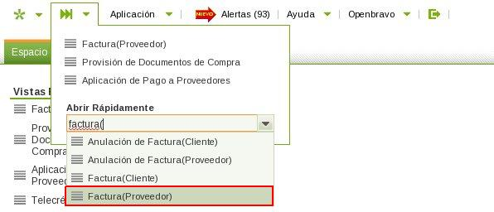

Ahora cree un nuevo registro.

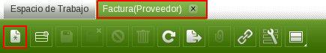

Aquí deberá seleccionar la “Organización” que realiza la provisión; en “Tercero” seleccione a quien se le esté realizando la provisión y junto a él puede seleccionar su dirección, y en “Tipo de Documento de la Factura de Compra” seleccione el documento al que haga referencia la provisión e ingrese su número físico si este lo tuviese.

En “Tarifa” puede seleccionar la moneda mediante la lista de precios.

Además verifique las “Condiciones de pago” así como el “Método de pago” y las fechas respectivas; además puede especificar el “Tipo de Provisión” que desee realizar e ingresar una descripción referente al documento. En el campo “Documento transacción” se puede especificar si el documento será para un fondo fijo si cambiamos el valor por defecto de “Factura de Compra” a “Provisión Simple de Compra”.

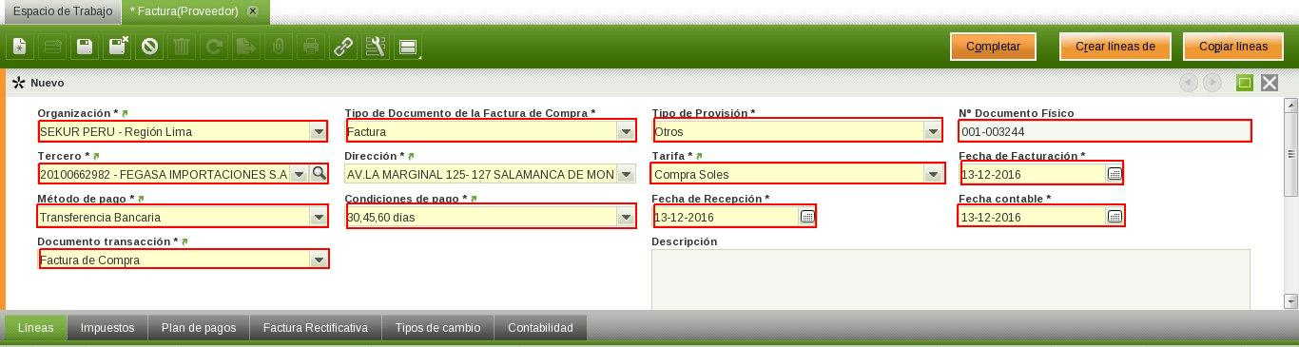

Si el documento de compra tiene productos afectos a detracción es necesario indicarlo. Para ello en la misma cabecera irse a la sección de “Información de Impuestos” en donde se puede seleccionar el check ”Afecto a Detracción” y llenar “Categoría de Detracción” y “% de detracción”. Estos datos son necesarios para cuando se realice el pago del documento.

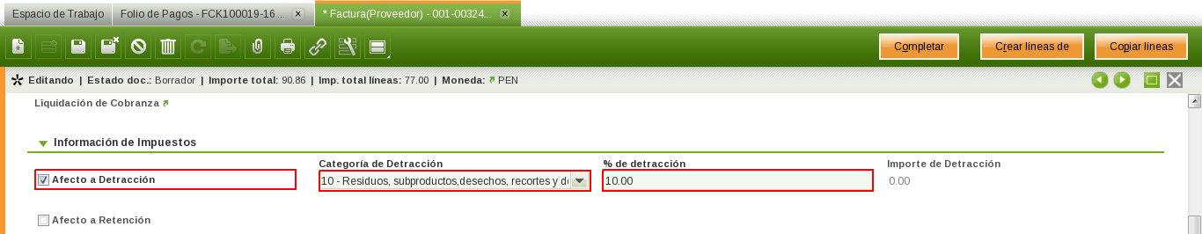

Guarde los cambios y ubíquese en la pestaña “Líneas” aquí cree un nuevo registro.

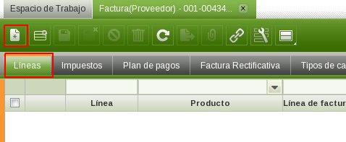

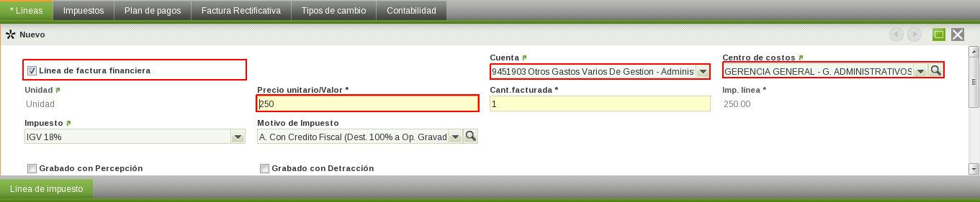Ahora es momento de crear una línea, puede registrar un concepto o registrar un producto. Para registrar un concepto seleccione “Línea de factura financiera”, seleccione el concepto en “Cuenta” e ingrese el importe en “Precio unitario / Valor. Si la cuenta necesita de un centro de costos debemos llenarlo en el campo “Centro de Costos”.

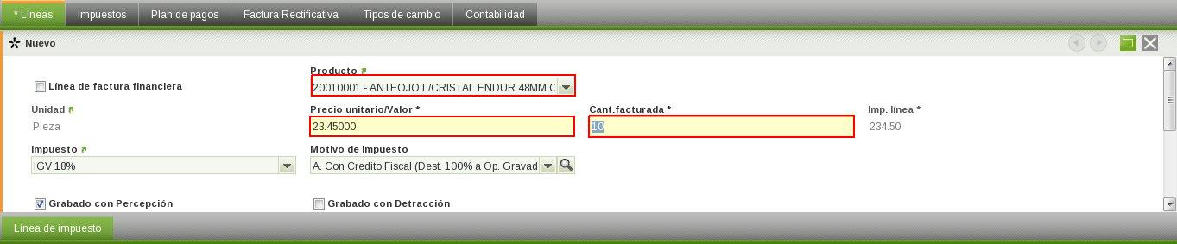Si desea agregar un producto selecciónelo en “Producto” e ingrese su cantidad en “Cant. facturada”, el precio será mostrado automáticamente.

Si se desea obtener los productos desde una orden de compra , luego de completar la cabecera de la factura haga clic en “Crear Lineas De” . Se abrirá un popup en donde se puede seleccionar la orden de compra a asociar con la factura.

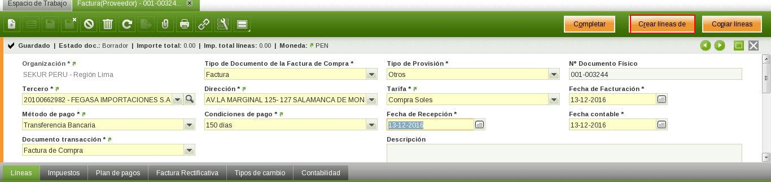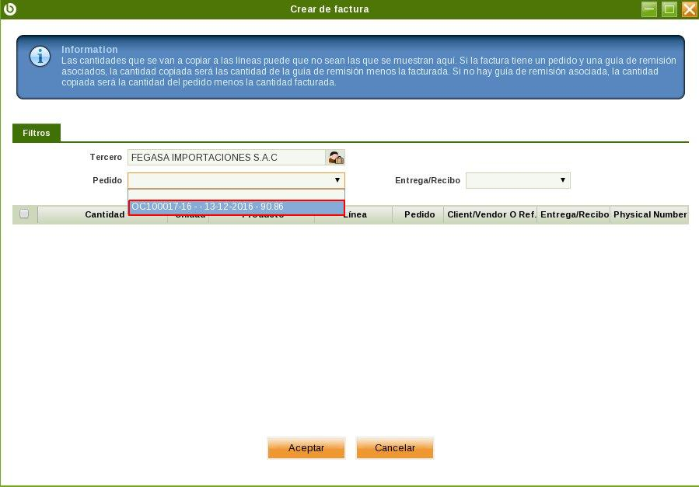

Luego de seleccionar la orden de compra elegimos los productos y damos clic en el botón “Aceptar”.

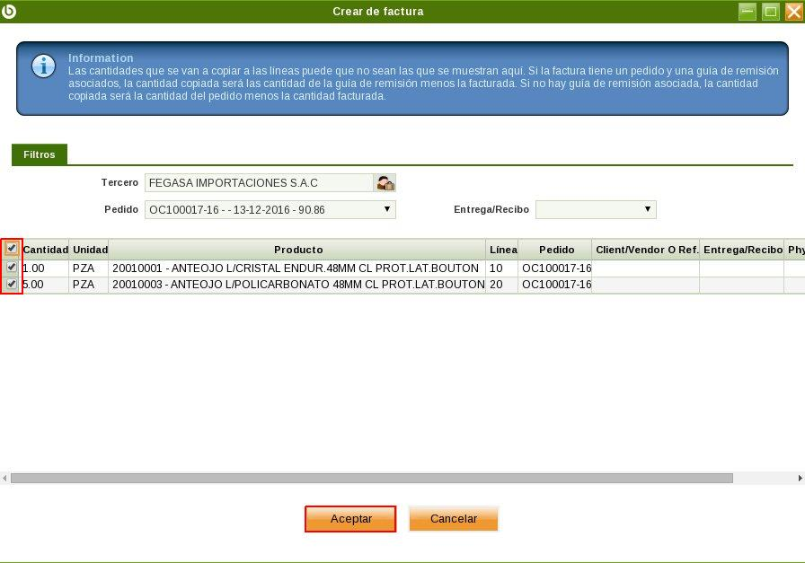

Una vez ter

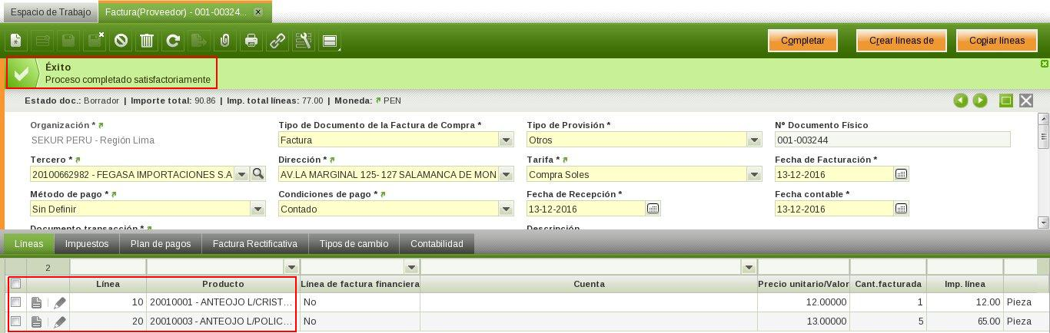

Una vez terminadas de agregar las líneas necesarias, guarde los cambios y haga clic en el botón “Completar”.



Aparecerá la ventana “Procesar petición”, aquí verifique la opción “Completar” y luego haga clic en “Aceptar”.

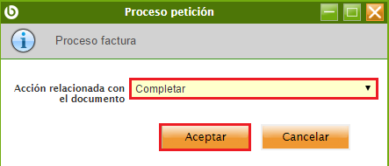

Aparecerá el mensaje “Proceso completado satisfactoriamente”, esto indicara que completo correctamente su provisión.

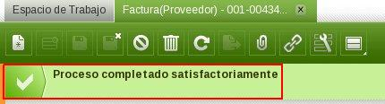

Este documento ya puede ser seleccionado en el folio de pagos para que su pago sea aprobado.

1. **Documento Simple de Compra:** Estos documentos ya han sido pagados pero necesitan ingresarse para su control, es por eso que no necesitan de un folio de pagos en el sistema para ser pagados. Ejemplos de estos documentos son los ingresados por una entrega a rendir o por fondo fijo.

Para crear un Documento Simple de Compra lo primero es dirigirse a “Provisión de Documentos de Compra”.

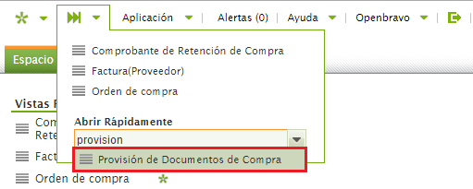

Ahora cree un nuevo registro.

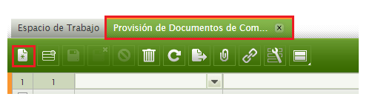

Aquí deberá seleccionar la “Organización” que realiza la provisión; en “Tercero” seleccione a quien se le esté realizando la provisión y junto a él puede seleccionar su dirección, y en “Tipo de Documento de la Factura de Compra” seleccione el documento al que haga referencia la provisión e ingrese su número físico si este lo tuviese.

En “Tarifa” puede seleccionar la moneda mediante la lista de precios, en “Retirar Desde” tiene la opción de elegir una cuenta para las operaciones bancarias.

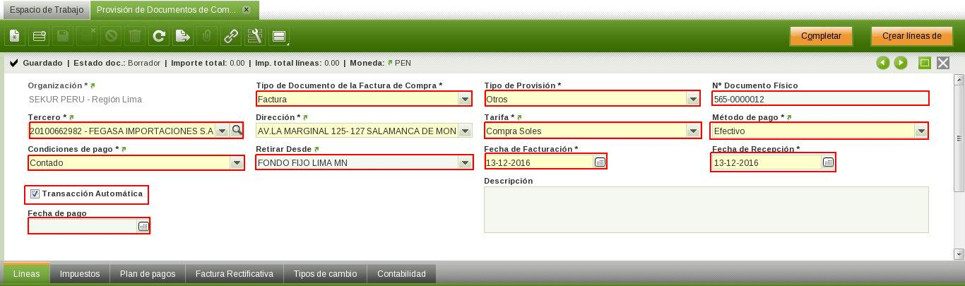Además verifique las “Condiciones de pago” así como el “Método de pago” y las fechas respectivas; además puede especificar el “Tipo de Provisión” que desee realizar e ingresar una descripción referente al documento

Existen un check adicional “Transacción automática” si se selecciona una cuenta financiera en “Retirar Desde”, principalmente nos indica que el documento registrado ya ha sido pagado y que deseamos que al completarlo se page inmediatamente y se registre el mismo en la cuenta financiera elegida. Esta funcionalidad es usada principalmente al momento de registrar documentos para un fondo fijo. Si el pago automático a generarse debe tener una fecha de pago diferente a la fecha de facturación del documento lo podemos colocar en el campo “Fecha de pago”.

Guarde los cambios y ubíquese en la pestaña “Líneas” aquí cree un nuevo registro.

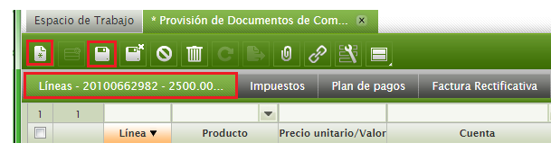

Ahora es momento de crear una línea, puede registrar un concepto o registrar un producto. Para registrar un concepto seleccione “Línea de factura financiera”, seleccione el concepto en “Cuenta” e ingrese el importe en “Precio unitario / Valor. Si la cuenta necesita de un centro de costos debe colocarlo en el campo “Centro de Costos”.



Si desea agregar un producto selecciónelo en “Producto” e ingrese su cantidad en “Cant. facturada”, el precio será mostrado automáticamente.



Una vez terminadas de agregar las líneas necesarias, guarde los cambios y haga clic en el botón “Completar”.

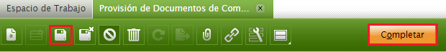

Aparecerá la ventana “Procesar petición”, aquí verifique la opción “Completar” y luego haga clic en “Aceptar”.



Aparecerá el mensaje “Proceso completado satisfactoriamente”, esto indicara que completo correctamente su provisión. Si se marco el check de “Transacción Automática” también se habrá creado el pago y la transacción en la cuenta financiera seleccionada.

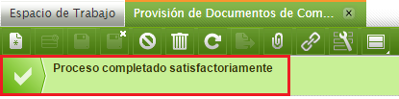

1. **Folio de Pagos.**

Un folio de pagos es el conjunto de pagos que están próximos a vencerse y que deben ser pagados en una determinada fecha. Para crear un folio de pagos lo primero que debe hacer es dirigirse a “Folio de Pagos”.

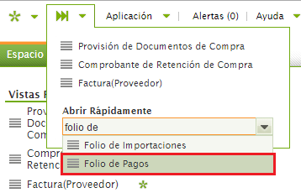

Ahora debe crear un nuevo registro.

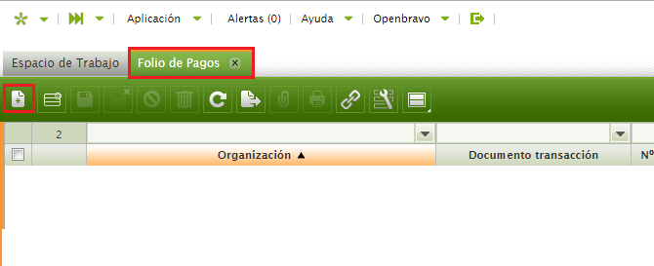

Para crear el folio debe seleccionar la “Organización” para cual está creando el folio, el tipo de folio selecciónelo en “Documento Transacción”; además verifique la fecha e ingrese una descripción si fuese necesario. Terminado lo anterior guarde los cambios.

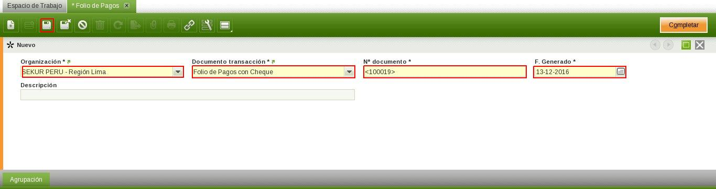

Con esto ya habrá guardado su folio.

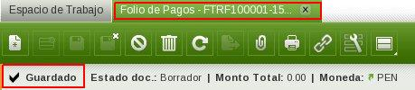

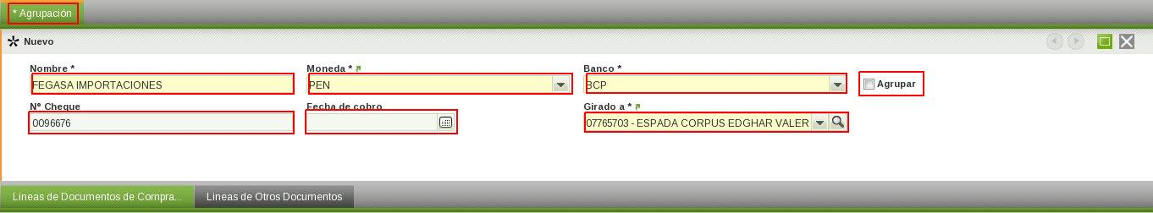Luego procedemos a la pestaña “Agrupación” en donde definimos los grupos para los documentos a pagar. Estos grupos son los que se mostrarán en la impresión del folio de pagos divididos por filas y en el caso de folios de cheques cada grupo será un cheque. Creamos un nuevo registro y llenamos los campos “Nombre”, “Moneda” que indicará la moneda de los documentos del grupo, “Banco”, “Nro Cheque” y “Fecha Pago/Cobro” en caso sea un folio de cheques y “Girado a” que es a quien se le está girando el dinero. Opcionalmente existe la opción “Agrupar” que si está seleccionada en la impresión se mostrará el grupo en una sola línea resumiendo los montos de todos los documentos del grupo.

* 1. **Enlace los distintos tipos de pagos.**

Luego de haber creado la agrupación del folio de pagos es posible agregarle las líneas que vendrían a ser los pagos a aprobar. Si vamos a ingresar un documento de compra debemos ir a la pestaña “Líneas de documentos de compra” sino nos dirigimos a la pestaña “Líneas de Otros Documentos”.

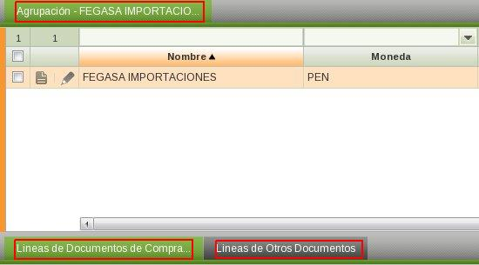

Los pagos a aprobar pueden ser de distintos tipos y según el tipo se crean de forma diferente. A continuación mostraremos los distintos enlaces al folio de pago.

* + 1. **Enlace con Documentos de Compra.**

Si queremos crear una línea de folio de pagos para aprobar un pago de documento de compra creamos un nuevo registro en la pestaña “Lineas de Documentos de Compra” y nos aparecerán para llenar los campos:

* “Tercero”: el proveedor del documento a ingresar.
* “Ref. a Tipo de Doc”: donde colocamos si nuestro documento es una Factura de Compra o un Documento Simple.
* “Referencia a Documento”: donde filtramos el documento de compra del proveedor seleccionado que deseamos elegir, podemos escribir el número de documento físico (para instrucciones de cómo provisionar los documentos véase 1.Provisión de Documentos de Compra).
* “Referencia a Plan de Pagos”: si nuestro documento tiene varios planes de pago podemos especificar cual de ellos deseamos poner para su aprobación.
* “Importe Bruto”: aquí llenamos el importe a pagar sin considerar impuestos.
* “Importe”: campo se solo lectura que indica el importe real a pagar incluyendo los impuestos.
* “Impuesto”: campo de solo lectura que indica si el documento está sujeto a: retención, detracción o ninguno. Si existe algún impuesto nos aparecerán los siguientes campos:
  + “Porcentaje”: Este campo nos indica el porcentaje del impuesto.
  + “Importe de Impuestos”: Este campo nos indica el monto de impuestos que seria la resta entre el importe bruto y el importe.
* “Orden de Compra”: Si el documento está asociado a una orden de compra se mostrará en este campo.
* “Aprobado Por”: campo que indica quien aprobó el pago del documento. Si el documento está asociado a una orden de compra entonces se llenará automáticamente con el nombre del usuario que aprobó la orden de compra.
* “Estado de Precio”: combo en donde podemos colocar si el precio del documento ha variado respecto a otros meses de documentos similares. Solo es referencial para la impresión.
* “Descripción”: se llena con una descripción que saldrá en el reporte de aprobación de pagos abajo del tercero.

Terminado lo anterior guarde los cambios.

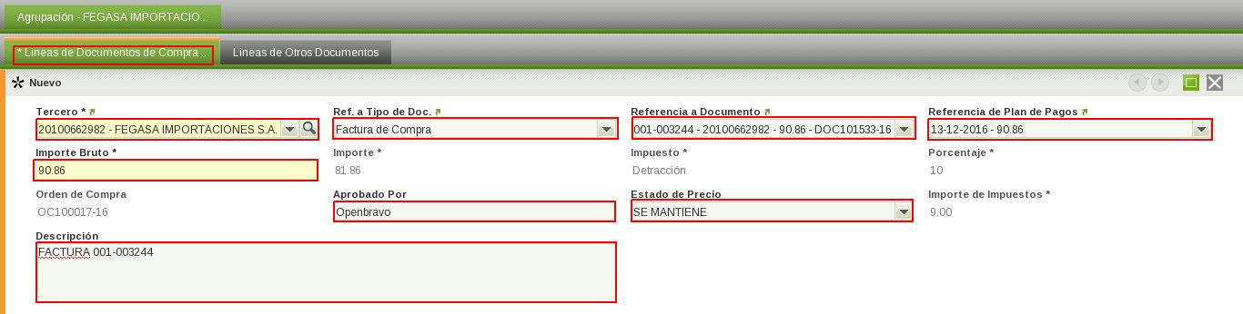

* + 1. **Enlace con Entregas a Rendir.**

Si queremos crear una línea de folio de pagos para aprobar una apertura de entrega a rendir es necesario elegir el “Tipo de Pago” Entregas a Rendir. De esta forma nos aparecerán para llenar los campos:

* “Entrega a Rendir”: donde filtramos el documento de Entrega a Rendir registrado para aprobación (para instrucciones de cómo crear y registrar una Entrega a Rendir véase 11.Entregas a Rendir).
* “Importe Bruto” e “Importe”: se llena automáticamente con el importe de la entrega a rendir.
* “Impuesto”: como el tipo de pago es “Entregas a Rendir” no se le puede aplicar ningún impuesto. El campo es de solo lectura.
* “Aprobado Por”: aquí indicamos quien aprobó el pago de la entrega a rendir.
* “Descripción”: se llena con una descripción que saldrá en el reporte de aprobación de pagos abajo del tercero.

Terminado lo anterior guarde los cambios.

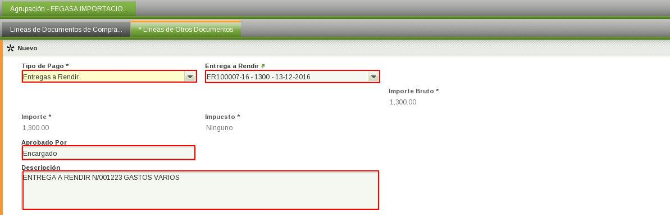

* + 1. **Enlace con Reposición de Fondos Fijos.**

Si queremos crear una línea de folio de pagos para aprobar un pago de reposición de fondo fijo es necesario elegir el “Tipo de Pago” Reposición de Fondos Fijos. De esta forma nos aparecerán para llenar los campos:

* “Reposición de Fondos Fijos”: donde filtramos el documento de Reposición registrado para aprobación (para instrucciones de cómo crear y registrar una Reposición véase 13.Reposición de Fondos Fijos).
* “Importe Bruto” e “Importe”: se llena automáticamente con el importe de la reposición.
* “Impuesto”: como el tipo de pago es “Reposición de Fondos Fijos” no se le puede aplicar ningún impuesto. El campo es de solo lectura.
* “Aprobado Por”: aquí indicamos quien aprobó el pago de la reposición.
* “Estado de Precio”: combo en donde podemos colocar si el precio de la reposición ha variado respecto a meses pasados del mismo fondo fijo. Solo es referencial para la impresión.
* “Descripción”: se llena con una descripción que saldrá en el reporte de aprobación de pagos abajo del tercero.

Terminado lo anterior guarde los cambios.

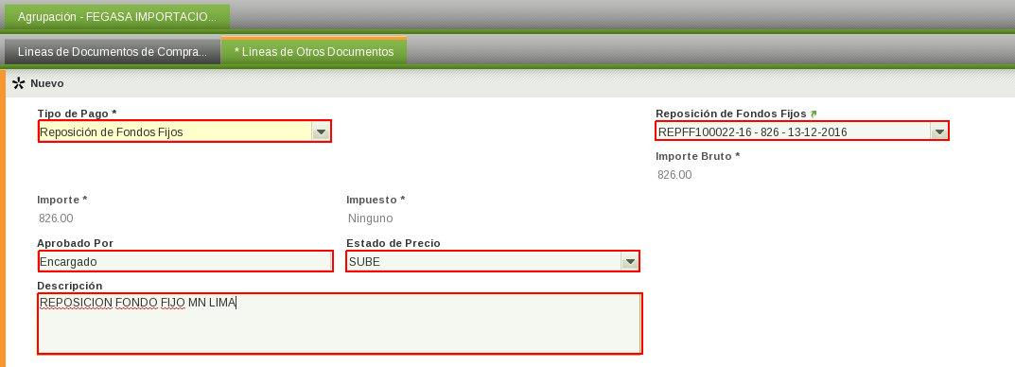

* + 1. **Enlace con Anticipos.**

Si queremos crear una línea de folio de pagos para aprobar un pago anticipo de compra es necesario elegir el “Tipo de Pago” Anticipo. De esta forma nos aparecerán para llenar los campos:

* “Anticipo de Compras”: donde filtramos el documento de Anticipo de Compras registrado para aprobación (para instrucciones de cómo crear y registrar un Anticipo de Compras véase 15. Anticipo de Compras).
* “Importe Bruto” e “Importe”: se llena automáticamente con el importe del anticipo.
* “Impuesto” y datos relacionados: como el tipo de pago es “Anticipo”, los valores del impuesto y el “Porcentaje” del mismo se llenarán automáticamente de los datos del “Anticipo de Compras” seleccionado. El campo es de solo lectura.
* “Aprobado Por”: aquí indicamos quien aprobó el pago del anticipo.
* “Descripción”: se llena con una descripción que saldrá en el reporte de aprobación de pagos abajo del tercero.

Terminado lo anterior guarde los cambios.

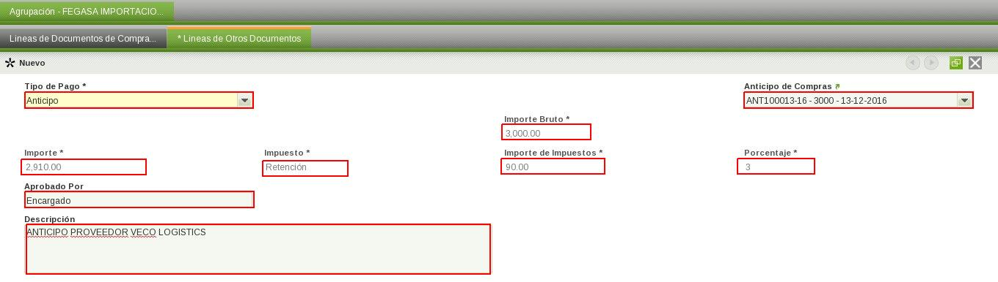

* + 1. **Enlace con otros Conceptos.**

Si queremos crear una línea de folio de pagos por un concepto que no está enlazado a un documento del sistema es necesario elegir el “Tipo de Pago” Otros. Como es un pago manual debemos llenar los siguientes campos:

* “Concepto contable”: Es el concepto relacionado al pago que realizaremos. Si el concepto elegido necesita de centro de costos o de analítica entonces debemos llenarlos en la sección “Dimensiones” campos “Centro de costos”, “Documento Interno” o “Documento Compra/Venta”.
* “Tercero”: El proveedor relacionado con el pago.
* “Importe Bruto”: Importe a pagar al proveedor.
* “Impuesto”: como el tipo de pago es “Otros” no se le puede aplicar ningún impuesto. El campo es de solo lectura.
* Descripción: se llena con una descripción que saldrá en el reporte de aprobación de pagos abajo del tercero.

Terminado lo anterior guarde los cambios.

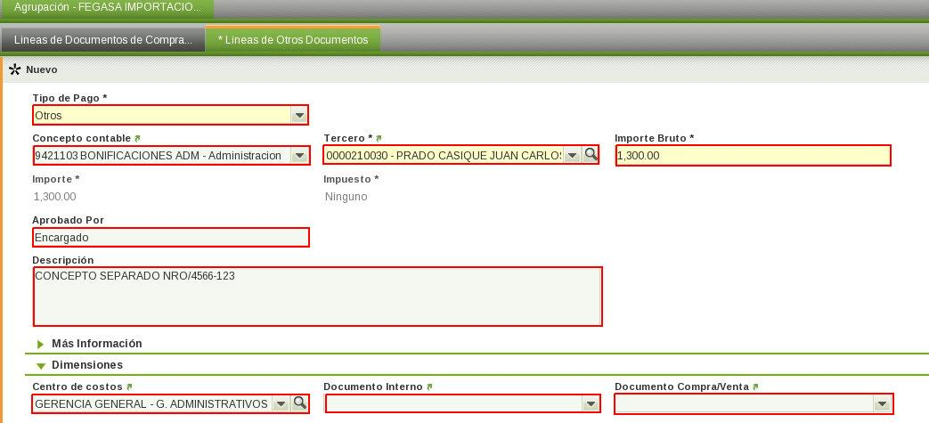

* 1. **Completar Folio de Pagos.**

Una vez agregados los pagos de un folio, el siguiente paso es completar dicho folio. Para esto seleccione el folio que se desea completar y haga clic en el botón “Completar”.



Aparecerá la ventana “Procesar petición”, verifique la opción “Completar” y haga clic en “Aceptar”.

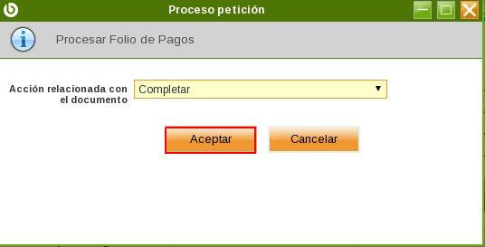

Aparecerá el mensaje “Proceso completado satisfactoriamente”, lo cual indica que el folio fue completado correctamente. Se puede notar que el “Estado de Aprobación” del folio está en Pendiente de Aprobación y que en “Pago completo” nos dice “No” porque no se han realizado aun los pagos del folio.

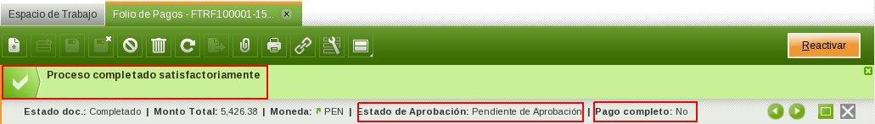

Ahora si desea imprimir su folio de pagos, selecciónelo y haga clic en el icono de la impresora.

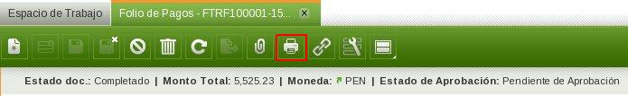

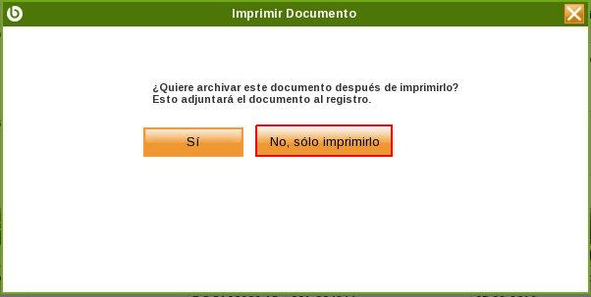

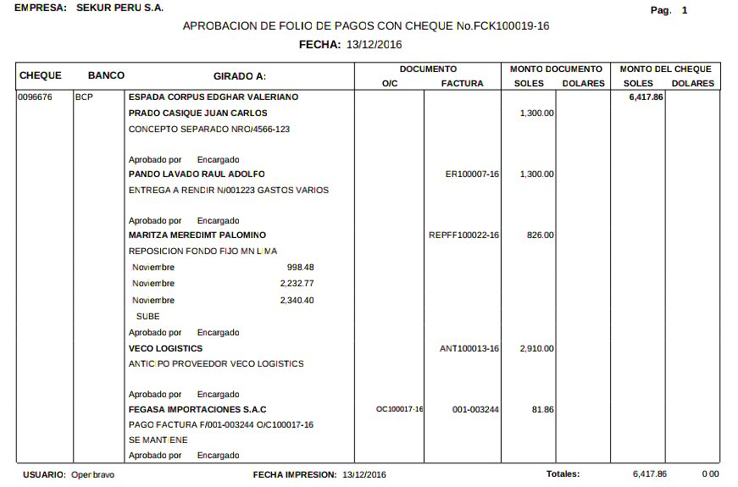

* 1. **Aprobación de Folio de Pagos.**

Para poder hacer efectivo el pago de los documentos en un folio es necesario aprobarlos primero. Para ello nos vamos a la ventana de “Aprobación Pagos en Folio” y filtramos el folio que queremos aprobar (solo se muestran los folios completados pendientes de aprobación).

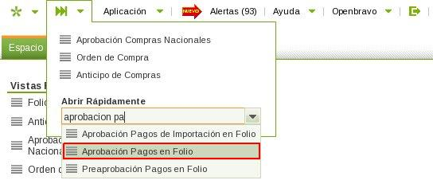

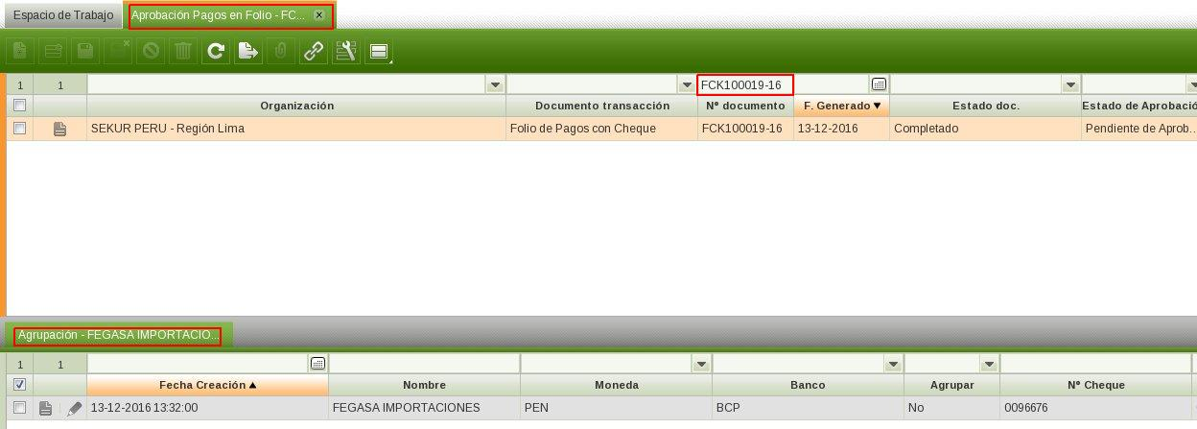

Primero debemos ir a la pestaña “Agrupación” y elegir la agrupación que deseamos aprobar, luego nos dirigimos a la pestaña de “Líneas” y seleccionamos los pagos que vamos a aprobar. Como podemos observar tenemos 2 opciones: “Desaprobar” o “Aprobar” los pagos seleccionados. Si elegimos desaprobar los pagos estos no podrán ser ejecutados hasta que otra vez vayamos a la línea y la aprobemos. Para aprobar los pagos seleccionados damos clic en “Aprobar”.

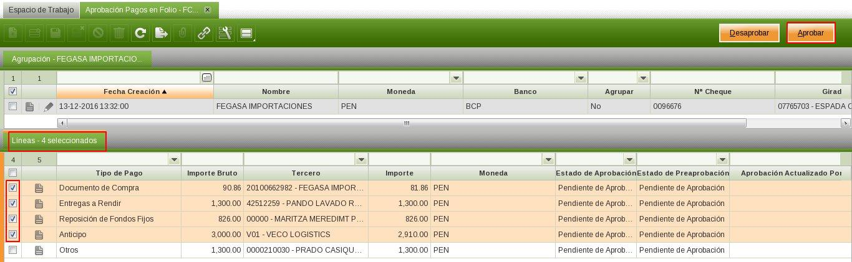

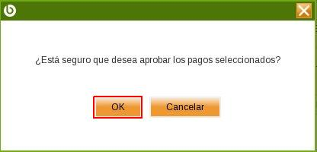

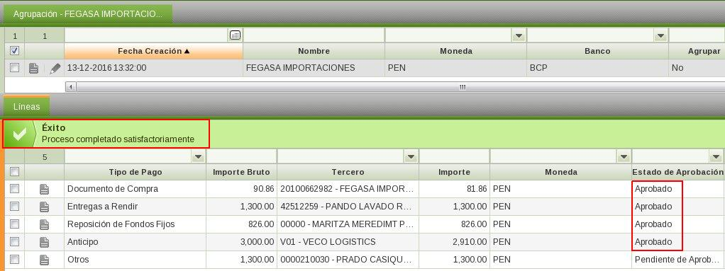

Si deseamos desaprobar alguno de los pagos damos clic en “Desaprobar”. Como vemos si no todos los pagos de un folio son aprobados entonces el folio de pagos sigue en estado pendiente de aprobación ya que es necesario procesar primero los pagos desaprobados.

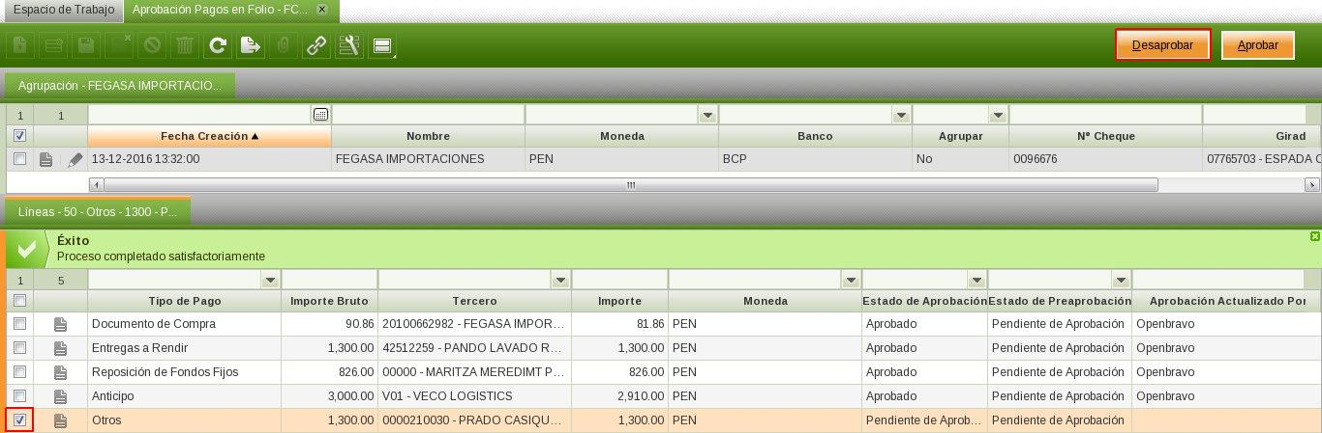

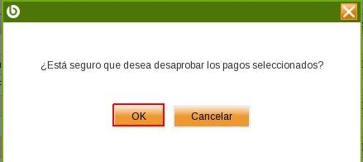

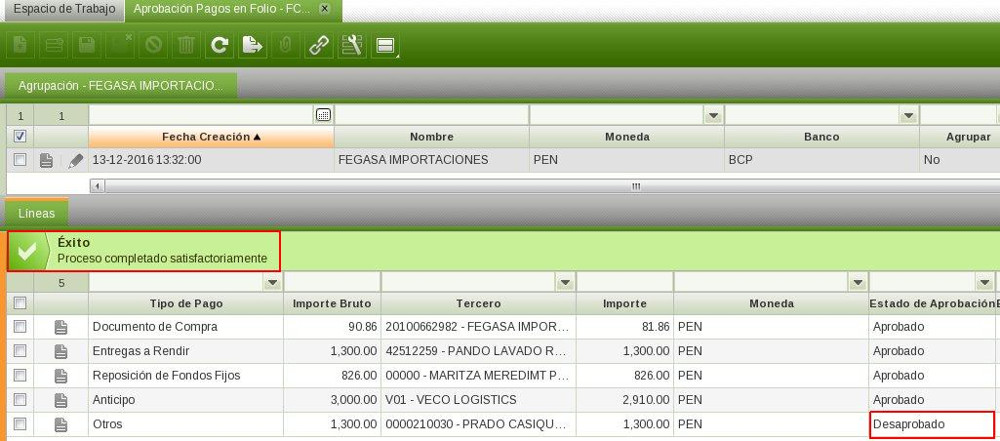

Existe un caso especial cuando el folio de pagos es del tipo “Folio de Pagos de Importación” y este tipo de folio no aparecerá en la ventana “Aprobación Pagos en Folio” para su aprobación. El proceso es el mismo pero desde la ventana “Aprobación Pagos de Importación en Folio” ya que este ventana solo debe ser vista por el Gerente General.

* 1. **Procesamiento de Pagos desaprobados.**

Para que el folio de pagos cambie al estado “Aprobado” todos sus pagos deben haber sido aprobados. Si alguno se desaprueba tenemos 2 opciones:

1. Solucionar el problema con el pago y simplemente decidir Aprobarlo. Para ello solo es necesario dirigirnos a la ventana de “Aprobación pagos en Folio” seleccionar el pago desaprobado y dar clic en el botón en “Aprobar”.
2. Mover el pago a un Folio de Observación: Si el pago requiere de una revisión posterior y el folio necesita ser pagado entonces es necesario mover el pago desaprobado a un Folio de Pagos de tipo “Folio de Pagos con Observación”. Para ello primero debe crearse un Folio de Pagos de este tipo (para instrucciones de cómo crear un Folio de Pagos véase 2. Folio de Pagos) en estado Borrador.

Para mover nuestro pago primero nos dirigimos a la ventana “Folio de Pagos” y filtramos el folio en donde se localiza el pago.

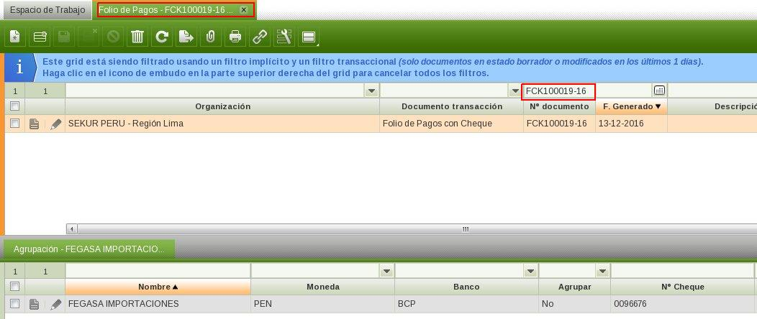

Vamos a la pestaña de “Agrupación” y luego a “Líneas”. Seleccionamos el pago y damos clic en el botón de “Mover Pago”. Aparecerá una ventana “Mover Pago” donde se selecciona el folio de observación a donde se moverá el pago. Damos clic en “Aceptar” para proceder a mover el pago.

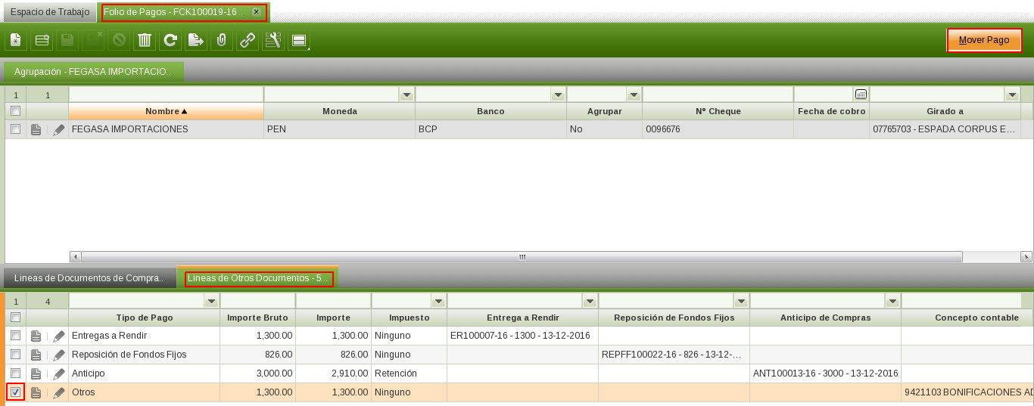

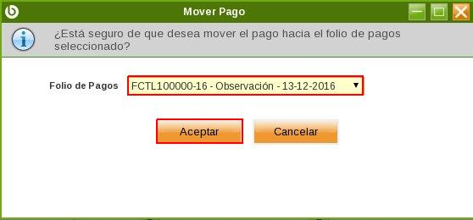

Podemos observar que el folio de pagos ya está en estado “Aprobado”.

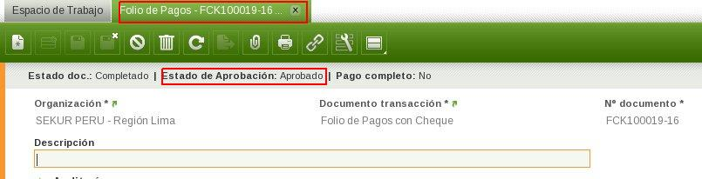

* 1. **Preaprobación de Folio de Pagos.**

Existe un paso opcional llamado preaprobación de folio de pagos. Antes que el gerente apruebe un pago el mismo suele ser revisado por otro personal de la empresa el cual le da su visto bueno o preaprobación y este estado solo sirve para que al momento de realizar la aprobación de pagos en folio el gerente pueda ver este estado y ya no revisar el pago por segunda vez. Para ello nos dirijimos a la ventana “Preaprobación Pagos en Folio” y filtramos nuestro folio completado.

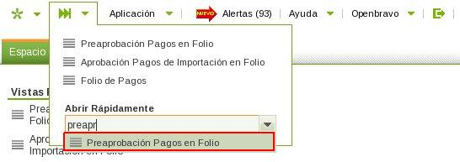

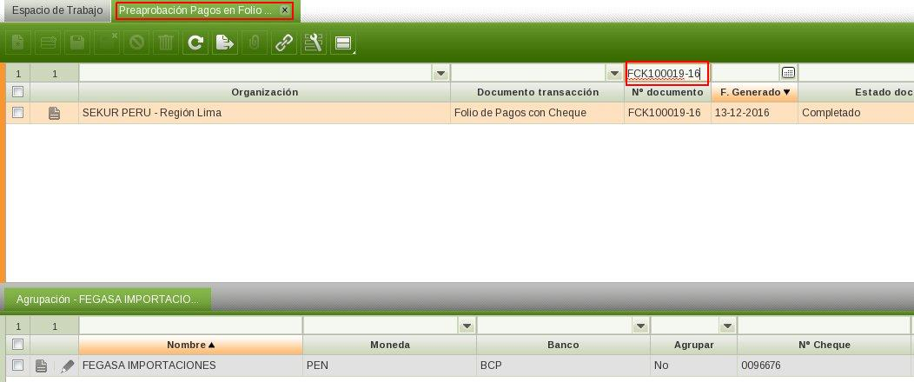

Para dar el visto bueno seleccionamos en las “Líneas” los pagos y damos clic en el botón “Aprobar”. El pago aun no puede realizarse ya que este paso es solo un visto bueno de todas maneras necesita ser aprobado por el proceso normal.

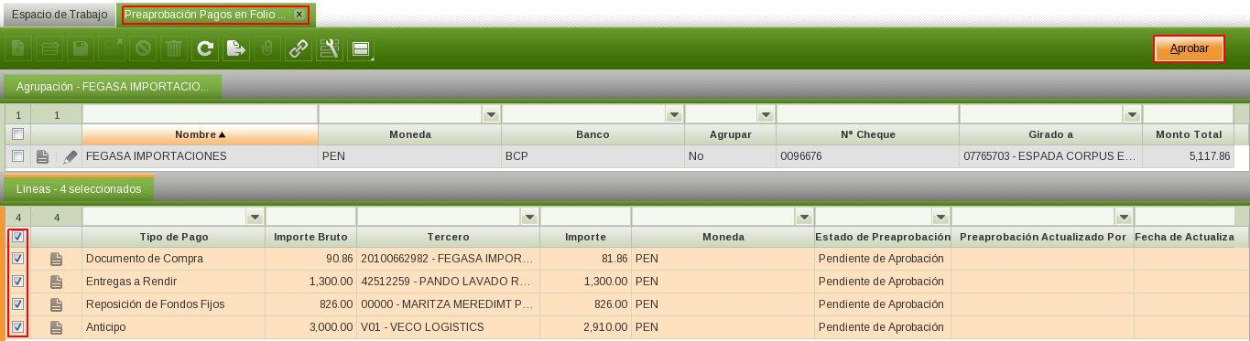

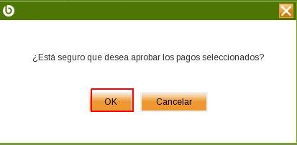

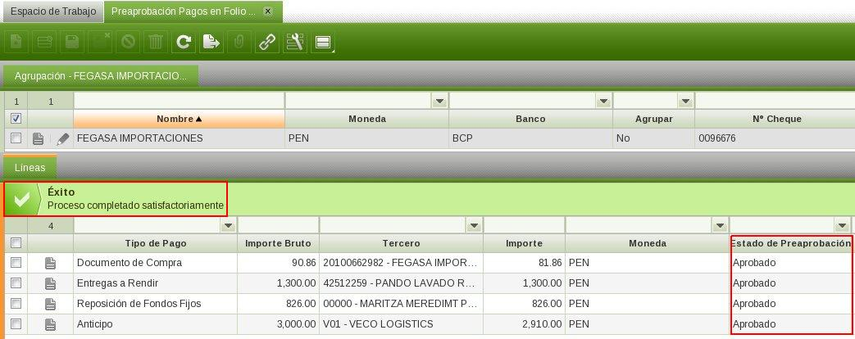

* 1. **Verificación de Pagos en Folio Aprobado.**

Una vez aprobado los pagos en el “Folio de Pagos” ya es posible generar los pagos correspondientes a sus líneas (Este proceso puede verse en el apartado 3. Creación de Pagos de Folio). A medida que se van creando los pagos, es posible verlos en las líneas del folio de pagos en el campo llamado “Pago”, y cuando todas las líneas tienen un pago relacionado se puede decir que el Folio de Pagos ya ha sido completamente procesado. Es posible observar este estado en la cabecera del Folio de Pagos completado si observamos el valor del campo “Pago Completo” que inicia con el estado de “No” pero que si todas las líneas tienen un pago relacionado pasa al estado de “Sí”

.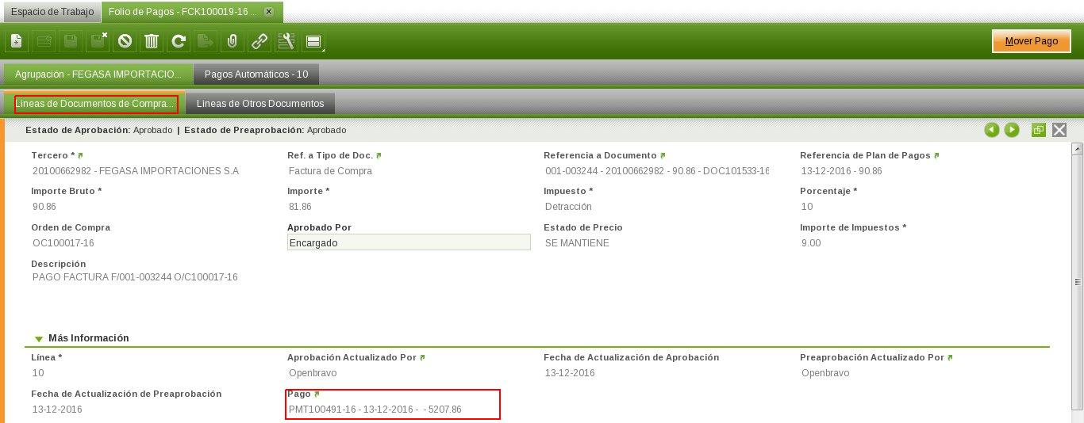

* 1. **Creación de Folio de Pagos de Detracción.**

Luego de haber ingresado varios folios de pagos con documentos sujetos a detracción es posible agrupar los montos de detracción a pagar en un solo folio de pagos para su aprobación y pago automático. Para ello vamos a la ventana de “Folio de Pagos” y creamos un nuevo registro llenando en el campo “Documento Transacción” el tipo de folio “Folio de Pagos de Detracción”. Nos aparecerá un botón “Generar Líneas” que solo aparece para el caso de folios de detracción.

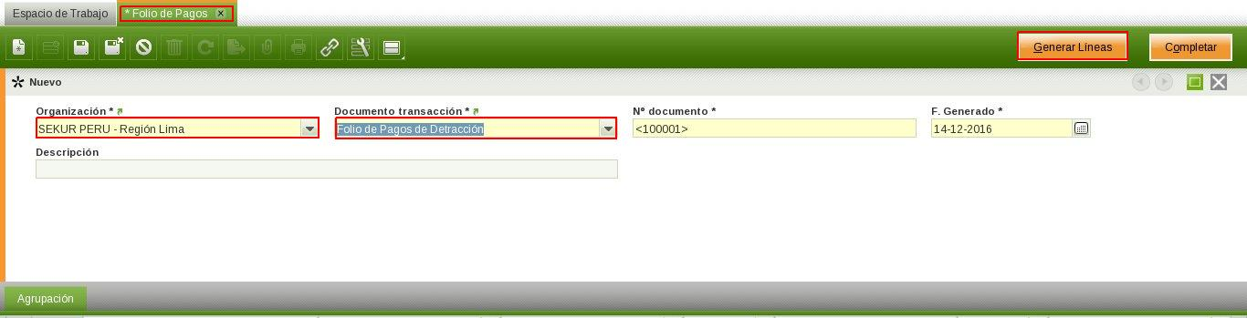

Hacemos clic en el botón de “Generar Líneas” y nos aparece un popup “Generar Líneas de Detracción” en donde nos aparece todos los folios de pago completamente pagados que tienen por lo menos un documento de compra pendiente de pagar su detracción. Elegimos los folios que queremos obtener estos documentos y damos clic en “Aceptar”.

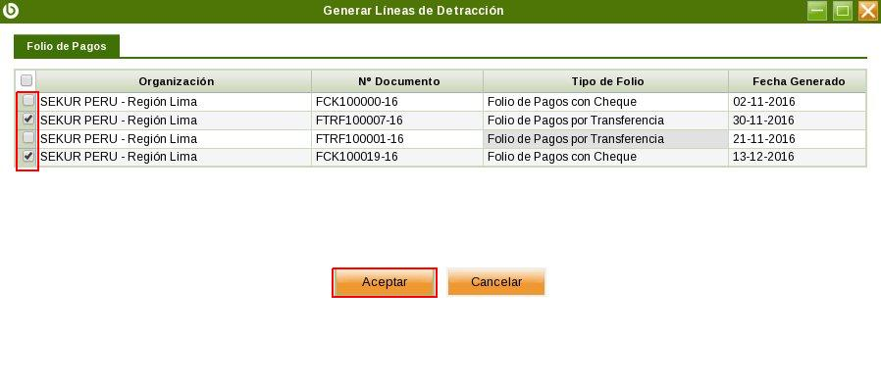

Como vemos se crearon automáticamente las agrupaciones y líneas con los documentos pendientes de pagar la detracción de los folios seleccionados.

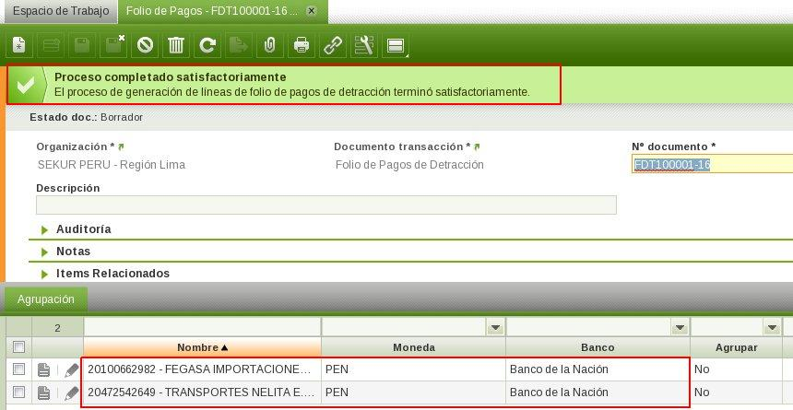

Luego ya el procedimiento es como un folio de pagos común en donde es necesario completar el folio, aprobarlo y generar el pago automático o manual de la detracción utilizando una cuenta del banco de la nación.

1. **Creación de Pagos de Folio.**

Una vez aprobado los pagos en el “Folio de Pagos” ya podemos crear y ejecutar los pagos para cancelar los documentos relacionados. Es posible realizar los pagos del folio automáticamente o también es posible realizar pagos manuales e independientes (en este caso solo es posible crear pagos de documentos de compra mas no de otros tipos). Cabe resaltar que para el sistema un pago equivale a una transacción en cuenta financiera por lo que si queremos agrupar varias facturas en un solo movimiento de banco es necesario ponerlos en el mismo pago.

* 1. **Pago automático del Folio de Pagos.**

Para realizar el pago automático nos dirigimos a la ventana de “Folio de Pagos” seleccionamos el folio a pagar y damos clic en el botón de “Crear Pago”.

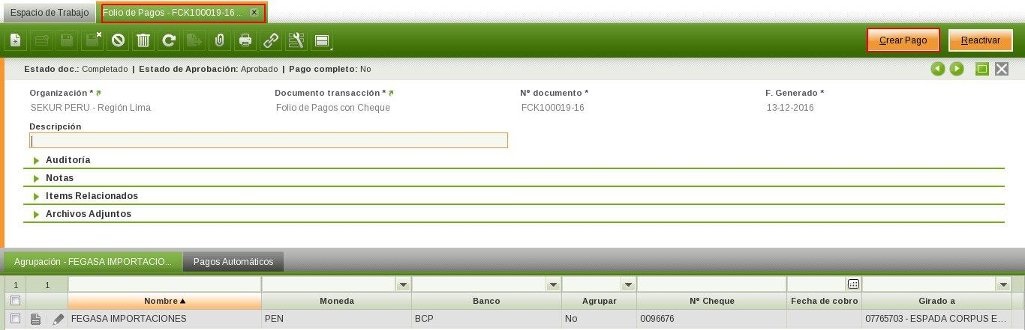

Aparecerá un popup donde elegimos los datos del pago “Método de Pago”, “Pagar desde” que es la cuenta financiera de donde saldrá el dinero, “Moneda” en el caso de que sea un pago bimoneda elegir la otra moneda y la “Fecha de pago”.Cuando terminamos de llenar damos clic en el boton “Aceptar” para crear el pago. Se seleccionarán todas las agrupaciones que estén en la moneda de la cuenta financiera o en la moneda que seleccionamos en el popup. Si el folio de pagos es de cheque se creará un pago por cada agrupación sino se creará un solo pago por todas las agrupaciones. Si el folio es de tipo detracción se creará un pago de detracción en donde se podrá obtener el archivo de detracción.

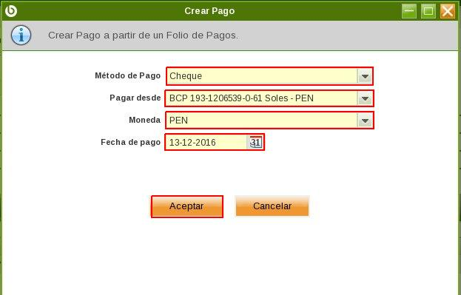

Si existen documentos afectos a retención entonces nos saldrá un aviso en donde nos indica los documentos a retener. Es posible deseleccionar los que no se van a retener y luego crear el pago haciendo clic en “Aceptar”. Se crearán automáticamente los comprobantes de retención para los documentos.

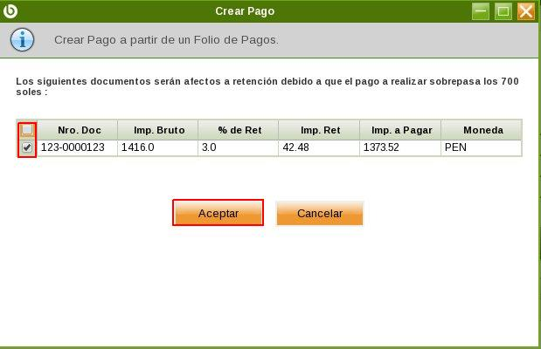

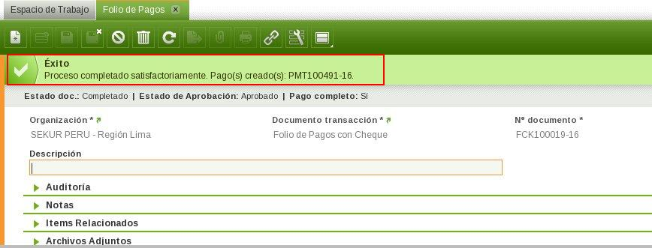

En la pestaña de “Pagos Automáticos” podemos visualizar todos los pagos que se van creando a partir del folio.

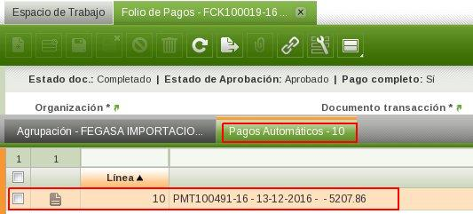

* + 1. **Inserción de conceptos en pagos automáticos.**

Existen casos en donde es necesario reactivar un pago para poder ingresar un monto más en forma de concepto luego de haber realizado el mismo. Estos casos suelen suceder en transferencias de banco cuando se carga los intereses o comisiones en la misma transacción de salida de dinero. Para poder realizar esta operación en un pago automático de folio es necesario primero eliminar el pago automático (para información de cómo eliminar un pago automático ver 8.3. Reversión y Eliminación del Pago parte 2. Es un pago que ha sido realizado desde un folio de pagos.) Luego nos dirigimos a la pestaña de “Líneas para otros Conceptos” de la ventana “Folio de Pagos” en nuestro folio que tiene el pago a rehacer.

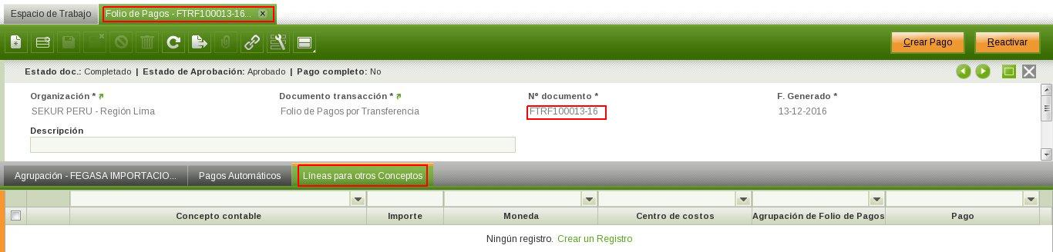

Creamos un nuevo registro en donde colocamos el concepto adicional a agregar al pago en el campo “Concepto Contable”, el “Importe” adicional, la “Moneda”, una descripción opcional y la agrupación del folio de pagos al que se le añadirá el concepto en el campo “Agrupación de Folio de Pagos”. Si el concepto requiere de centro de costos lo ingresamos en el campo “Centro de costos”.

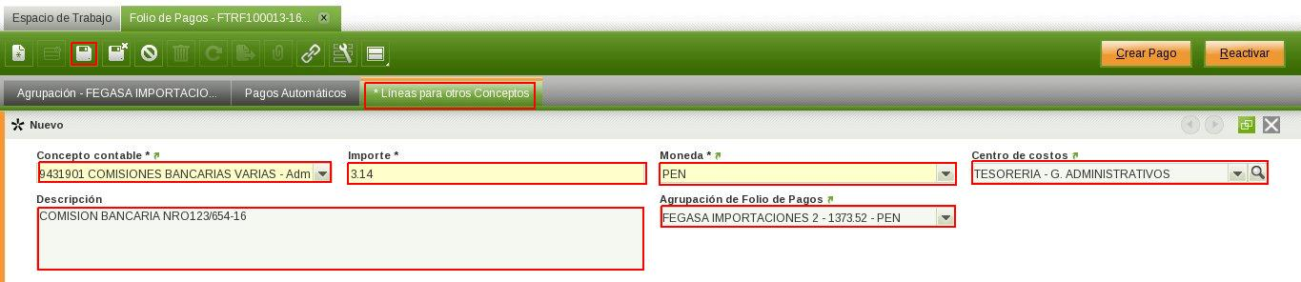

Luego de haber ingresado todos los conceptos adicionales(es posible ingresar varios para varios pagos) damos clic en “Crear Pago” y llenamos los datos del pago que normalmente tienen que ser los mismos con los que se creó el pago anteriormente. Damos clic en “Aceptar” para confirmar el pago y nos muestra un mensaje de éxito con el pago creado.

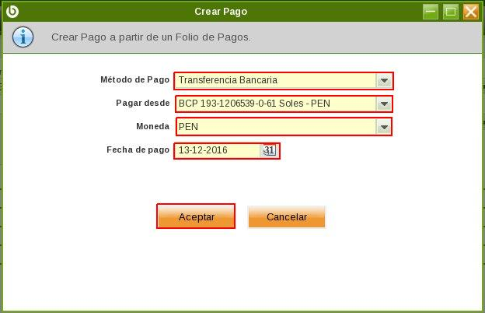

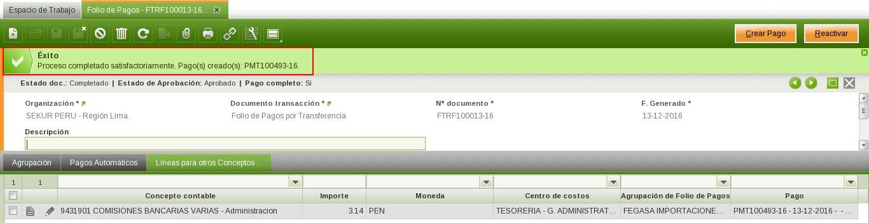

Podemos ingresar al pago creado en la ventana “Pago” y vemos que el concepto se adicionó y se paso a la cuenta financiera en una sola transacción.

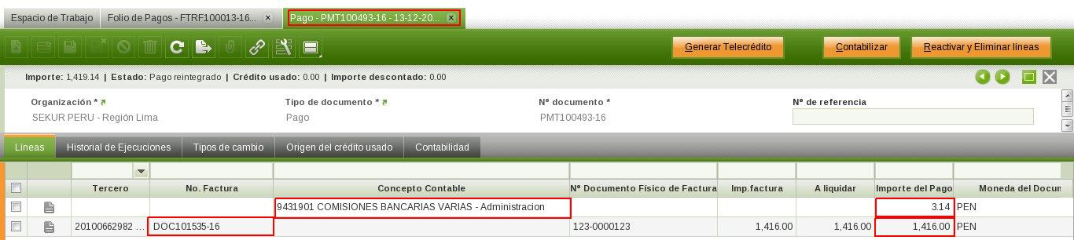

* 1. **Pago manual de Documentos de Compra.**

Para crear el pago manual debemos dirigirnos a la ventana de “Pago” y creamos un nuevo registro.

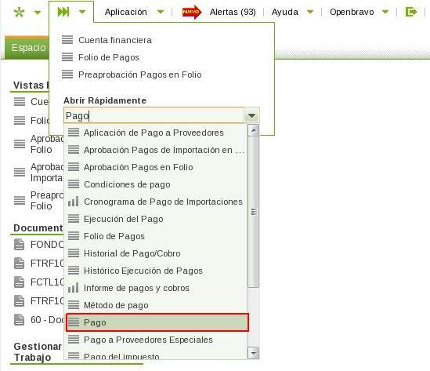

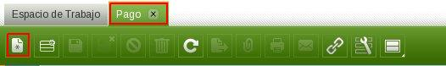

Aquí se deberá seleccionar la “Organización” que realiza el pago, la “Fecha de pago”, el “Método de Pago” por lo cual se filtrará posteriormente los documentos de compra(es posible pagar con un método distinto al especificado en el documento) y la cuenta financiera en “Retirar Desde” de donde se retirará el dinero. Opcionalmente si el pago está relacionado a un folio de pagos específico lo podemos enlazar llenando el campo “Folio de Pagos”.

La moneda con la cual pagaremos los documentos depende de la moneda de la cuenta financiera elegida. Es decir si elegimos una cuenta en soles(PEN) todos los montos que ingresaremos estarán en soles por mas que paguemos facturas en dólares ya que el sistema convertirá el monto del documento a la moneda de la cuenta financiera. Los documentos que aparecerá para ser pagados pueden estar en 2 monedas:

* En la moneda de la Cuenta Financiera.
* En la “Moneda” que ingresamos en el Pago.

Esto quiere decir que por ejemplo si queremos pagar nuestros documentos utilizando una cuenta financiera en soles y los documentos están en soles y dólares debemos elegir nuestra cuenta financiera en soles y colocar dólares(USD) en el campo “Moneda” del pago( para pagos bimoneda véase 3.2.5. Pagos Bimoneda).

Opcionalmente podemos ingresar en “Pago a” al proveedor que recibirá el pago haciendo que el filtro solo muestre documentos a pagar a dicho proveedor y poder también elegir a que cuenta se le depositará el importe en el campo “Hacia Cuenta de Banco”. Esto solo si vamos a realizar un pago solo a ese proveedor, pero si realizaremos un pago de varios documentos a distintos proveedores dejamos este campo en blanco.

En el caso de pago de cheques también se pueden llenar los campos “Girado a” para colocar el empleado al que se le gira el cheque y el “Nº de referencia” para el número de cheque. Una vez completados todos los cambios guardamos la cabecera del pago.

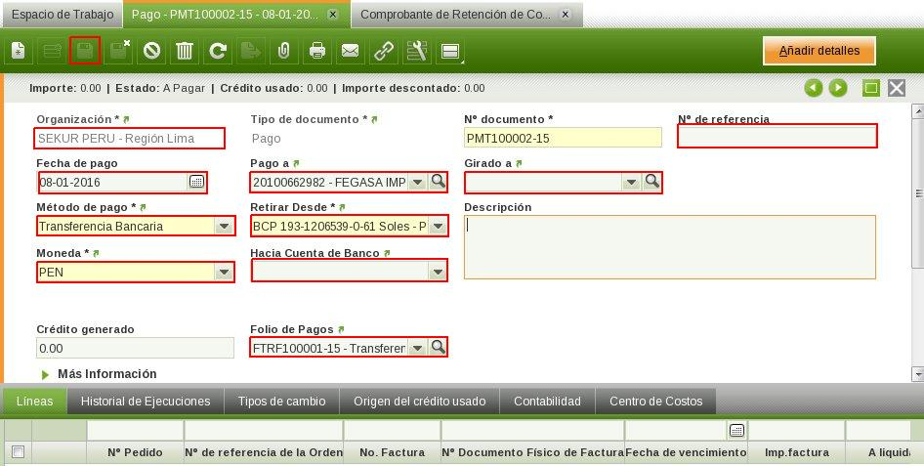

Para elegir los documentos de compra damos clic en el botón “Añadir Detalles” de la ventana “Pago” en el pago deseado. Nos aparecerá la ventana “Añadir Pago” donde tenemos los siguientes campos importantes:

* Filtro de “Fecha inicio esperada” y “Fecha fin esperada” para filtrar la fecha de vencimiento esperados de los documentos que aparecerán en la grilla.
* Filtro de “No. Documento Físico” para filtrar un documento específico por su documento físico para que aparezca en la grilla.
* Filtro de “Mostrar transacciones con métodos de pago alternativos” si lo checkeamos ya quitará el filtro de método de pago para los documentos que se muestran en la grilla.
* “Tipo de Transacción”: Donde podemos elegir si pagaremos Facturas o Conceptos Contables (el pago de conceptos contables se verá en 3.2.4. Pago a Otros Conceptos Varios). En este caso como pagamos documentos elegimos “Facturas”.
* 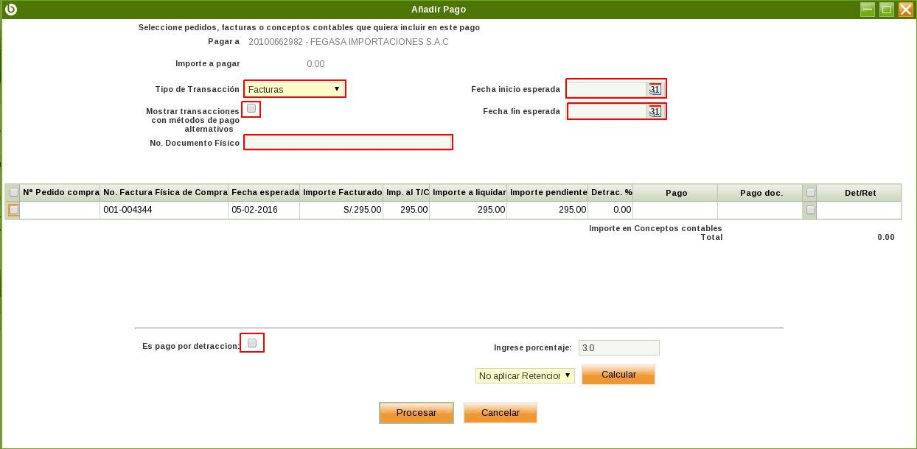“Es pago por detracción” un check que pondremos en elc aso de pagos de detracción (esto se verá en 3.2.3. Pago de la Detracción.)

Deacuerdo a los filtros indicados aparecen en la grilla todos los documentos aprobados en folio de pagos pendientes de cancelación. Elegimos los que deseamos pagar. Las columnas de la grilla nos indican:

“No. Factura Física de Compra”: el número físico del documento.

“Fecha esperada”: la fecha de pago esperada indicada en el documento.

“Importe Facturado”: el monto total facturado del documento en su propia moneda.

“Imp. al T/C”: es el “Importe Facturado” convertido a la moneda de la Cuenta Financiera elegida para el pago (campo “Retirar Desde”).

“Importe a liquidar”: es el monto a pagar del documento en la moneda de la Cuenta Financiera elegida para el pago (un documento de compra puede tener varios planes de pago por lo que el importe a liquidar es solo de uno de ellos).

“Importe pendiente”: es el monto total pendiente del documento para que sea cancelado en su totalidad en la moneda de la Cuenta Financiera elegida para el pago.

“Detrac. %”: porcentaje de detracción que se le debe aplicar al documento. Esto es referencial y es especificado al momento de provisionar el documento.

“Pago”: Este es el monto que pagaremos del documento. Este monto esta en la moneda de la Cuenta Financiera elegida para el pago.

“Pago doc.” A medida que llenemos el “Pago” esta columna se actualiza automáticamente con el monto del “Pago” a la moneda del documento para poder observar cuanto realmente se esta pagando del documento.

“Det/Ret”: Monto de Detracción o Retención si el documento aplica a uno de ellos. Esto se verá mas adelante en 3.2.1. Pago de Documento sujeto a Retención de Compras y 3.2.2. Pago de Documento sujeto a Detracción.

Luego de elegir todos los documentos a pagar y llenar sus respectivos montos a pagar podemos observar en la parte superior izquierda el “Importe a pagar” que es el monto total del pago en la moneda de la cuenta financiera elegida y es lo que irá en modo de transacción. Una vez completado todo lo necesario procesamos el pago para hacerlo efectivo y cancelar los documentos haciendo clic en el botón “Procesar”.

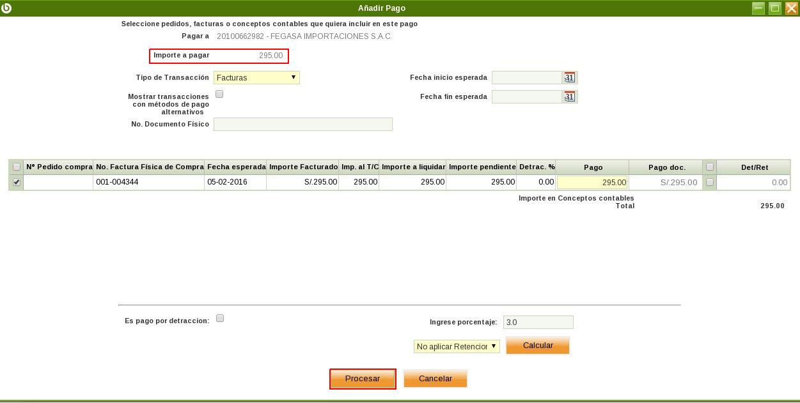

Nos aparece un combo para elegir “Acción a tomar con el documento”. Existen 2 opciones:

“Procesar Pago(s)”: Con esta opción solo procesaremos el pago y cancelaremos los documentos seleccionados con el monto indicado. Para ingresar esta transacción a cuenta financiera deberemos seguir las instrucciones para transacciones 6.1. Transacciones en Cuenta Financiera apartado 6.1. Transacción Manual.

“Procesar Pago(s) y Reintegro”: Con esta opción además del procesamiento del pago también se creará una transacción en la cuenta financiera elegida para el pago. De esta manera quedará registrado que en la misma fecha del pago este se hizo efectivo también en la cuenta financiera.

Damos clic en “Aceptar” y procesamos el pago.

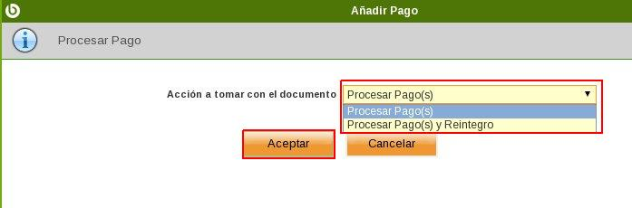

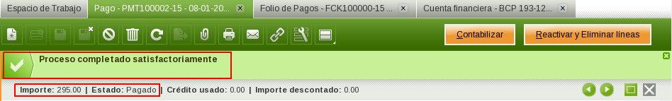

Si queremos imprimir el “Voucher Pago a Proveedores” primero debemos contabilizar el pago. Para ello damos clic en el botón de “Contabilizar” y “Aceptar”. 

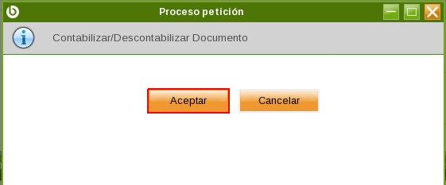

Luego ya podemos imprimir dando clic en el icono de la impresora.





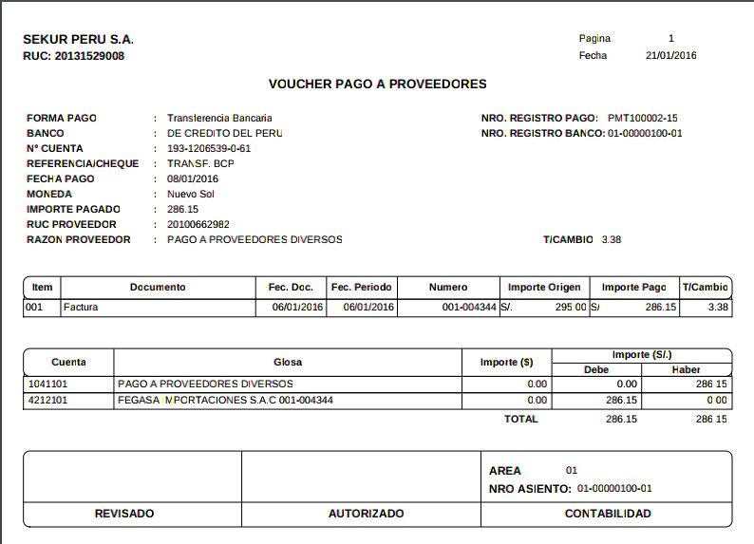

Una vez realizado el pago del documento de compra podemos ir a la ventana de “Folio de Pagos”, dirigirnos a la línea correspondiente al documento pagado y ver que se ha llenado el campo de “Pago” con la referencia al pago realizado. De esta manera podemos observar en los folios de pagos que líneas han sido pagadas y cuales nos faltan.

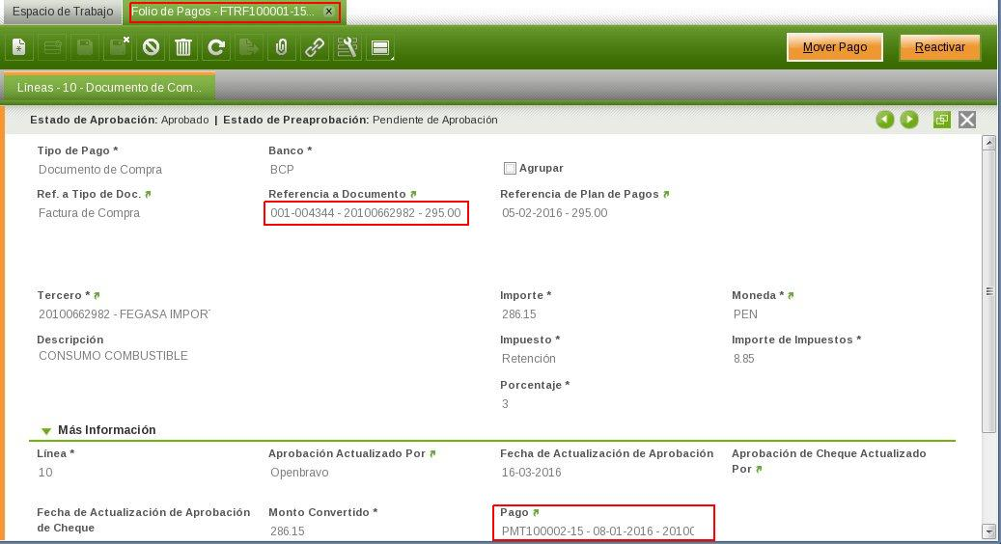

* + 1. **Pago de Documento sujeto a Retención de Compras.**

Para ejecutar un pago con retención de compra luego de haber creado la cabecera del pago hacemos clic en “Añadir Detalles”. Nos aparecerá la ventana de “Añadir Pago” en donde filtramos y elegimos nuestros documentos de compra a pagar (para mas información véase 3.2. Pago manual de Documentos de Compra), no necesariamente todos estarán afectos de retención asi que seleccionamos el check a la izquierda de la columna “Det/Ret” para elegir los afectos a retención.

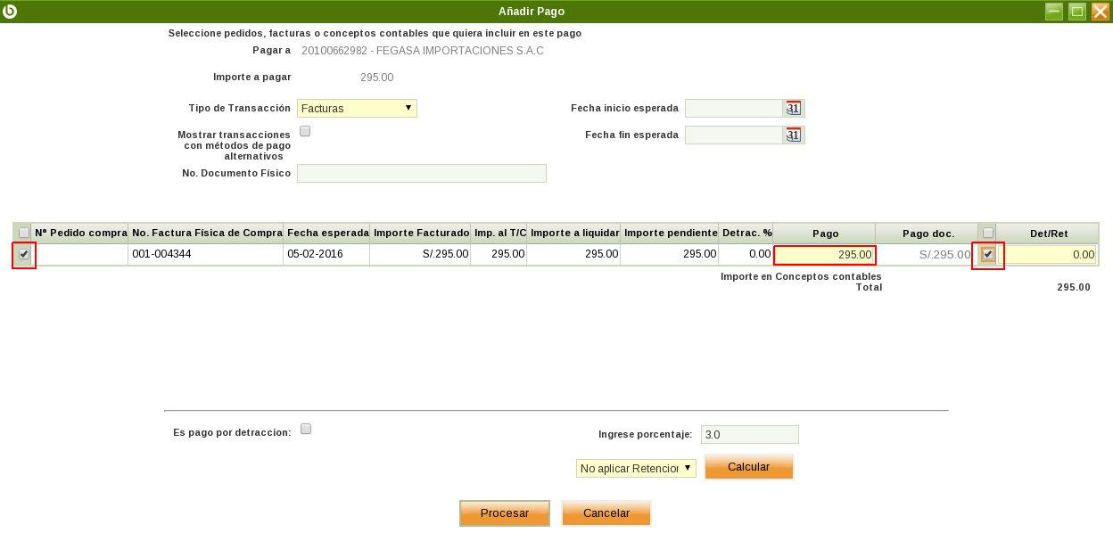

Para aplicar la retención y calcular el monto real a pagar ponemos el porcentaje de retención en el texto: “Ingrese porcentaje:”, elegimos “Aplicar Retención” en el combo cercano y damos clic en “Calcular”. Podemos observar en la grilla que el “Pago” de cada documento que el monto a pagar ha disminuido y que en la columna “Det/Ret” se ha colocado el monto de la retención por cada documento. Debido a que no vamos a pagar todo el importe faltante del documento debemos elegir la opción “Dejar como pago incompleto”.

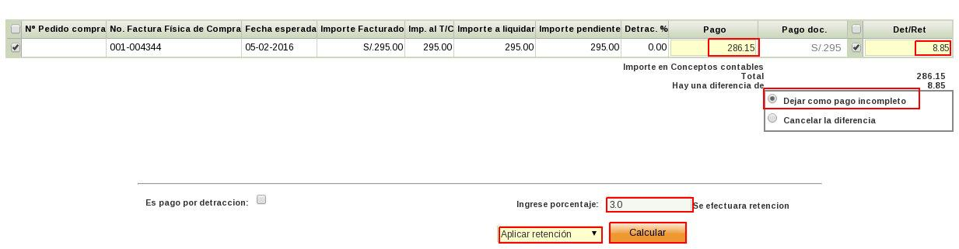

Ejecutamos el pago dando clic en “Procesar”, elegimos la “Acción a tomar con el documento” y damos clic en “Aceptar”.

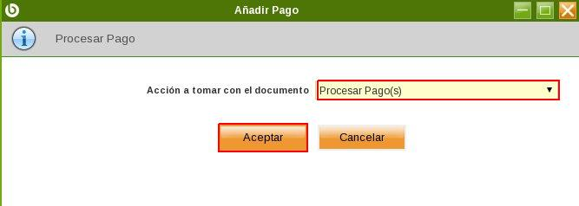

Como hemos ejecutado un pago aplicando retención de compra el sistema generará automáticamente un comprobante de retención de compra.

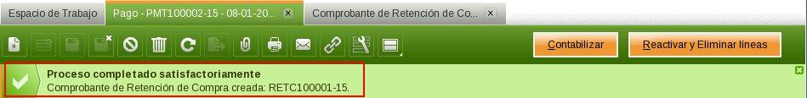

* + 1. **Pago de Documento Sujeto a Detracción.**

Para ejecutar el pago nos dirigimos a la ventana de “Pago” y creamos un nuevo registro (para mas instrucciones de cómo crear un pago manual véase 3.2. Pago manual de Documentos de Compra). En este caso vamos a pagar la factura con el Banco BCP.

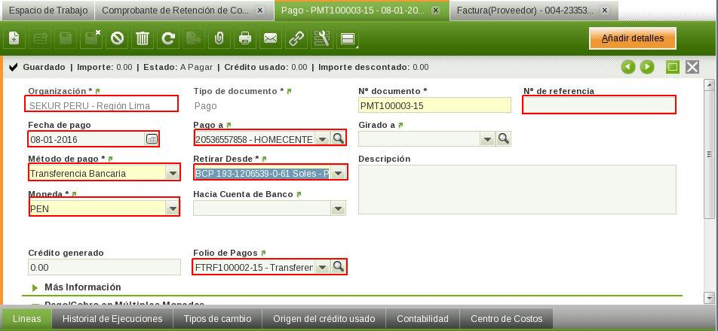

Damos clic en “Añadir Detalles” y nos aparece la ventana de “Añadir Pago”, filtramos nuestros documentos de compra y colocamos el importe a pagar para cada uno.

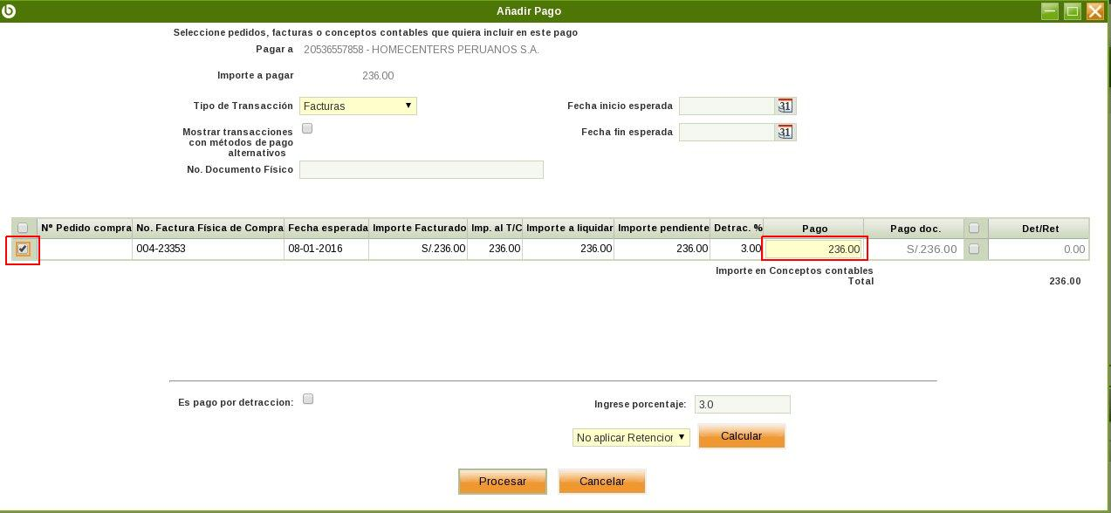

Como en la factura hemos colocado que será afecto a detracción podemos ver en la grilla que nos da la referencia del porcentaje que debemos poner para detracción. Este valor colocaremos en “Ingrese Porcentaje”, checkeamos a la izquierda de “Det/Ret” indicando que nuestro documento esta afecto a detracción y elegimos en el combo “Aplicar Detracción”. Dando clic en “Calcular” podemos ver que el monto a pagar de los documentos marcados ha disminuido y se ha llenado el monto en “Det/Ret”.

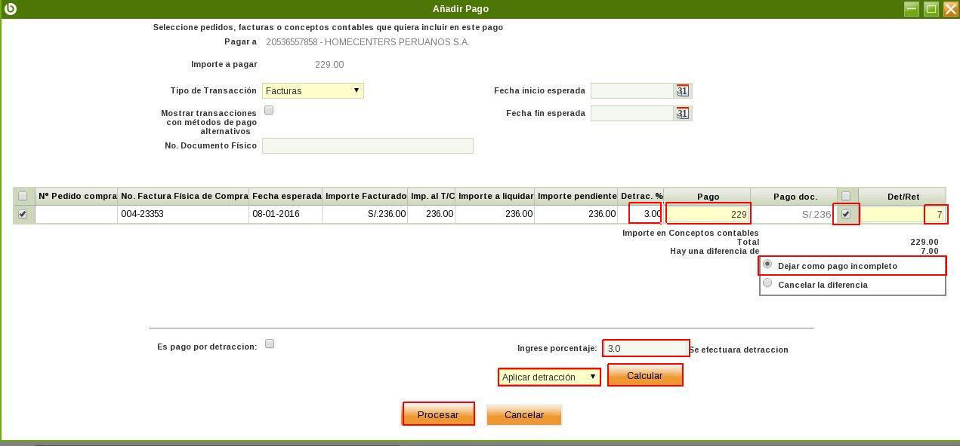

Para procesar el pago damos clic en “Procesar” dejando la opción “Dejar como pago incompleto” ya que no estamos pagando la totalidad del documento.

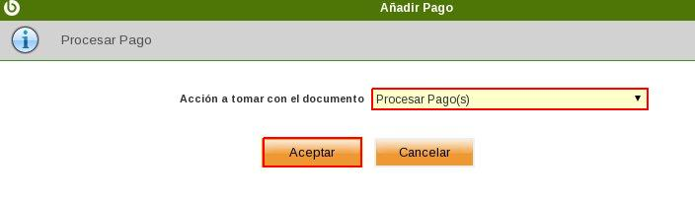

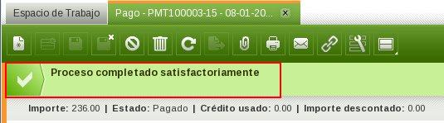

* + 1. **Pago de la Detracción.**

Luego de pagar el documento de compra utilizando la cuenta financiera de preferencia podemos pagar el monto de la detracción utilizando la cuenta financiera del banco de la nación. Para ello nos dirigimos a la ventana de “Pago” y creamos un nuevo registro (para mas información de cómo crear un pago manual véase 3.2. Pago manual de Documentos de Compra). La única diferencia con un pago normal es que escogemos la cuenta financiera del banco de la nación en “Retirar Desde”.

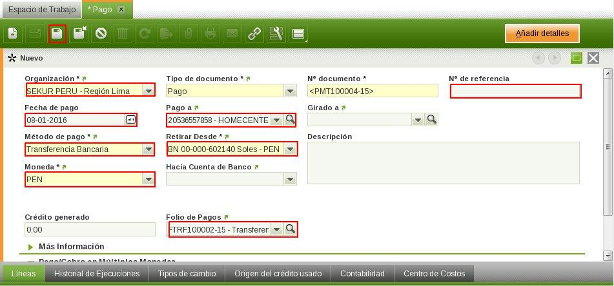

Para pagar la detracción damos clic en “Añadir Detalles” y filtramos los documentos deseados. Como podemos ver solo nos indica el monto faltante del documento que es la detracción.

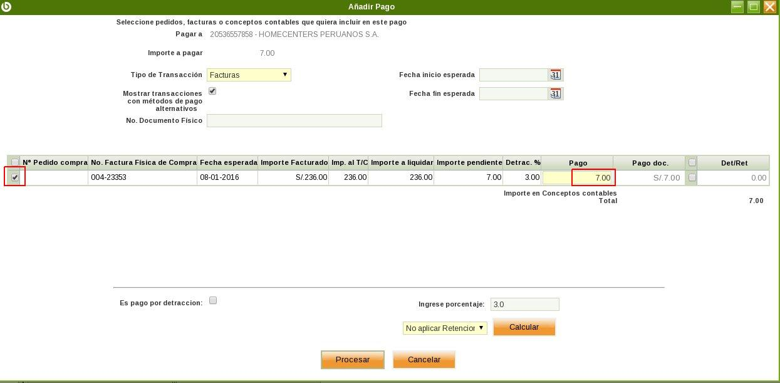

Para indicar al sistema que es un pago de detracción marcamos el check “Es pago por detracción” y hacemos clic en “Procesar”. Finalmente para ejecutar el pago damos clic en “Aceptar”.

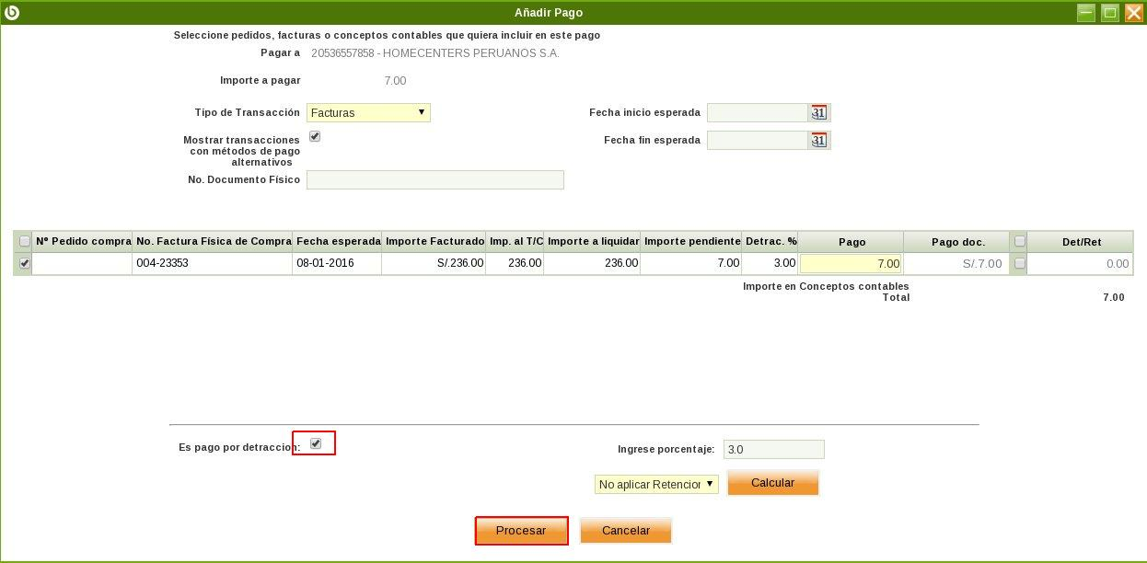

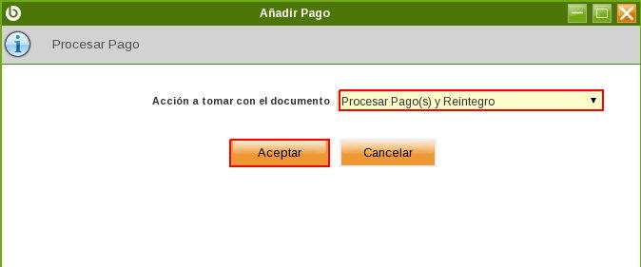

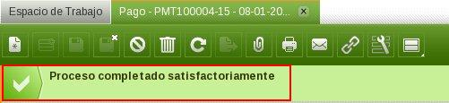

* + 1. **Pago a Otros Conceptos Varios.**

En el folio de pagos existe la opción de colocar un pago tipo “Otros” para que sea aprobado. Una vez aprobado nos dirigimos a la ventana de “Pago” y creamos un nuevo registro(es posible también insertar este pago junto con los pagos a documentos de compra para realizar una sola transacción).Luego ingresamos los datos necesarios (para mas información de cómo crear un pago manual véase 3.2. Pago manual de Documentos de Compra) y damos clic en “Añadir Detalles”.

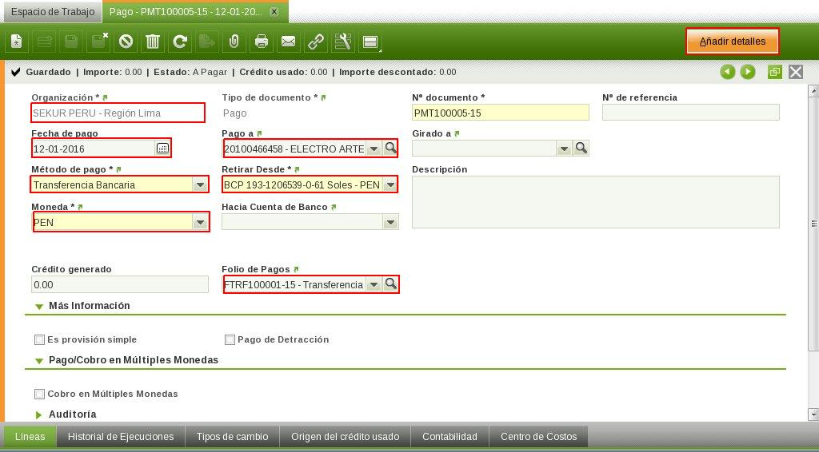

Aparece la ventana de “Añadir Pago”. Como en este caso no pagaremos documentos sino otros conceptos elegimos la opción “Conceptos Contables” en el combo de “Tipo de Transacción”.

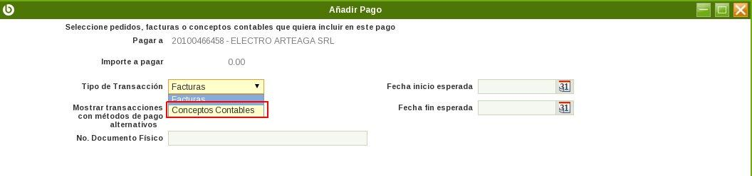

Nos aparecen nuevas opciones. Llenamos en el combo “Conceptos Contables” el concepto que se relaciona a lo que pagaremos y el importe a pagar en “Pagar”. Finalmente damos clic en “Añadir” para agregar el pago del concepto. Podemos repetir los pasos para agregar mas conceptos o ir a la opción “Facturas” del “Tipo de Transacción” si queremos agregar pagos a documentos. Cuando hayamos completado los datos necesarios damos clic en “Procesar” y “Aceptar” para ejecutar el pago.

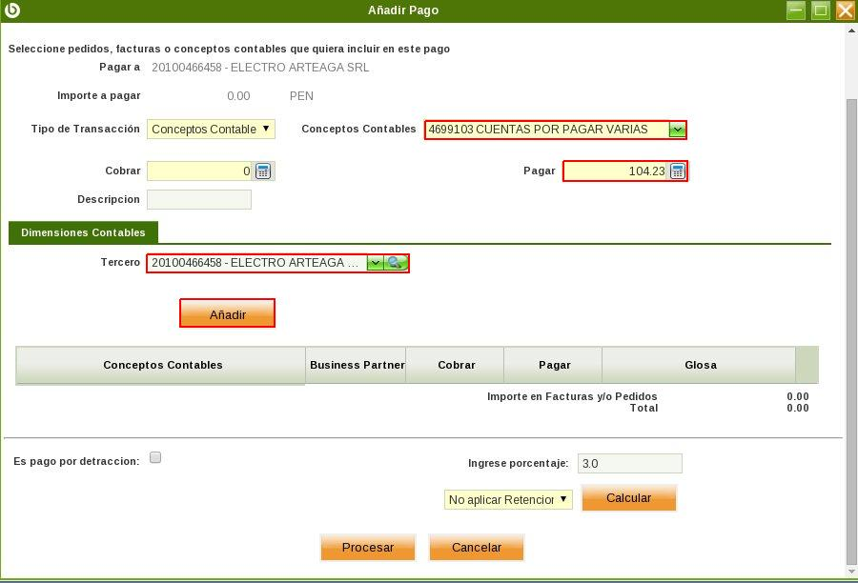

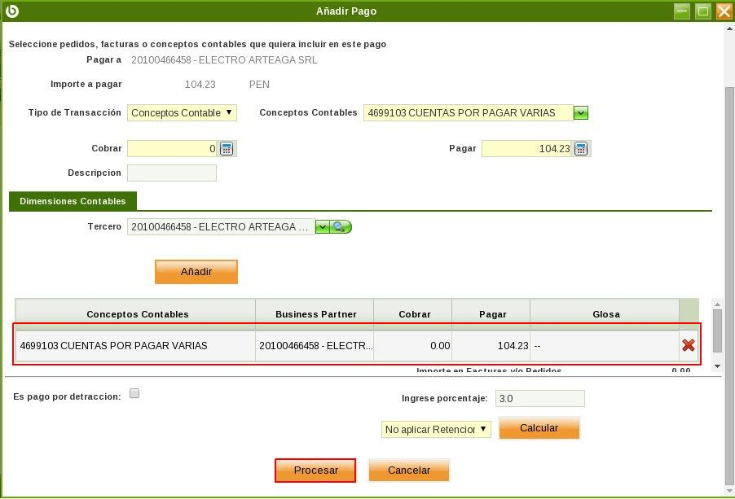

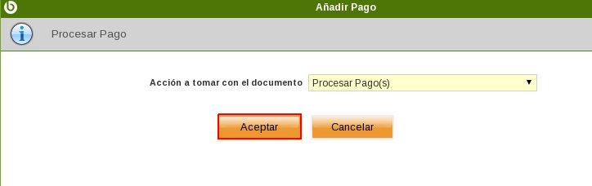

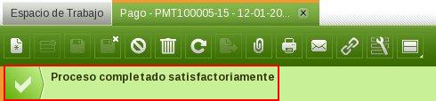

Una vez realizado el pago del concepto podemos ir a la ventana de “Folio de Pagos”, dirigirnos a la línea correspondiente y ver que se ha llenado el campo de “Pago” con la referencia al pago realizado. De esta manera podemos observar en los folios de pagos que líneas han sido pagadas y cuales nos faltan.

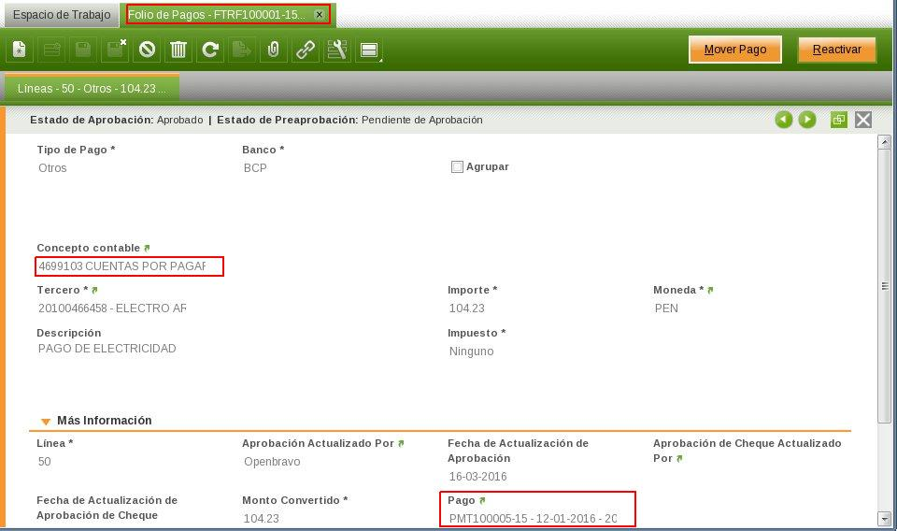

* + 1. **Pagos Bimoneda.**

El pago bimoneda se realiza como un pago normal por lo cual nos dirigimos a la ventana de “Pago” y creamos un nuevo registro.





Para el caso de pagos a documentos en 2 monedas distintas es necesario entender primero en que moneda se pagará. En openbravo la moneda con la que pagaremos es la moneda de la cuenta financiera elegida en “Retirar Desde”. Para el ejemplo posterior pagaremos en Dólares(USD) ya que elegimos la cuenta BCP en dólares. Cuando se filtren los documentos a pagar estos deben ser de la moneda de la cuenta financiera o de la “Moneda” en pago. Es por eso que si queremos que nos aparezcan para pagar también documentos en soles debemos elegir en “Moneda” la opción de soles(PEN).

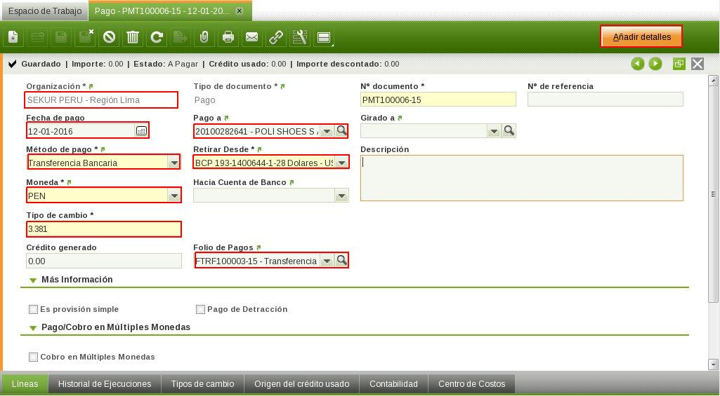

Como podemos ver al elegir una “Moneda” en pago distinta a la cuenta financiera seleccionada nos aparece el “Tipo de Cambio” para el pago. Este tipo de cambio es la conversión desde la moneda de la cuenta financiera hacia la “Moneda” de Pago. Podemos modificarla de ser necesario. Cuando terminamos de llenar estos datos damos clic en “Añadir Detalles” para seleccionar los documentos a pagar.

Nos aparece la ventana de “Añadir Pago” donde podemos filtrar los documentos de compra a pagar. (Para mas información del significado de cada campo para filtrar véase la sección 3.2. Pago manual de Documentos de Compra). En este caso como elegimos uan cuenta financiera en dólares y la “Moneda” del Pago en soles nos aparecen los documentos de soles y de dólares. Además nos muestra el “Tipo de Cambio” elegido para el pago.

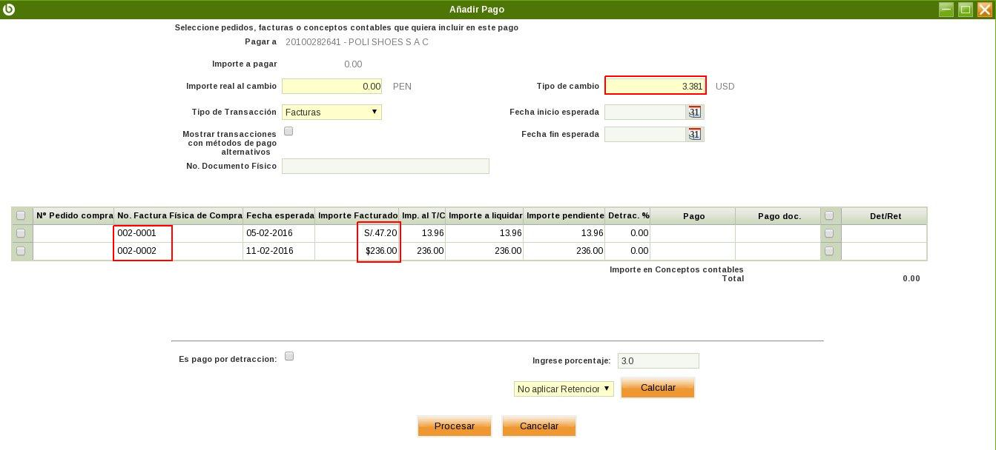

Seleccionamos los documentos a pagar y como vemos tenemos que llenar los montos a pagar en dólares (USD) ya que la cuenta financiera elegida está en dólares. El sistema convertirá a soles el monto para pagar las facturas seleccionadas que estén en soles (PEN).(Para mas información del significado de cada campo en la grilla y sobre en que moneda se representa véase la sección 3.2. Pago manual de Documentos de Compra). Principalmente podemos ver en “Importe a Pagar” el monto total que se retirará de la cuenta financiera y en “Importe real al cambio” su equivalente en la moneda del pago. Finalmente damos clic en “Procesar” y “Aceptar” para ejecutar el pago.

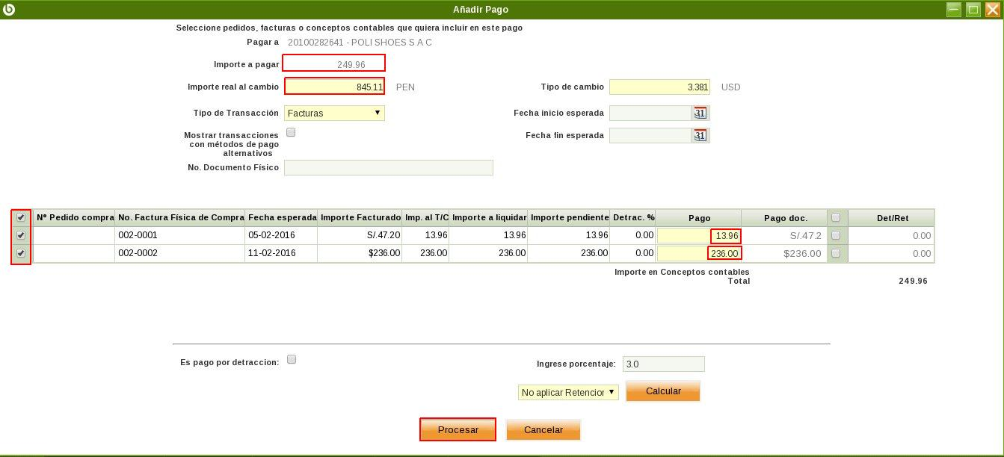

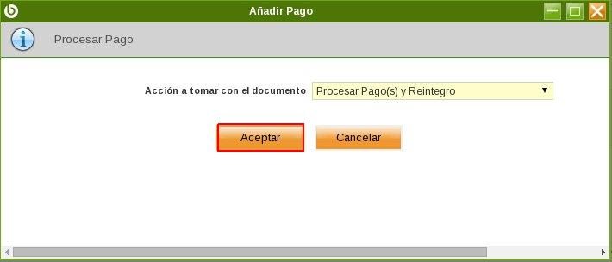

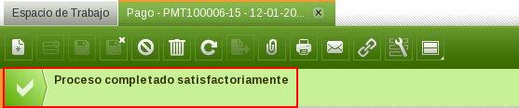

1. **Otros Pagos.**

Existen pagos que no necesitan ser aprobados para ser ejecutados. Es por eso que no es necesario incluirlos en un folio de pagos. A continuación se explican estos tipos de pago.

* 1. **Pagos a Proveedores Relacionados.**

Es posible configurar algunos proveedores para que los documentos de compra provisionados de ese proveedor puedan ser pagados sin necesidad de aprobación. Este es el caso para empresas relacionadas en donde es necesario rapidez en los pagos.

Para configurar el tercero nos dirijimos a la ventana de “Terceros” y filtramos el tercero deseado.

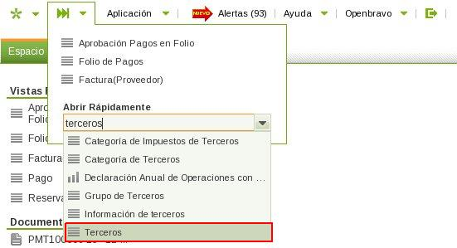

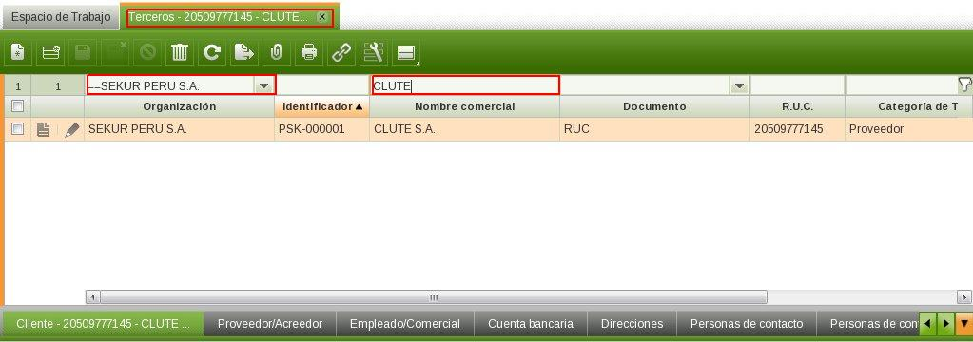

En la ventana de “Terceros” vamos al tab “Proveedor/Acreedor” donde podemos observar la configuración del proveedor. Si queremos que este proveedor no necesite aprobación para pagos seleccionamos el check “No necesita aprobación de pagos” y guardamos los cambios. De esta manera podremos pagar los documentos de este proveedor sin necesitar un folio de pagos.

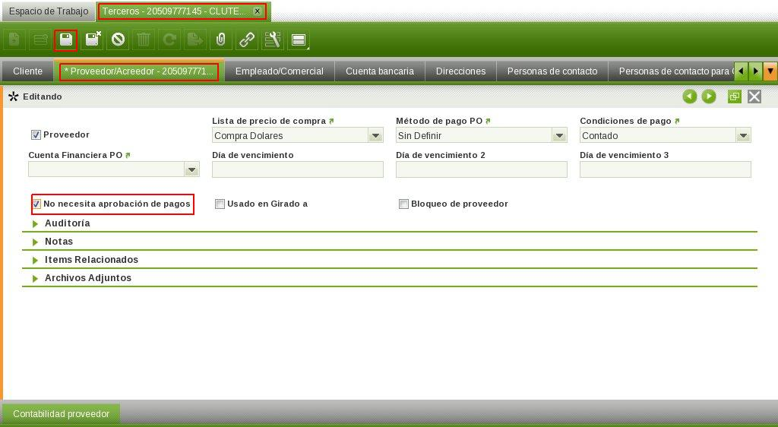

Luego de provisionar los documentos de compra con el proveedor relacionado ya podemos pagarlos (para mas información sobre como provisionar documentos de compra véase 1. Provisión de Documentos de Compra). Para ello nos dirigimos a la ventana de “Pago a Proveedores Relacionados” y creamos un nuevo registro.

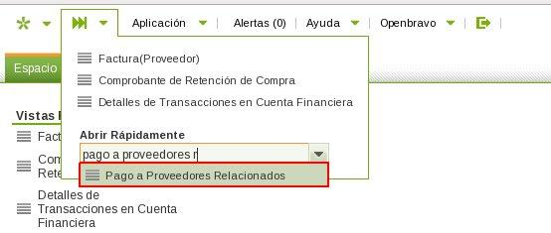

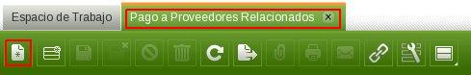

Esta ventana es muy similar a la ventana de “Pago”. La única diferencia es que aquí solo aparecerán documentos de los proveedores que no necesitan aprobación de pago. Llenamos todos los datos necesarios y damos clic en “Añadir Detalles”.

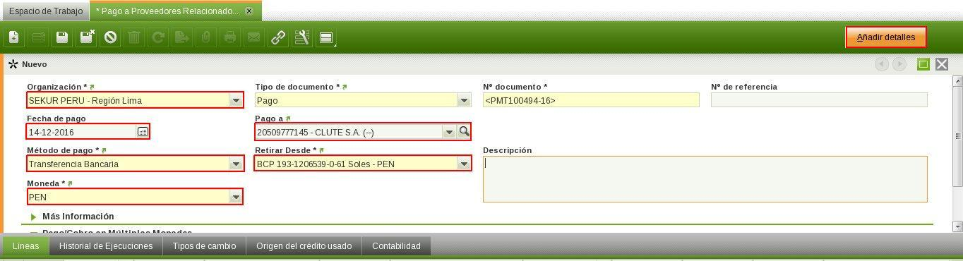

Nos aparece la ventana de “Añadir Pago” en donde podemos seleccionar los documentos del proveedor ingresado sin necesitad de haberlos aprobado. Una vez elegidos los documentos damos clic en “Procesar” y “Aceptar” para ejecutar el pago.

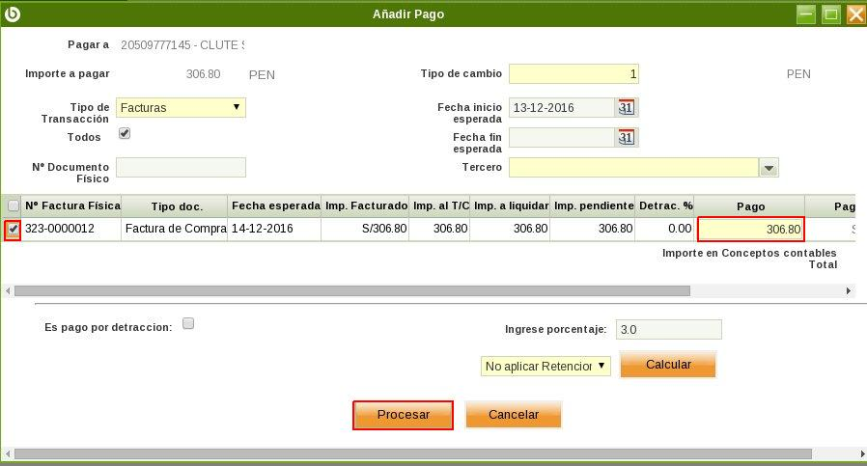

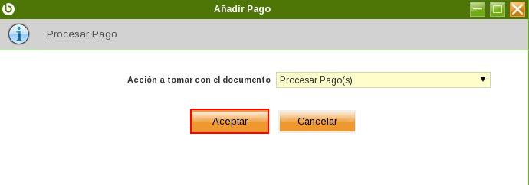

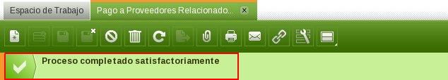

* 1. **Pagos a Provisión Simple de Documentos.**

Si los documentos de compra son del tipo “Documento Simple de Compra”, entonces no es necesario insertarlos a un folio de pagos para aprobarlos. Estos documentos ya están pagados por lo que solo se necesita registrar el mismo en el sistema. Para ellos luego de provisionar los documentos nos dirigimos a la ventana de “Cancelación de Documentos de Compra” y creamos un nuevo registro.

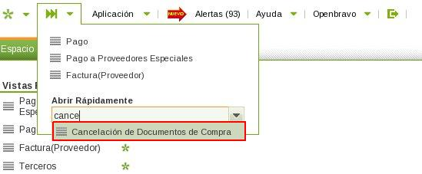

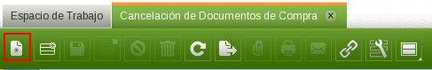

Esta ventana es muy similar a la ventana de “Pago”. La única diferencia es que aquí solo se mostrarán los documentos de compra tipo “Documento Simple de Compra”. Llenamos todos los datos necesarios y damos clic en “Añadir Detalles”.

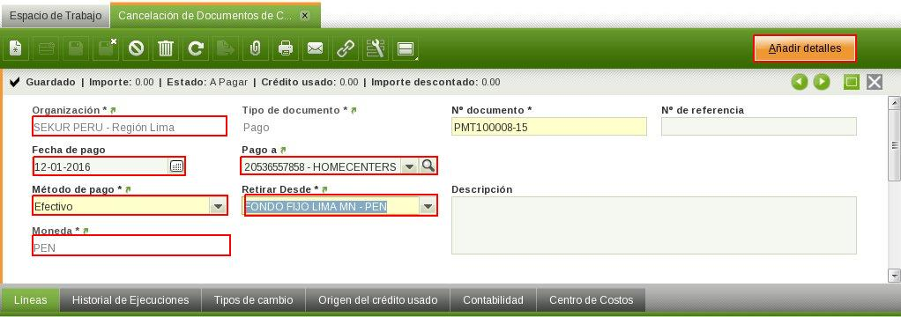

Nos aparece la ventana de “Añadir Pago” en donde podemos seleccionar los documentos del proveedor ingresado sin necesitad de haberlos aprobado. Una vez elegidos los documentos damos clic en “Procesar” y “Aceptar” para ejecutar el pago.

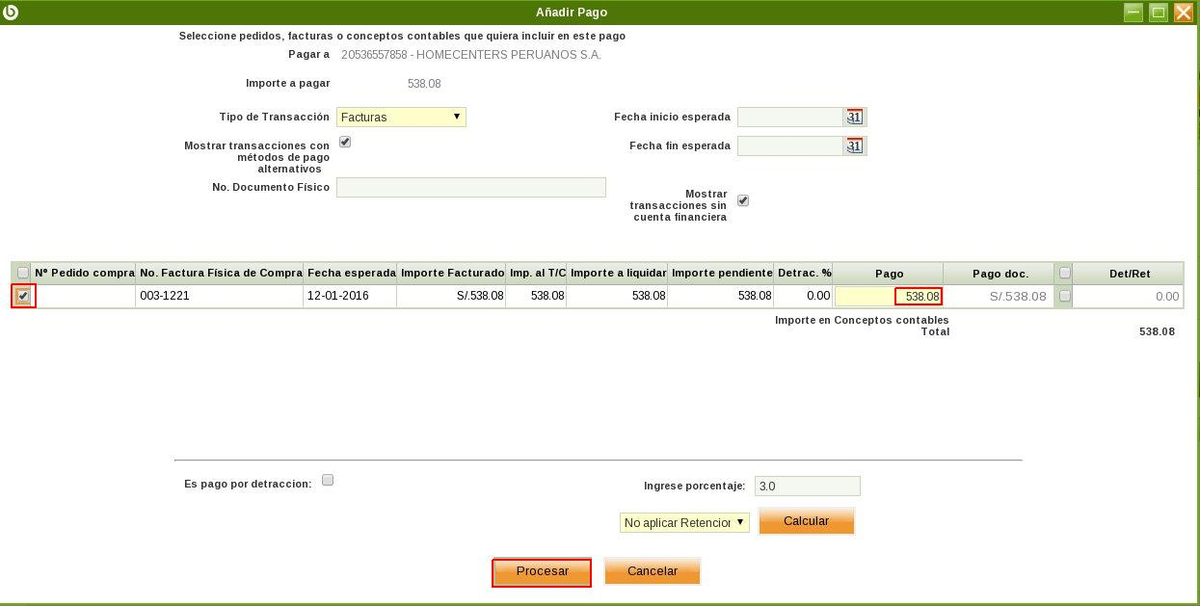

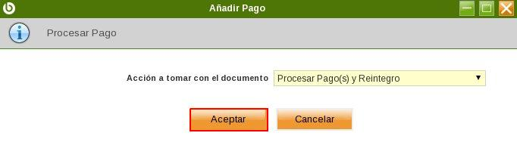

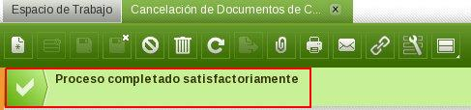

* 1. **Aplicación de Notas de Crédito.**

En el caso de aplicación de notas de crédito dadas por el proveedor no es necesario aprobar el pago del documento de compra ya que no habrá salida de dinero solo una cancelación utilizando la nota de crédito. Para ello primero necesitamos provisionar la nota de crédito en la ventana de “Nota de Crédito (Proveedor)” donde creamos un nuevo registro.

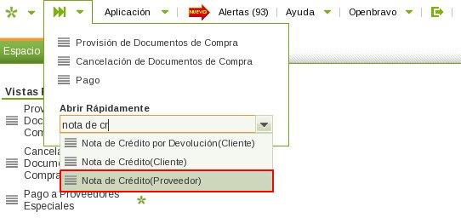

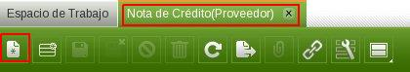

Esta ventana es similar a la de “Factura (Proveedor)” con la diferencia de que podemos relacionar la nota de crédito a un documento utilizando los campos de “Ref. a Tipo de Doc.” y “Referencia a Documento”. (Para mas información de los campos a llenar véase 1.Provisión de Documentos de Compra). Luego de llenar los datos guardamos y nos dirigimos al tab de “Líneas”.

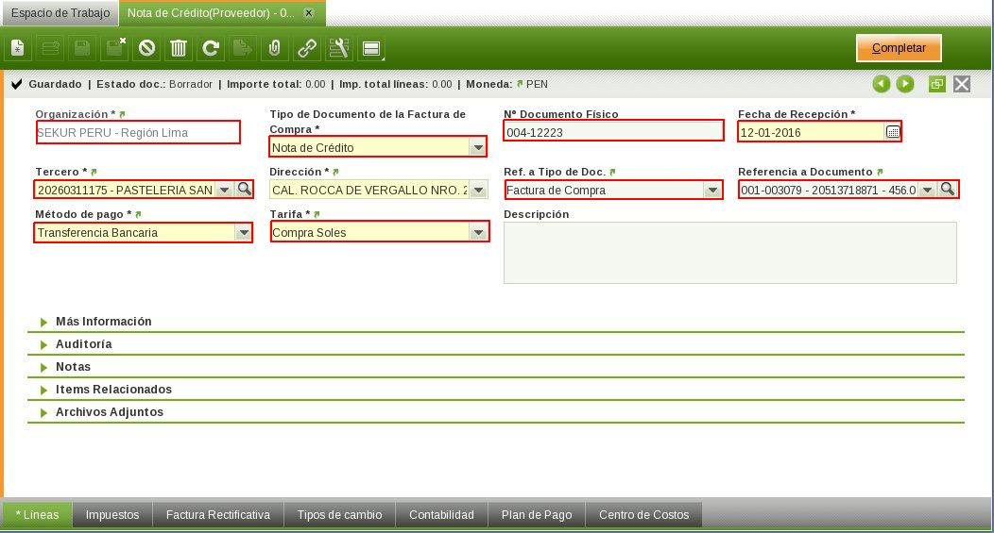

En las líneas creamos un nuevo registro y llenamos el “Concepto Contable” asociado con la nota de crédito y el “Valor” del mismo. Guardamos los cambios.

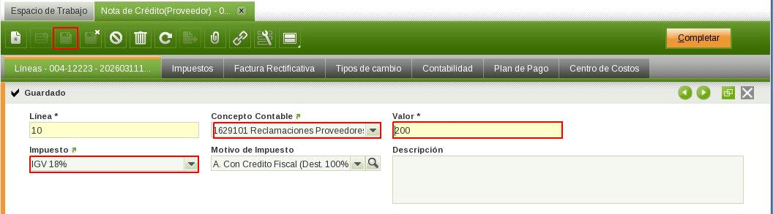

Para registrar la nota de crédito damos clic en “Completar” y “Aceptar” en la cabecera y con eso ya tenemos la nota de crédito lista para ser aplicada.

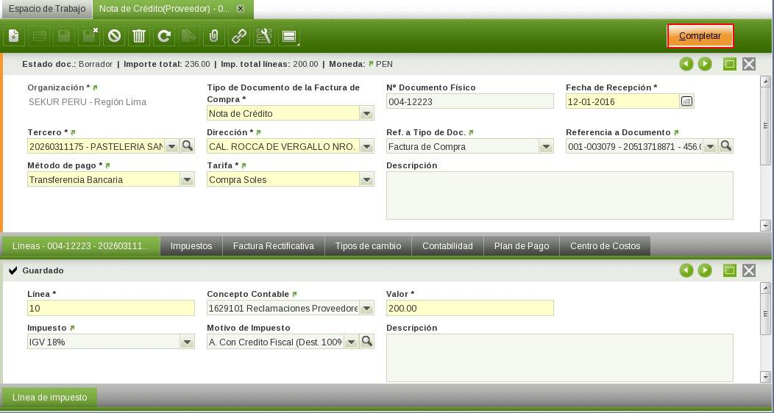

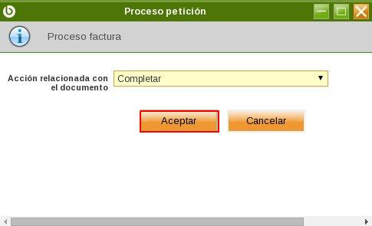

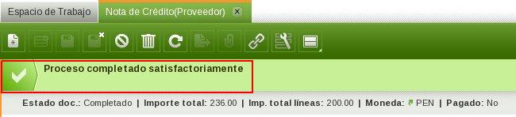

Luego de provisionar los documentos de compra del proveedor ya podemos aplicar la nota de crédito. Para ello vamos a la ventana “Aplicación de Pago a Proveedores” y creamos un nuevo registro.

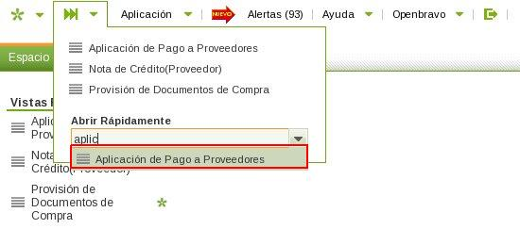

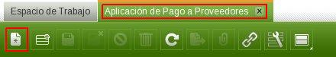

Esta ventana es muy similar a la ventana de “Pago” pero no permite un importe total diferente de 0, es decir que aquí solo se aplican documentos pero no se generan transacciones en cuenta financiera. Un campo importante a llenar es el “Tipo de Aplicación” en donde colocamos en este caso “Nota de Crédito”. Llenamos todos los datos necesarios y damos clic en “Añadir Detalles”.

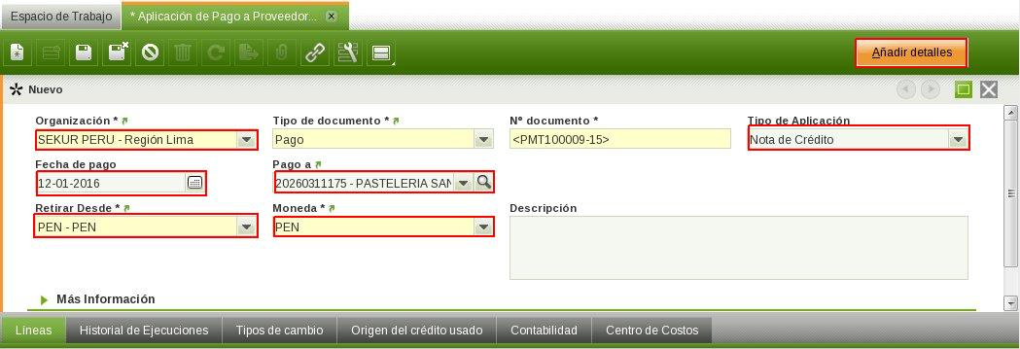

Nos aparece la ventana de “Añadir Pago” en donde debemos seleccionar el check de “Mostrar transacciones con métodos de pago alternativos” para quitar el filtro del método de pago. Como podemos ver la nota de crédito aparece como un documento más a pagar del proveedor pero la diferencia es que el monto a pagar es negativo. Seleccionamos la nota de crédito y vemos que el “importe a pagar” se vuelve negativo.

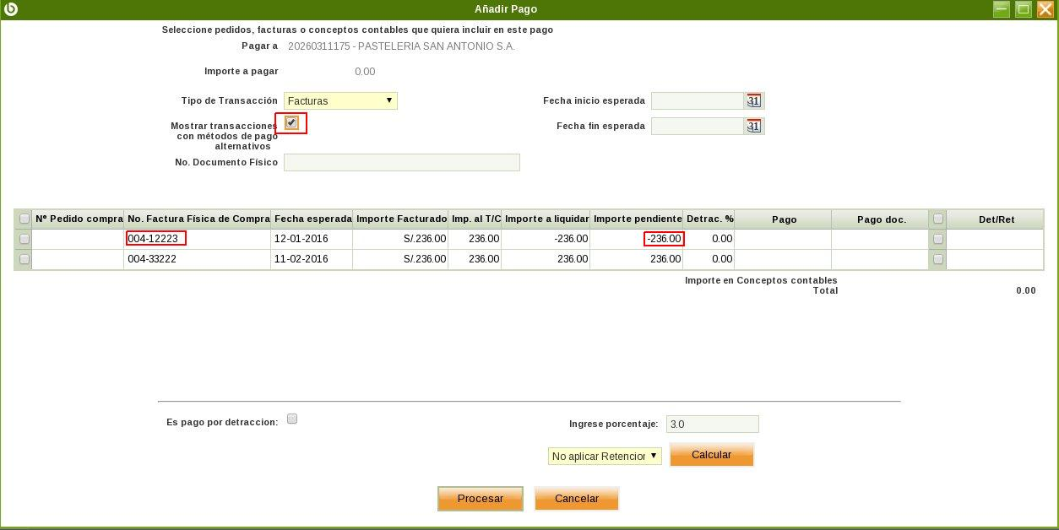

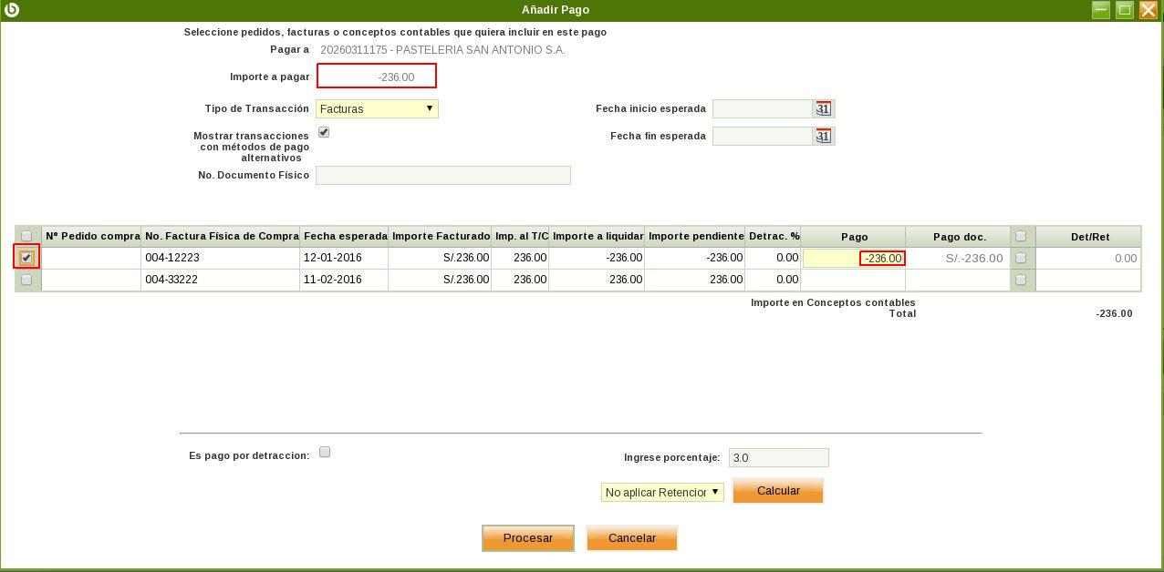

A continuación se seleccionan los documentos a aplicar la nota de crédito. Debemos seleccionar y cambiar el monto a pagar de los documentos en “Pago” tal que el “importe a pagar” se vuelva 0 de lo contrario no podremos ejecutar la aplicación. Una vez elegidos los documentos damos clic en “Procesar” para ejecutar la aplicación (no seleccionamos “Acción a tomar con el documento” porque las aplicaciones no generan transacciones en cuenta financiera).

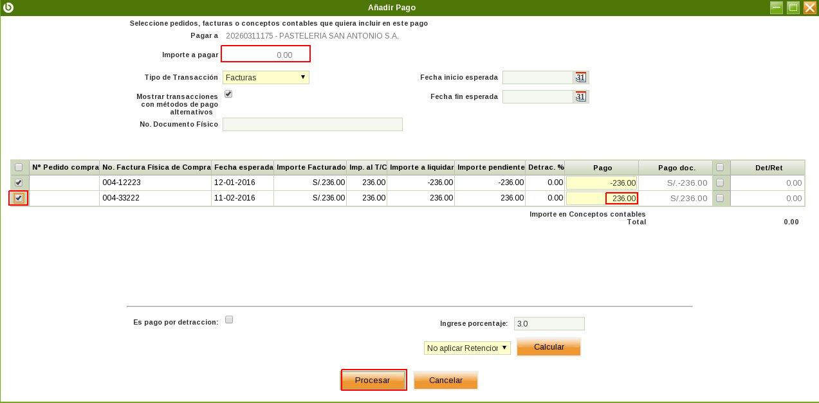

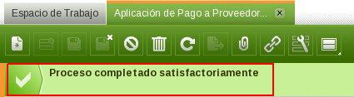

1. **Comprobantes SUNAT.**
   1. **Comprobante de Percepción de Compras.**

Para generar comprobantes de percepción de compra al crédito (cuando la percepción es al contado el mismo documento de compra es un comprobante) es necesario haber provisionado documentos de compra con impuesto “Percepción de compra al crédito 2% - Percepción” (para instrucciones de provisión de documentos véase 1.Provisión de Documentos de Compra). Esta generación no está relacionado a ningún pago es solo un registro de lo que el proveedor da y sirve para la generación automática del PDT.

Al momento de la recepción del comprobante de percepción por parte del proveedor, diríjase a “Comprobante de Percepción de Compra” para continuar, debe revisar la percepción y el número de documento de factura.

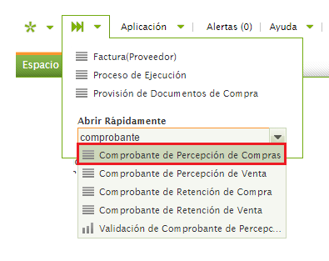

Cree un nuevo registro.

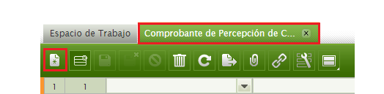

Seleccione la “Organización”, el proveedor en “Tercero”, verifique la fecha, ingrese el “Número de Percepción” y una descripción si fuese necesario luego guarde los cambios.

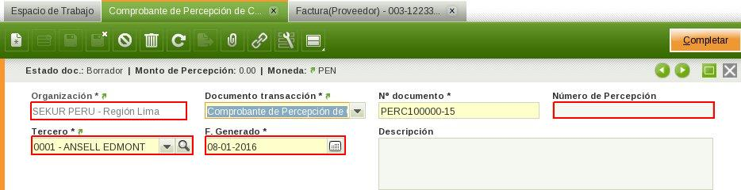

Diríjase a la pestaña “Líneas” para crear un nuevo registro.

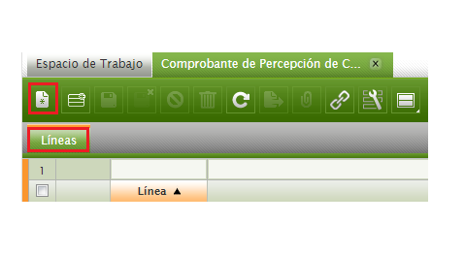

En “Ref. a Tipo de Doc.” seleccione “Factura de Compra”, en “Referencia a Documento” se selecciona el documento de compra relacionado al comprobante y en “Importe” ingrese el monto de la percepción. Terminado esto guarde los cambios y luego haga clic en “Completar”.

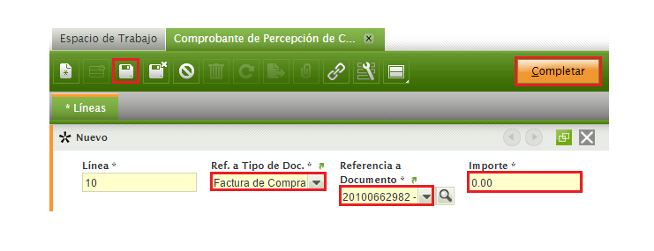

Aparecerá la ventana “Procesar petición” verifique la opción “Completar” y haga clic en “Aceptar”.

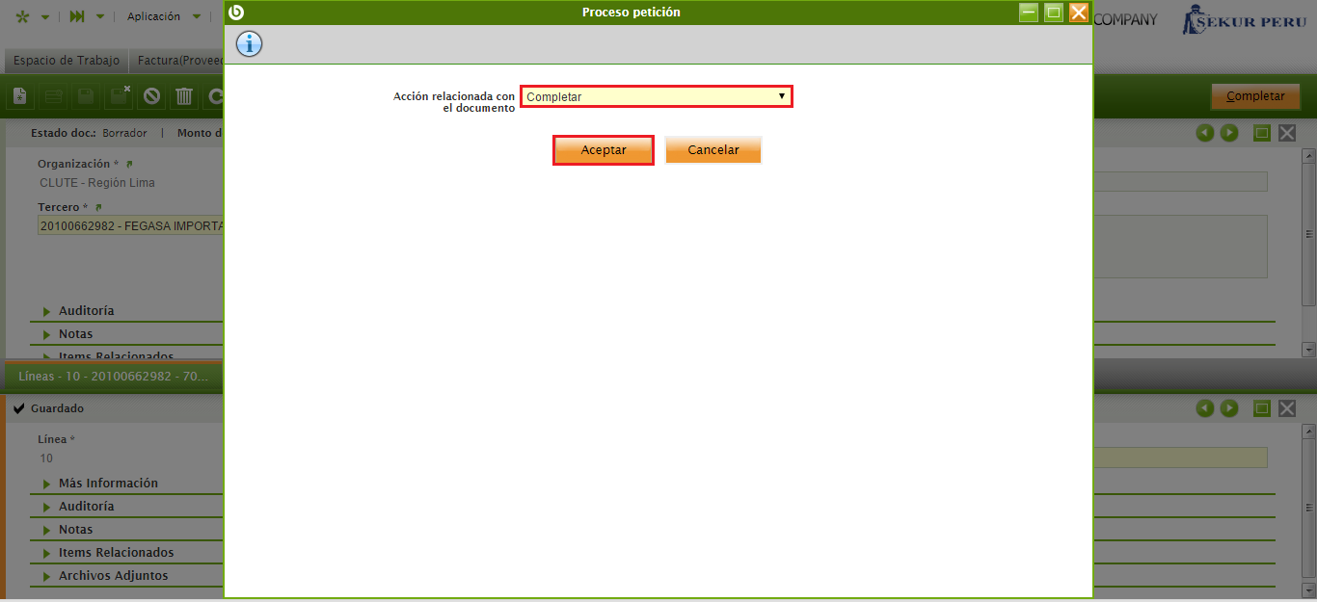

Aparecerá el mensaje “Proceso completado satisfactoriamente”. De esta manera, ya se ha provisionado el comprobante de percepción de compra al crédito y se incluirá en la generación automática de los PDT de la organización.

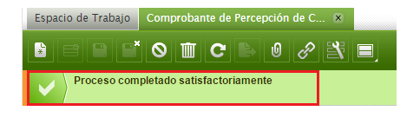

* 1. **Comprobante de Retención de Compras.**

El comprobante de retención de compras se genera automáticamente al procesar un pago con documentos sujetos a retención. Luego de realizar el pago podemos dirigirnos a la ventana “Comprobante de Retención de Compra” donde podemos filtrar por folio de pagos si hemos enlazado el pago a un folio de pagos y en “Líneas” podemos observar que se ha creado una referencia al documento con el monto de retención especificado.

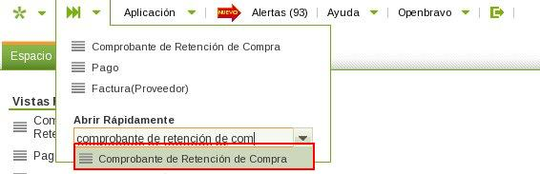

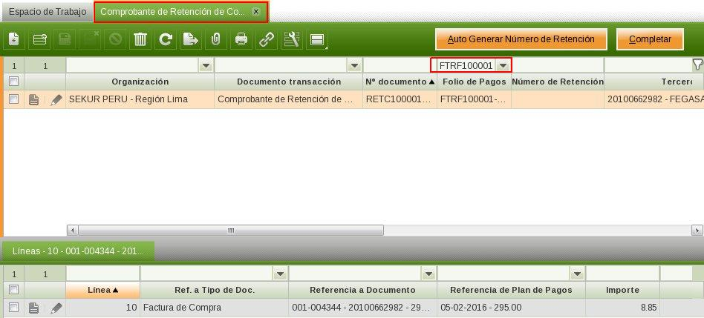

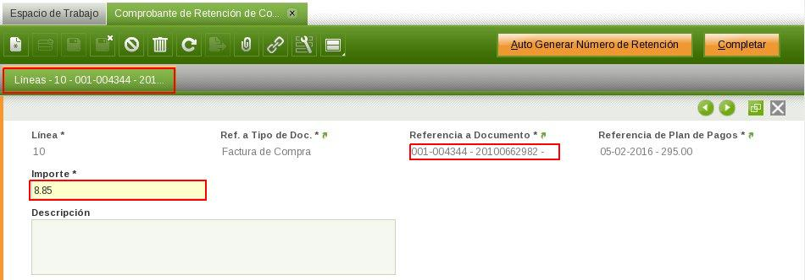

Es posible también crear un comprobante de retención de compra de manera manual ingresando a la misma ventana creando un nuevo registro y llenando los campos requeridos.

Cuando llega el momento de ejecutar el comprobante de retención primero necesitamos llenar el “Número de Retención”. Esto se puede hacer manualmente o dando clic en el botón “Auto Generar Número de Retención” en el comprobante deseado. Si lo hacemos automatico nos aparecerá la ventana “Auto Generar Número de Retención” donde podemos elegir una serie de la SUNAT con la cual generar el número y damos clic en “Aceptar”.



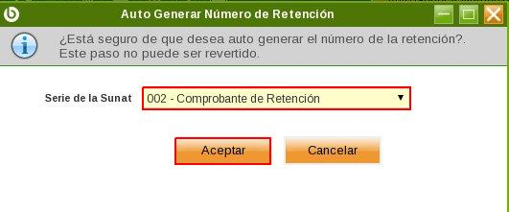

Como podemos ver ya tenemos llenado el Número de Retención y entonces podemos ya procesar el documento para cancelar las facturas relacionadas con el monto de retención. Para ello damos clic en “Completar”, aparecerá la ventana “Procesar petición” verifique la opción “Completar” y haga clic en “Aceptar”.

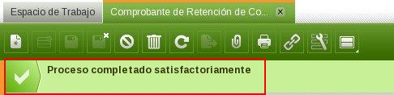

Si queremos imprimir el “Comprobante de Retención” damos clic en el icono de la impresora.





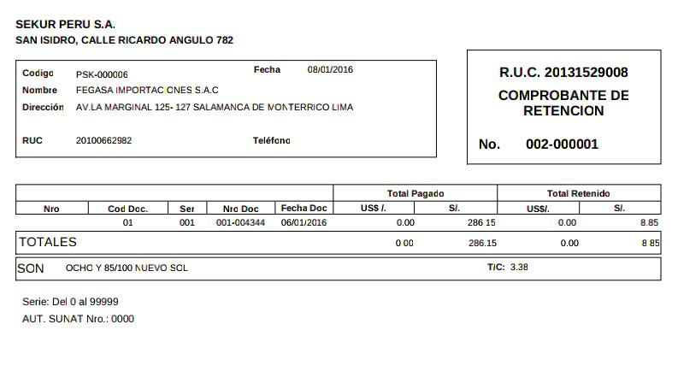

* 1. **Detracción Automática.**

Una vez ejecutado un pago de detracción es posible generar automáticamente el archivo en texto plano con el formato del banco de la nación para hacer efectivo el pago de la detracción por internet. Para ello debemos dirigirnos a la ventana de “Pago” y seleccionamos el pago de la detracción.

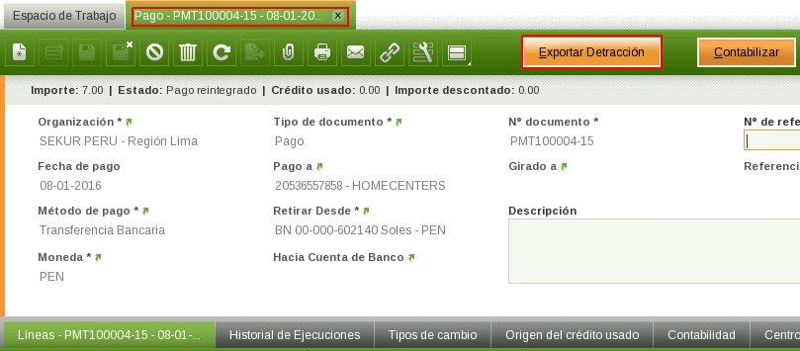

Como vemos luego de ejecutado el pago, se muestra el botón “Exportar Detracción”, le damos clic y nos aparecerá la ventana de confirmación donde damos clic en “Aceptar” para generar el archivo.

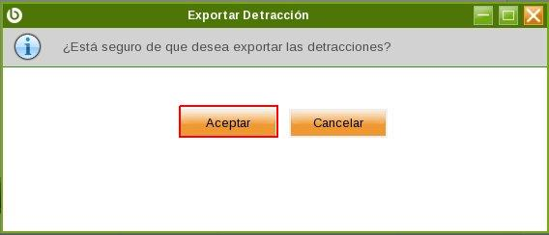

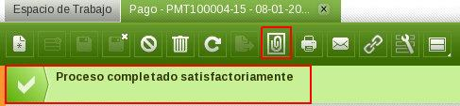

El archivo de texto plano generado se adjuntará automáticamente al pago. Si queremos descargarlo para poder subirlo a la pagina del banco de la nación debemos ir a “Archivos Adjuntos” del pago, buscamos el archivo generado y damos clic en “Descargar”.

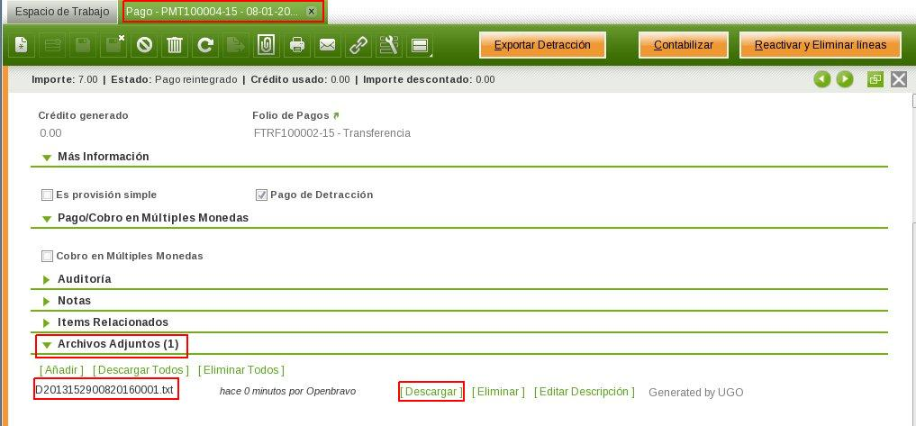

A continuación, aparecerá el archivo electrónico que debe subirse al Banco de la Nación para efectuar la detracción.



* + 1. **Reporte Detracciones por Pagar.**

Existe un reporte de todos los documentos de compra cuyo pago de la detracción esta pendiente. Para imprimir el mismo nos dirigimos a “Reporte de Detracción de Compras”.

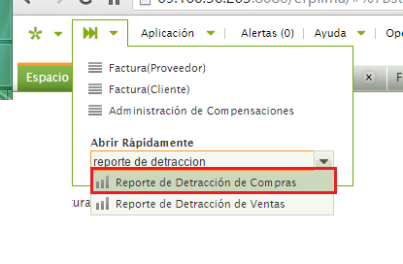

A continuación seleccione la “Organización” de la que se quiere sacar los reportes. Luego debes dirigirte a “Desde” y “Hasta” y poner las fechas desde cuándo y hasta cuando se solicitan. Para extraer el archivo haga clic en el ícono de la impresora.

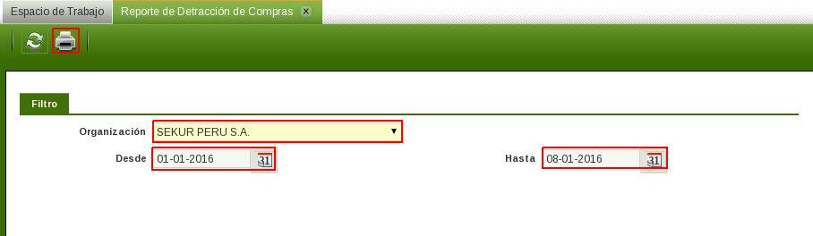

A continuación aparecerá el reporte de detracciones solicitado.

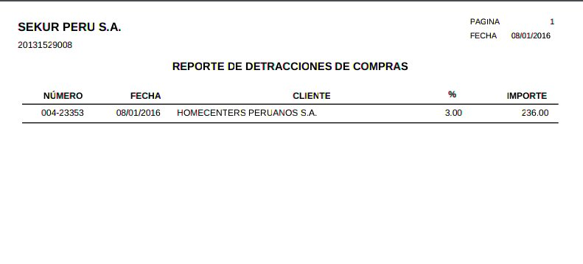

1. **Transacciones en Cuenta Financiera.**

Luego de ejecutar un pago que no sea aplicación este debe ser ingresado como una transacción en la cuenta financiera que se especifico en “Retirar desde” en la ventana de “Pago” o similares. Si al momento de procesar el pago elegimos la opción “Procesar Pago(s) y Reintegro” en el combo de “Acción a tomar con el documento” entonces al dar clic en “Aceptar” además de procesar el pago se crea automáticamente la transacción en la cuenta financiera y no es necesario crearla manualmente. Pero si elegimos solo “Procesar Pago(s)” y esperamos validar, que por ejemplo la transferencia bancaria se realizo con éxito, para ingresarlo recién en el sistema como transacción entonces debemos hacer una inserción manual de la transacción.

Es importante resaltar que para el sistema Openbravo un pago equivale a una transacción en cuenta financiera. Es por ello que si deseamos agrupar en una sola transacción bancaria varias cancelaciones de documentos de compra es necesario crear un solo “Pago” sin llenar el campo de “Pago a” y elegir todos los documentos deseados de diversos proveedores.

El manejo de las transacciones de una cuenta financiera se realiza en la ventana “Cuenta Financiera”. Podemos filtrar la cuenta e ingresar a ella.

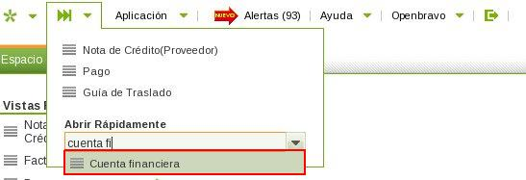

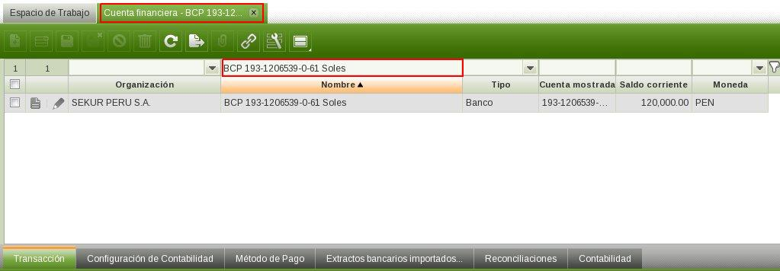

* 1. **Inserción Manual.**

Una vez hayamos ejecutado el pago eligiendo la cuenta financiera en “Retirar Desde” (para mas instrucciones de cómo crear y ejecutar un pago véase 3. Creación de Pagos en Folio) ya podemos insertarlas en la cuenta financiera.

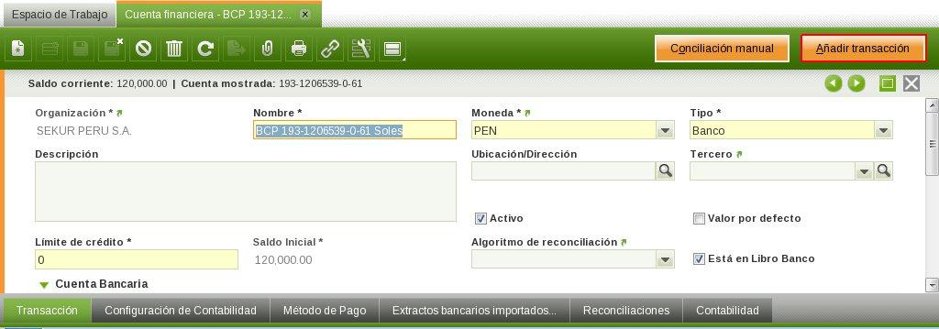

En la ventana de “Cuenta Financiera” hacemos clic en el botón “Añadir Transacción” y nos aparece la ventana de “Añadir Transacción”. Los campos más importantes son:

* “Tipo de Transacción”: Donde podemos elegir el origen de la transacción ya sea de un “Cobro/Pago” o de un “Concepto Contable”.
* “Fecha de la transacción”: La fecha de registro de la transacción en la cuenta financiera.
* “Documento”: Si el tipo de transacción es “Pago/Cobro” este filtro nos indica si el documento a mostrar en la guía será un Pago o un Cobro.
* Filtro “Fecha desde” y “Fecha hasta” para filtrar los pagos/cobros a mostrar en la grilla.

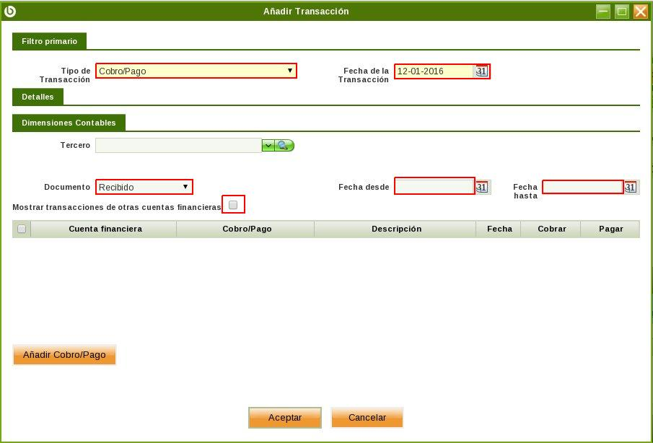

Primero para insertar pagos elegimos la opción “Cobro/Pago” en el “Tipo de transacción” y “Pagado” en el documento. Elegimos los pagos que nos aparecen en la grilla y para crear las transacciones damos clic en el botón “Aceptar” (se crearán tantas transacciones como pagos elegidos). Podemos ver como se han creado las transacciones en el tab de “Transacción” de la cuenta financiera.

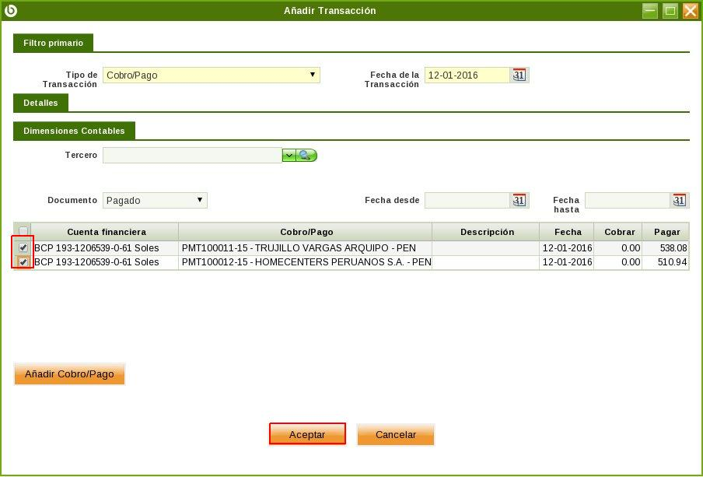

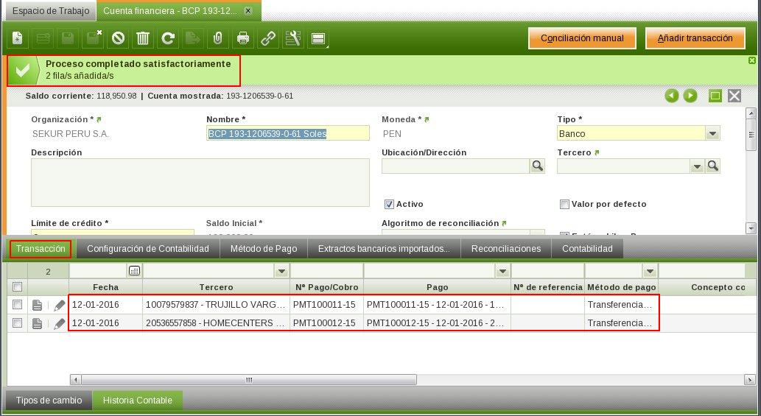

Es posible también agregar una transacción por un concepto contable para ellos elegimos la opción de “Concepto Contable” en el “Tipo de transacción”, seleccionamos nuestro “Concepto Contable” y el monto a “Pagar”. Una vez llenado todos los datos creamos las transacciones dando clic en el botón “Aceptar”. Podemos ver como se ha creado la transacción en el tab de “Transacción” de la cuenta financiera.

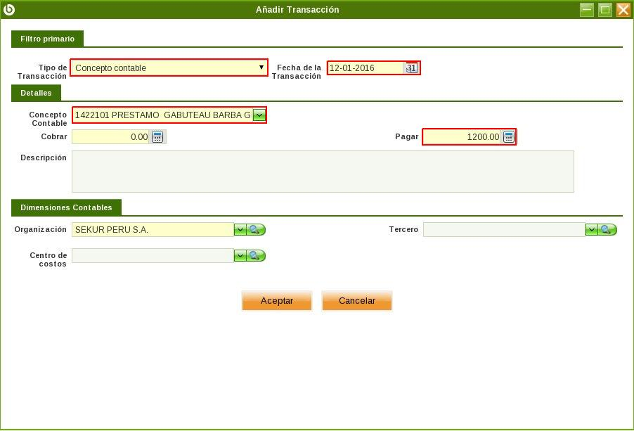

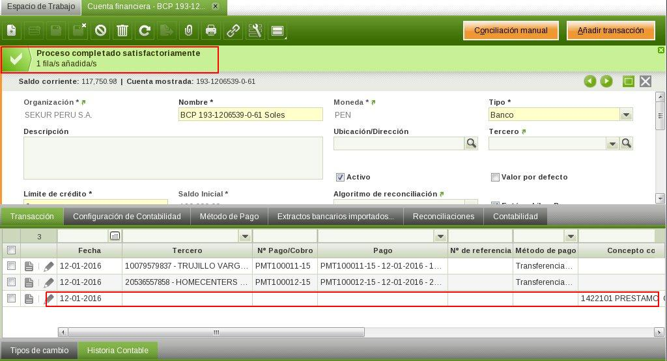

Si queremos imprimir el “Voucher Libro Bancos” primero debemos contabilizar la transacción. Para ello damos clic en el botón de “Contabilizar” y luego “Aceptar”.

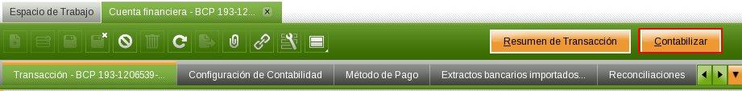

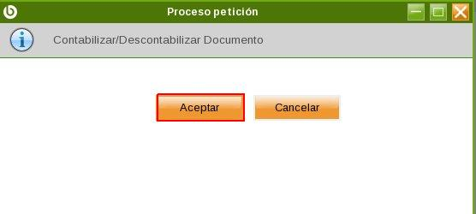

Luego solo necesitamos dar clic en el botón de “Resumen de Transacción” y nos aparecerá el reporte.

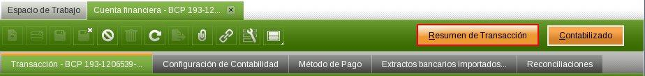

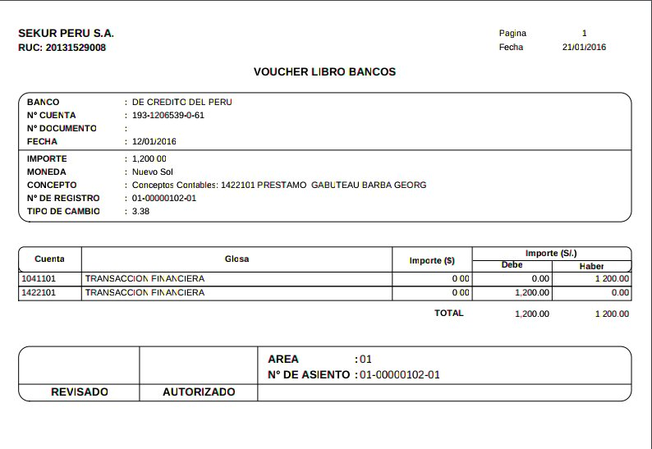

* 1. **Telecrédito.**

Si los pagos ejecutados tienen “método de pago” “Transferencia Bancaria” entonces podemos hacer uso del Telecrédito en el sistema para agruparlos y generar el archivo de texto para hacer las operaciones de transferencia por internet.

Para poder generar correctamente el archivo de texto para Telecrédito es necesario que los proveedores relacionados a los pagos tengan una “Cuenta Bancaria” para Telecrédito seleccionada. Esto se puede ver en la ventana de “Terceros”, tab “Cuenta Bancaria”.

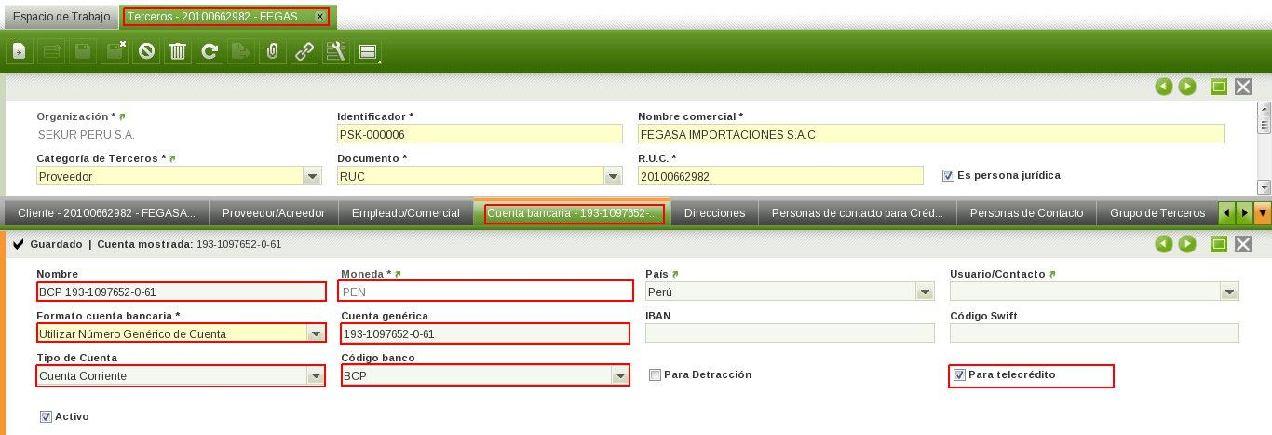

Para realizar el Telecrédito es necesario haber realizado un pago por transferencia bancaria. Nos dirigimos a la ventana “Pago” y filtramos el pago que queremos generar el Telecrédito. Nos aparece un botón “Generar Telecrédito” que solo aparece en pagos por transferencia.

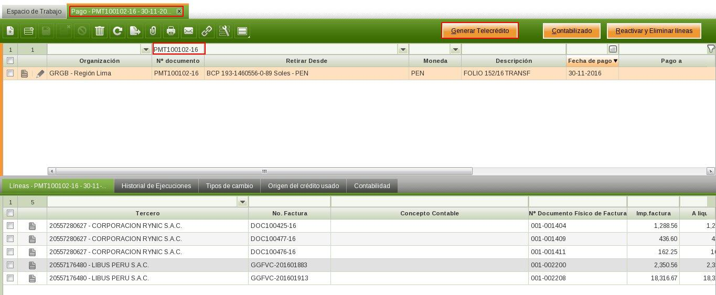

Damos clic en el botón “Generar Telecrédito” y aceptamos la confirmación para generar el Telecrédito. Nos aparece un mensaje de éxito con el número del Telecrédito generado.

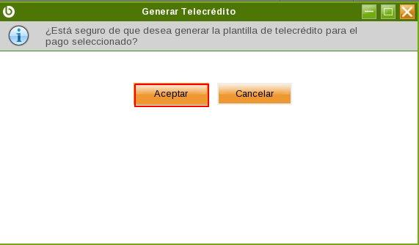

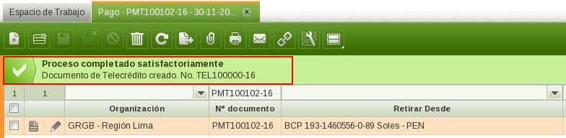

Nos dirigimos a la ventana “Telecrédito” y filtramos el número de Telecrédito generado. Podemos ver que se generó una plantilla con todos los documentos del pago visibles en la pestaña “Líneas”. En la pestaña “Líneas” es posible cambiar el banco seleccionado para pagar los documentos, este banco es el configurado por defecto en la maestra como “para Telecrédito”.

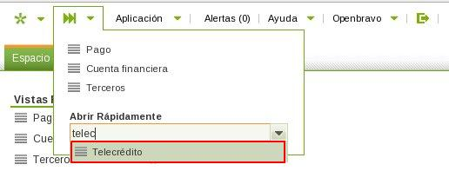

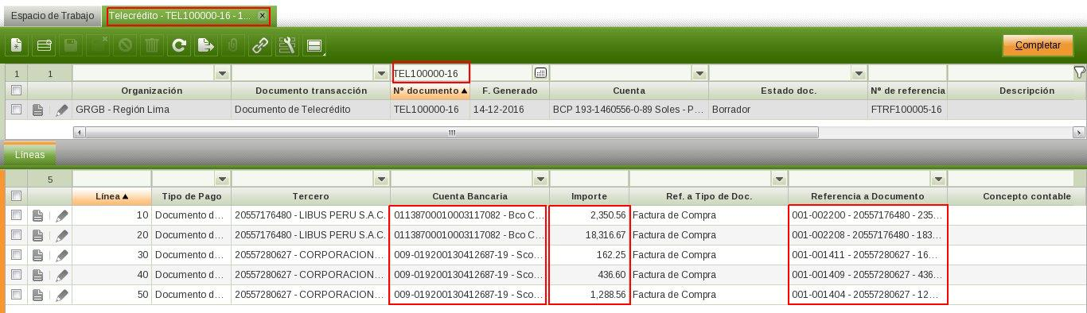

Una vez verificado todos los documentos, montos y bancos de los proveedores procedemos a dar clic en el botón “Completar” para registrar el Telecrédito y aceptamos la confirmación.

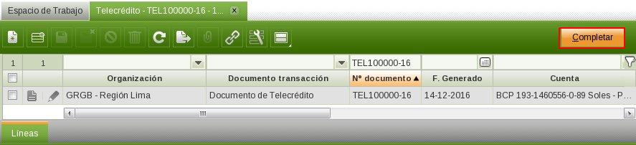

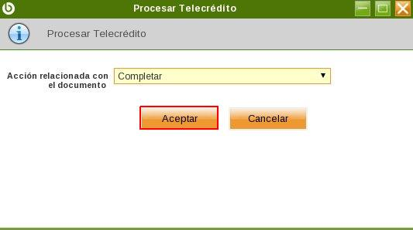

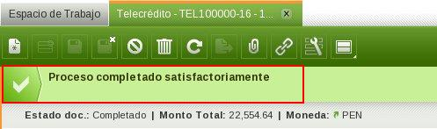

Luego de completar el documento nos aparece el botón de “Generar Formato”. Damos clic el botón para generar el archivo de Telecrédito y aceptamos la confirmación.

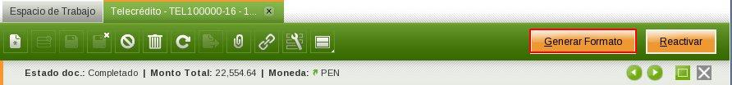

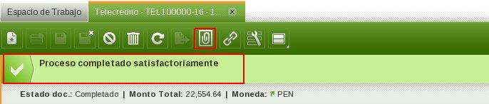

Podemos observar que se creó un archivo adjunto al Telecrédito. Para descargarlo vamos a la sección “Archivos Adjuntos” y damos clic en la opción “Descargar”.

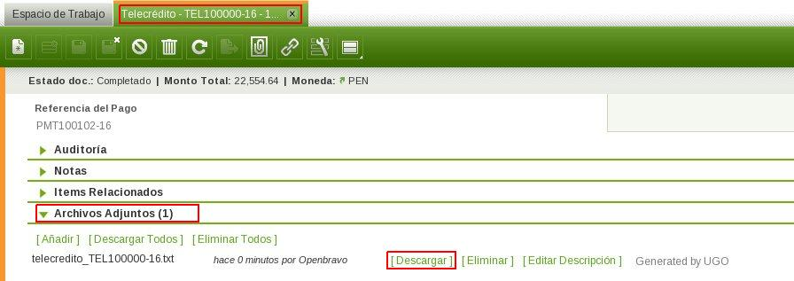

A continuación se muestra un archivo de Telecrédito generado:

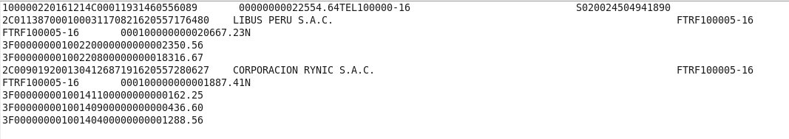

1. **Conciliación de Pagos.**

La conciliación de pagos es un proceso que permite comparar los valores que la empresa tiene registrados de una cuenta de ahorros o cuenta corriente (la cuenta financiera), con los valores que el banco le suministra por medio del extracto bancario, que suele recibirse cada mes. Para ello luego de haber registrado las transacciones en la cuenta financiera nos dirigimos a la ventana de “Cuenta Financiera” y filtramos la cuenta a la que queremos conciliar.





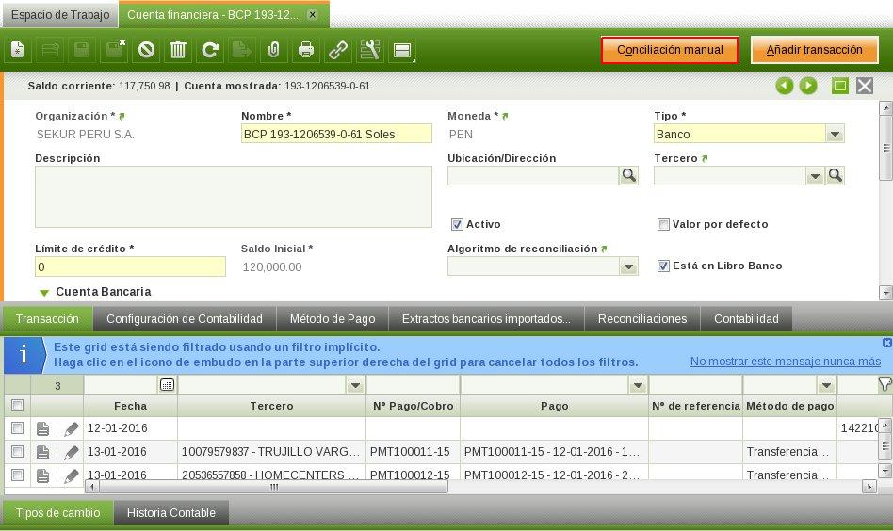

Entramos a la cuenta y damos clic en el botón de “Conciliación manual” y nos aparece la ventana de “Conciliación”. Los campos principales de la ventana son:

* “Cuenta”: nos indica el nombre de la cuenta a la que estamos conciliando.
* “Fecha del Extracto”: la fecha del extracto bancario con la que conciliaremos la cuenta financiera.
* “Balance Inicial”: es el balance de la cuenta financiera resultado de la última conciliación (si no existe conciliación será el saldo inicial con la que se configuro la cuenta).
* “Balance Final”: aquí se debe llenar el saldo actual que nos indica el extracto bancario.
* Filtro de “Ocultar conciliados”: si esta seleccionado ocultara de la grilla las transacciones que ya han sido conciliadas anteriormente.
* Filtro de “Ocultar Transacciones posteriores a la fecha del Extracto”: si esta seleccionado ocultara de la grilla las transacciones con fecha posterior al indicado en el campo “Fecha del Extracto” ya que no serán conciliadas.
* Filtro de “Todos”: si esta seleccionado mostrará en la grilla todas las transacciones de la cuenta financiera.
* En la parte inferior izquierda de la ventana se muestran los siguientes valores de referencia:
  + Balance Inicial: nos informa el mismo valor que en el campo externo.
  + Balance Final: nos informa el mismo valor que llenamos en el campo externo.
  + Diferencia a reconciliar: la diferencia entre el Balance Inicial y Balance Final y es el monto que debemos encontrar en las transacciones.
  + Actualmente conciliado: suma de los montos de las transacciones que hemos elegido en la grilla.
  + Diferencia: Diferencia entre la Diferencia a reconciliar y lo actualmente conciliado. Esta diferencia debe ser 0 si las transacciones registradas en el sistema son coherentes con el extracto bancario, de no ser así debe revisarse el monto faltante o sobrante.

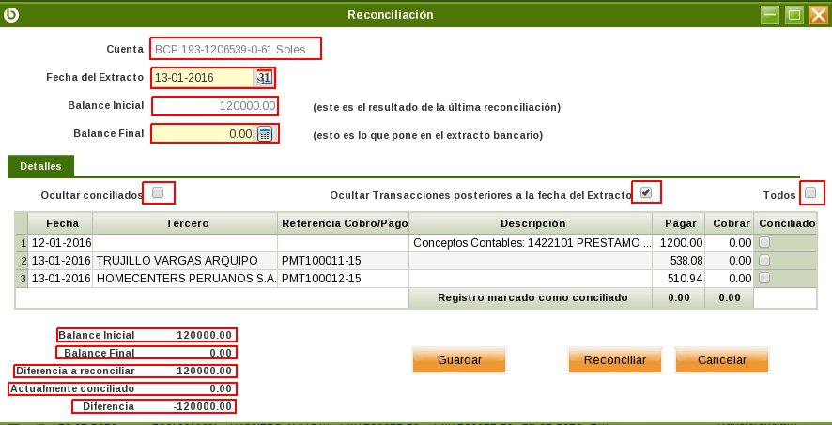

Llenamos el “Balance Final” y elegimos las transacciones a conciliar. En este ejemplo vemos que la “Diferencia” es 0 por lo que si ha cuadrado las transacciones con el extracto bancario.

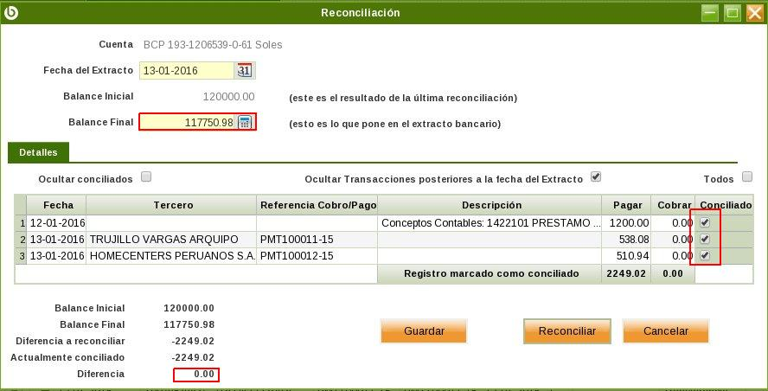

La conciliación puede ser guardada en un documento de borrador para ser editado posteriormente dando clic en “Guardar” o puede ser ejecutado directamente dando clic en “Conciliar”. En ambos casos se genera un documento de conciliación que se puede observar en el tab de “Reconciliaciones” donde podemos “Reactivar” y eliminar la conciliación o dar clic en “Completar” una conciliación no ejecutada para ser ejecutada.

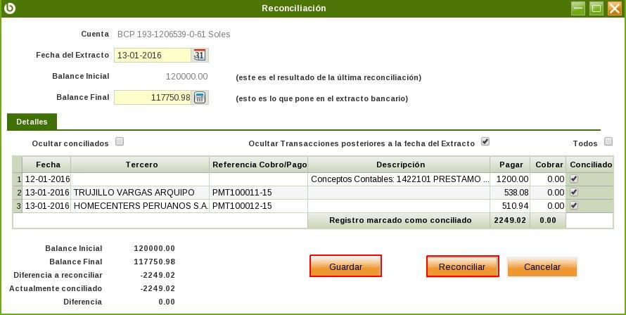

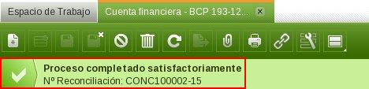

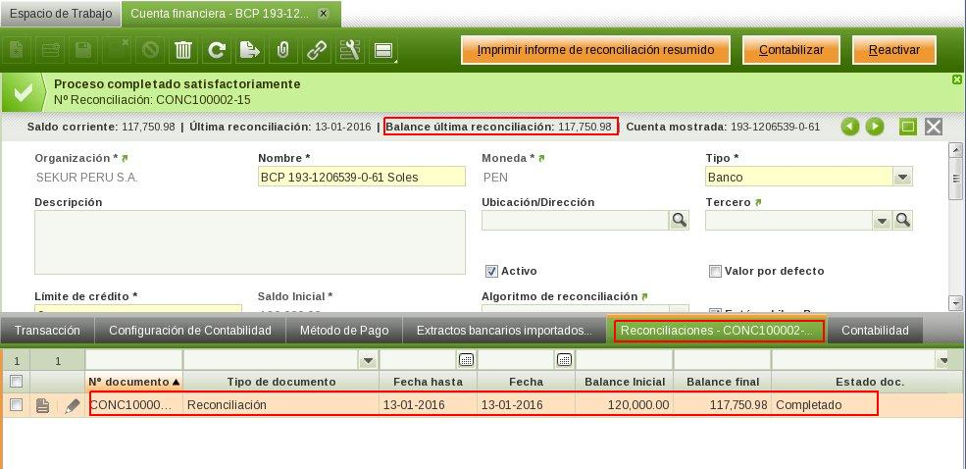

1. **Eliminación de Pagos.**

A continuación se detallara el proceso de revertir un pago registrado en el sistema. Este caso es útil para cuando existió algún error al ingresar los datos o simplemente se necesita eliminar un pago del sistema.

* 1. **Búsqueda de la Transacción.**

Un pago no puede ser revertido si ya existe su transacción correspondiente en la cuenta financiera. Es por ello que si queremos revertirlo primero nos dirigimos a la ventana “Cuenta Financiera” de la cuenta que hemos colocado en “Retirar Desde” en el pago.

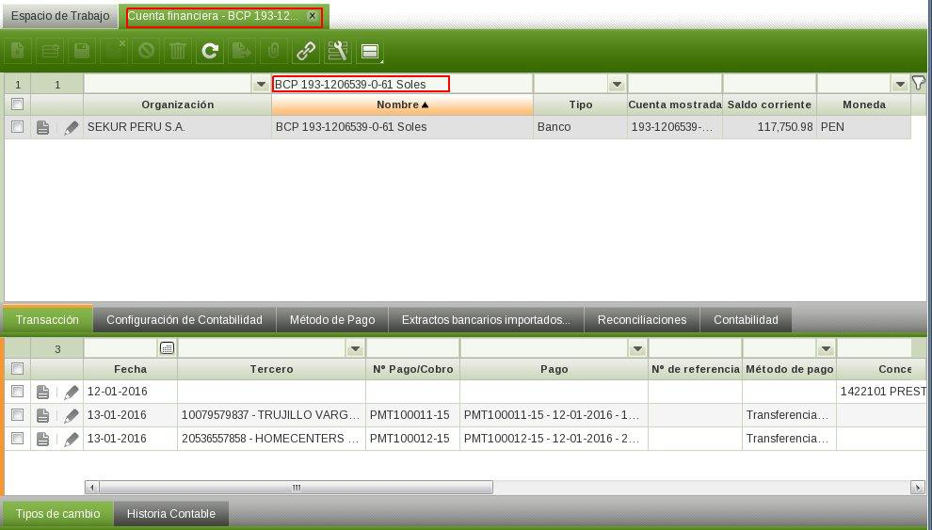

Una vez allí podemos filtrar la transacción relacionada con el pago en el tab de “Transacción”.

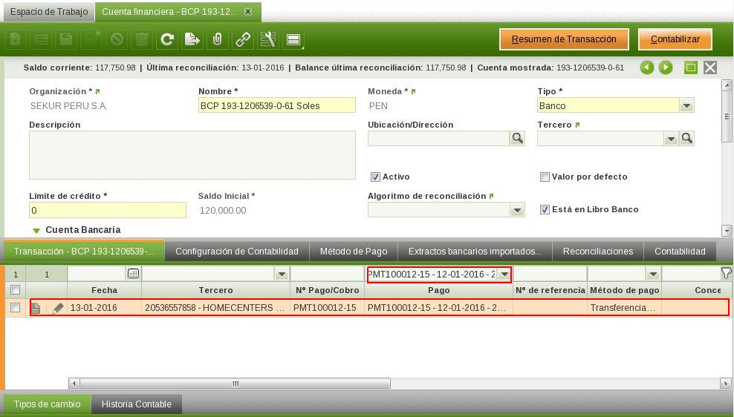

* 1. **Eliminación de la Transacción.**

Una vez localizada la transacción la seleccionamos y damos clic en el botón “Eliminar”. Si este botón no aparece quiere decir que la transacción ya ha sido reconciliada por lo que si queremos eliminarla debemos primero revertir la conciliación. Para ello localizamos la conciliación en el tab de “Reconciliaciones” y damos clic en “Reactivar”, nos aparecerá la ventana de confirmación a al cual damos clic en “Aceptar”.

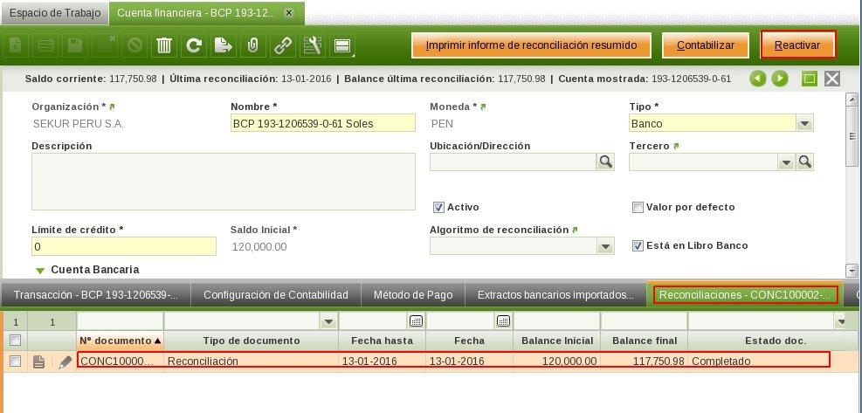

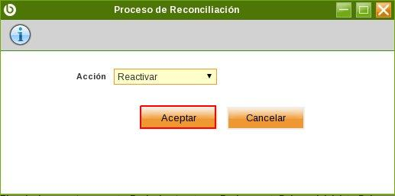

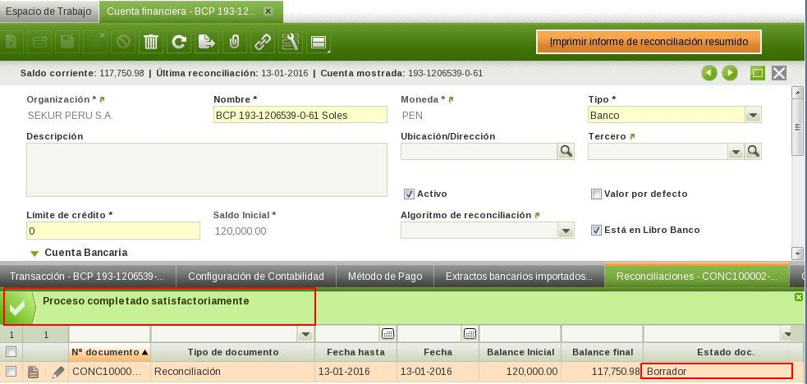

Una vez la conciliación este en estado borrador, este debe desvincularse de la transacción que queremos eliminar. Para ello damos clic en el botón de “Conciliación manual” en la “Cuenta Financiera” y nos aparecerá la conciliación en borrador ya marcados las transacciones. Deseleccionamos la transacción a eliminar y damos clic en “Guardar” (cabe resaltar que la conciliación quedará descuadrada y se necesitará modificar luego).



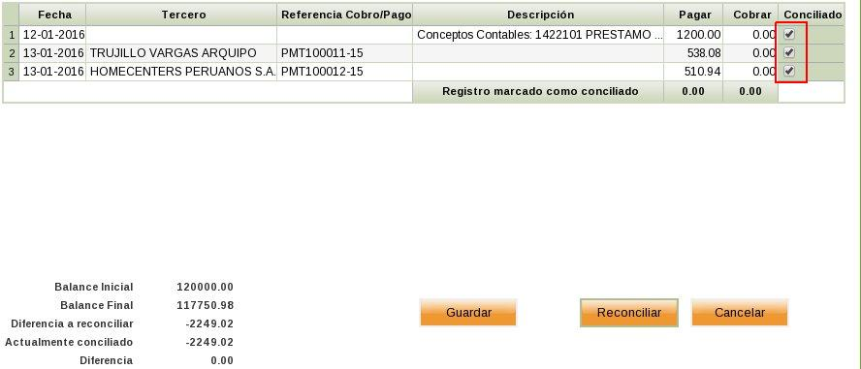

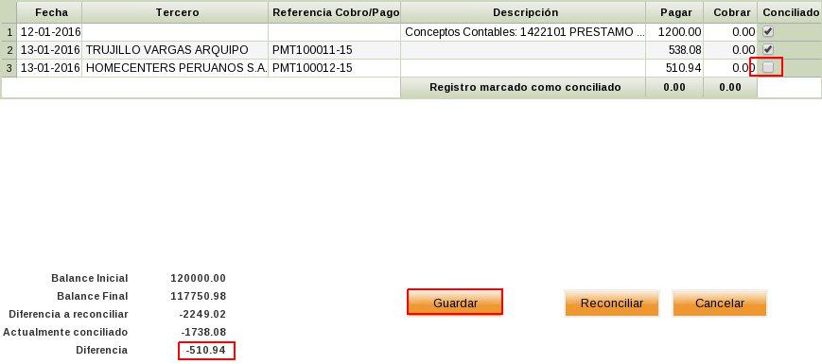

Ahora podemos regresar al tab de “Transacción” y damos clic en “Eliminar” y luego “Aceptar” en la transacción seleccionada. Con esto ya hemos eliminado la transacción del pago.

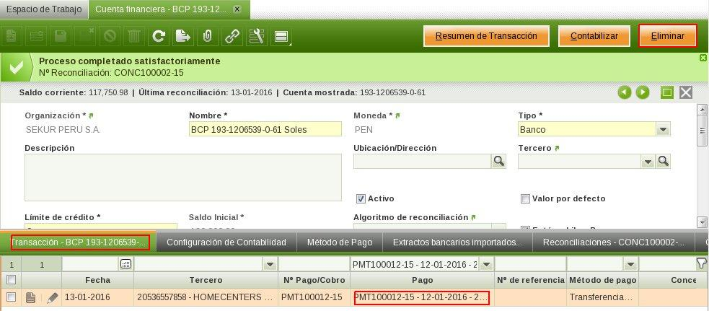

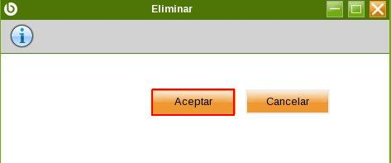

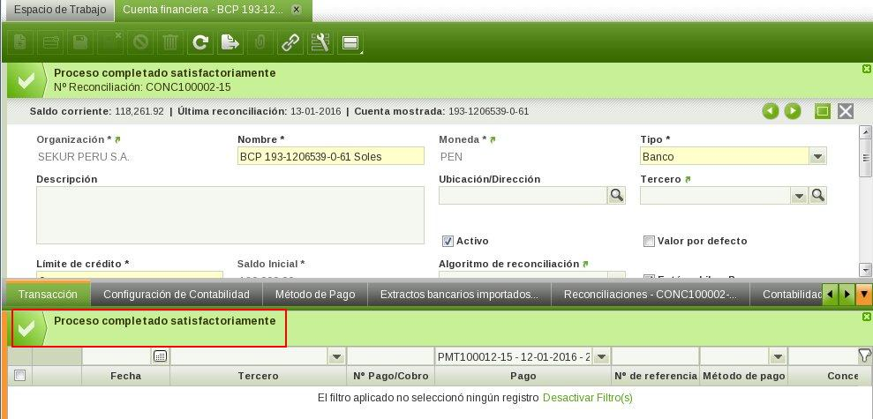

* 1. **Reversión y Eliminación del Pago.**

La eliminación del pago depende del origen del mismo:

1. Es un pago manual de documento de compra o concepto contable: como el pago fue creado manualmente es posible revertirlo. Para ello vamos a la ventana de “Pago” y filtramos el pago deseado.

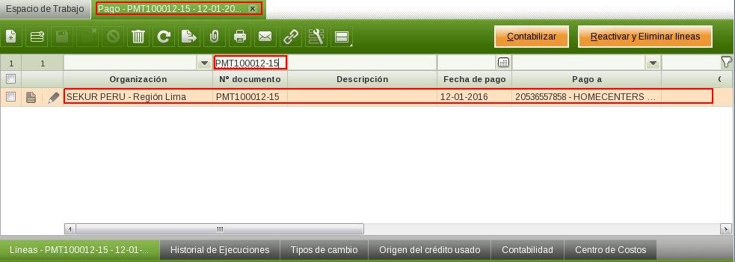

Entramos al pago y damos clic en “Reactivar y Eliminar líneas” nos aparece la ventana de “Proceso de Pago” donde podemos elegir entre 2 opciones en el combo de “Acción”:

* “Reactivar”: si elegimos esta opción solo reactivaremos el pago pero quedará guardado los documentos y conceptos que hemos elegido para pagar. De esta manera podemos hacer clic en “Añadir Detalles” nuevamente y se cargarán los documentos seleccionados anteriormente. No es posible eliminar el pago si elegimos esta opción.
* “Reactivar y Eliminar Líneas”: además de “Reactivar” el pago se eliminarán los enlaces a los documentos de compra y conceptos que se eligieron anteriormente. De esta forma el pago puede ser eliminado.

Como queremos eliminar el pago elegimos la opción de “Reactivar y Eliminar Líneas” y damos clic en “Aceptar”.



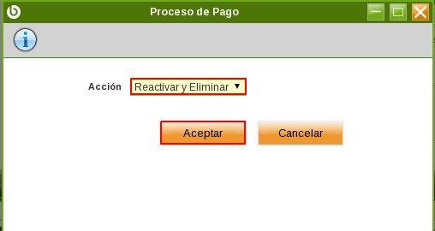

Es posible que el pago este relacionado a otros documentos como: telecréditos, comprobantes de retención de compra, etc. Si es asi nos avisará con un error, por ejemplo:

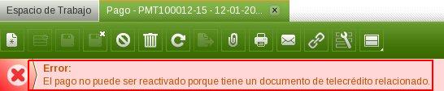

En este caso debemos primero reactivar y eliminar la relación del pago con estos documentos (quizás es necesario consultar con el área contable). Luego de hacerlo volvemos a intentar y nos debe salir asi la reactivación:

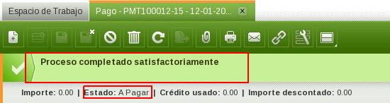

El estado del pago es “A Pagar” en este estado ya podemos eliminarlo dando clic en el icono de tacho.

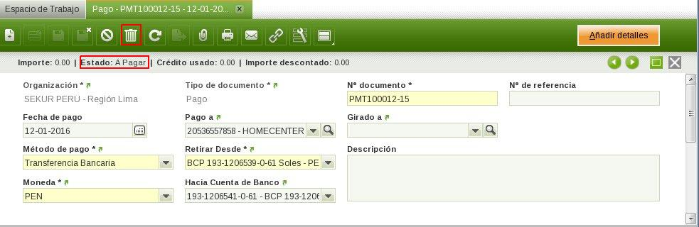

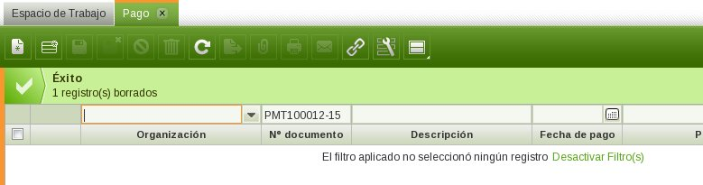

1. Es un pago que ha sido realizado desde un folio de pagos. En este caso no es posible eliminar el pago desde la ventana de “Pago” sino que nos dirigimos a la ventana de “Folio de Pagos” y filtramos el folio donde está el pago a eliminar.

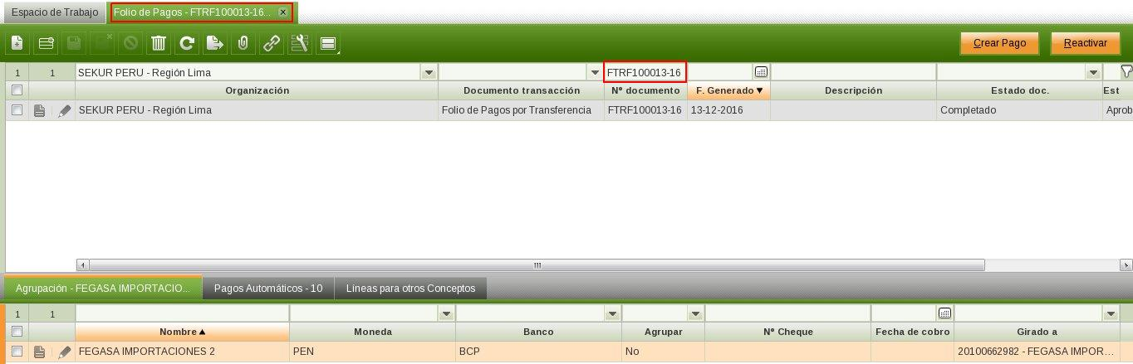

Luego nos dirigimos a la pestaña de “Pagos Automáticos” y seleccionamos el pago a eliminar. Nos aparece un botón “Eliminar” damos clic y aceptamos la confirmación para eliminar el pago automático.

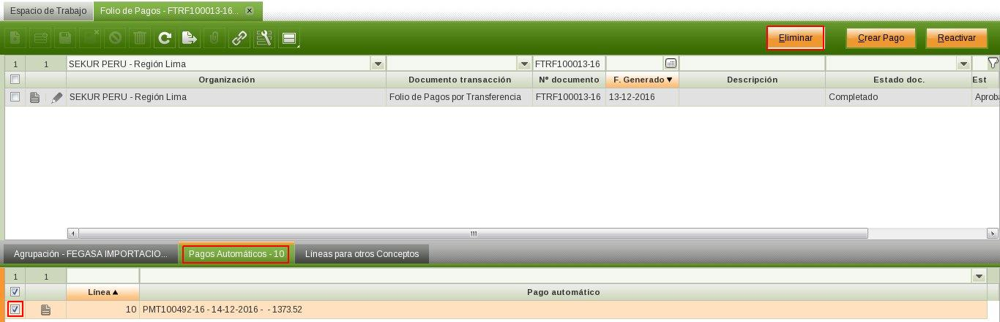

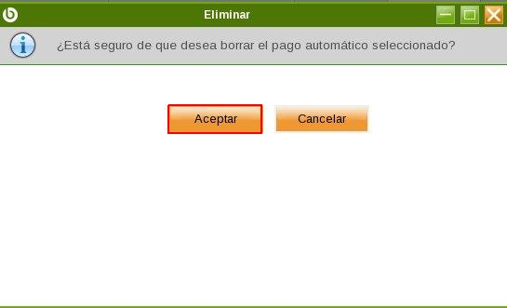

Es posible que el pago este relacionado a otros documentos como: telecréditos, comprobantes de retención de compra, etc. Si es asi nos avisará con un error, por ejemplo:

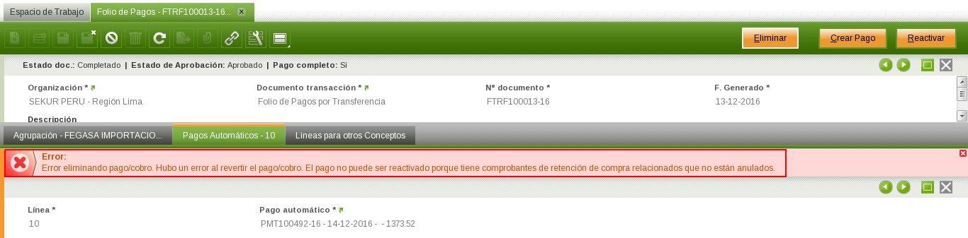

En este caso debemos primero reactivar y eliminar la relación del pago con estos documentos (quizás es necesario consultar con el área contable). Luego de hacerlo volvemos a intentar y ya la eliminación debe ser satisfactoria. Podemos ver que el estado del Folio de Pagos cambia a No pagado.

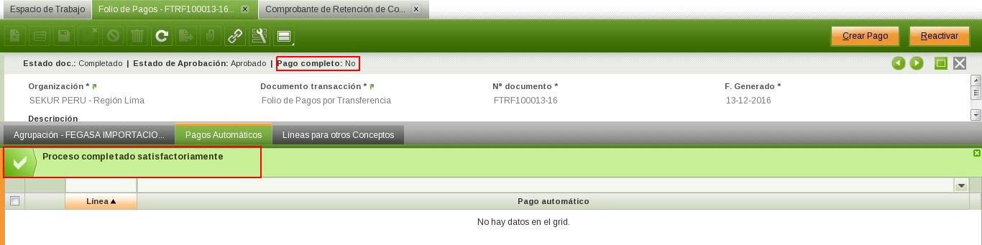

* 1. **Administración de Pagos en Folio a Quitar.**

Luego de eliminar el pago también es posible quitarlo del folio de pagos en caso sea necesario. Para ello nos dirigimos a la ventana de “Folio de Pagos” y filtramos el folio deseado.



Como el folio de pagos está en estado “Completado” no es posible eliminar la línea del pago. Para poder eliminarlo debemos moverlo primero a un folio en estado borrador de manera similar al procesamiento de pagos desaprobados (para mas información ver 2.4. Procesamiento de Pagos desaprobados parte 2. Mover el pago a un Folio de Observación). Para ello seleccionamos la línea del pago, damos clic en “Mover Pago” y seleccionamos un folio de pagos de observación en borrador.





Luego podemos ir al folio de pagos en observación y borrar la línea movida. De esta manera el folio de pagos ya no contiene el pago eliminado.

1. **Compensaciones.**

El proceso de compensaciones consiste en pagar documentos de compra de un proveedor cancelándolos con documentos de venta pendientes del un cliente .Esto normalmente pasa con empresas relacionadas. Para ello nos dirigimos a la ventana de “Administración de Compensaciones” y creamos un nuevo registro.

Aquí deberá seleccionar la “Organización” que realiza la compensación; en “Cliente” el cliente de los documentos por cobrar y en “Proveedor” el proveedor de los documentos de compra. Además llenamos la fecha de generación en “F. Generado”.

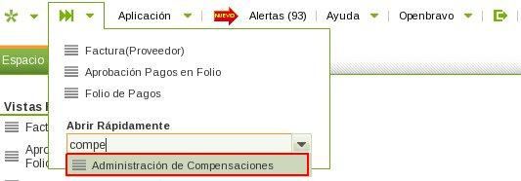

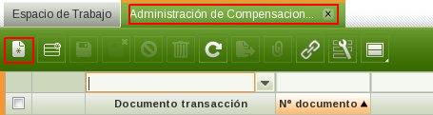

Los documentos de venta que podremos seleccionar deberán estar en la moneda que llenamos en “Moneda” y los de compra en “Moneda de Compra”. Si ambas monedas son distintas podemos poner un “Tipo de cambio” que seria la conversión desde “Moneda de Compra” hacia “Moneda”. Una vez terminado de llenar los campos guardamos el registro.

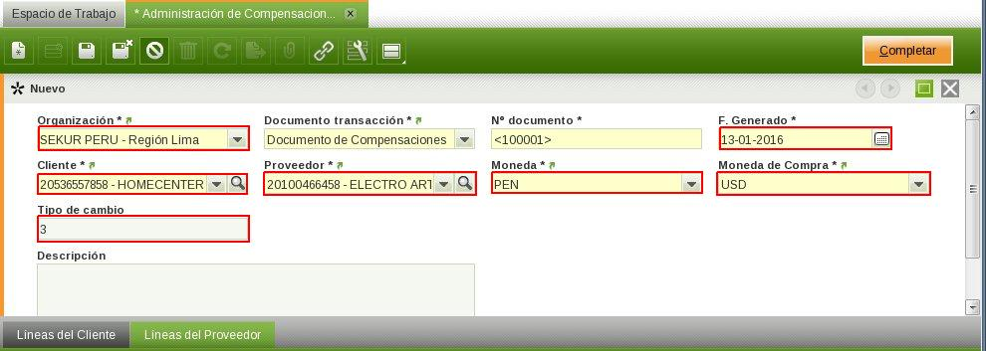

* 1. **Enlace de Documentos de Compra y Venta.**

Ahora nos dirigimos al tab de “Líneas del Cliente” donde creamos un nuevo registro. Aquí enlazaremos todos los documentos de venta del cliente seleccionado que queremos compensar. Para ello colocamos el tipo de documento en “Ref. a Tipo de Doc.”, el documento en “Referencia a Documento” y el “Importe” a compensar. Una vez llenado todo guardamos los cambios.

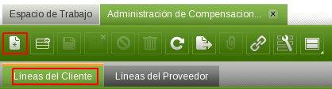

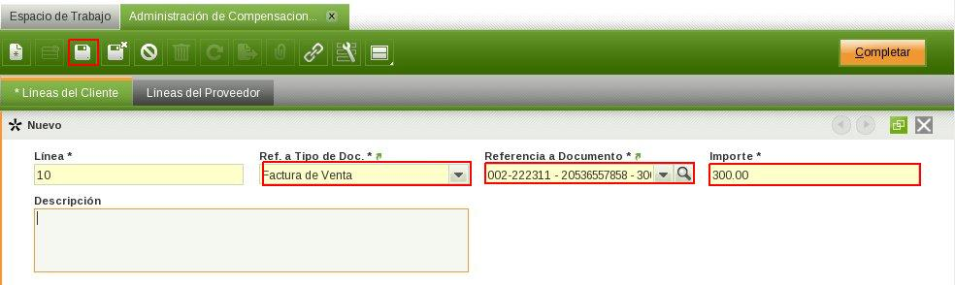

Ahora nos dirigimos al tab de “Líneas del Proveedor” donde creamos un nuevo registro. Aquí enlazaremos todos los documentos de compra del proveedor seleccionado que queremos compensar. Para ellos colocamos el tipo de documento en “Ref. a Tipo de Doc.”, el documento en “Referencia a Documento” y el “Importe” a compensar. Una vez llenado todo guardamos los cambios.

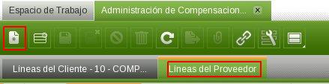

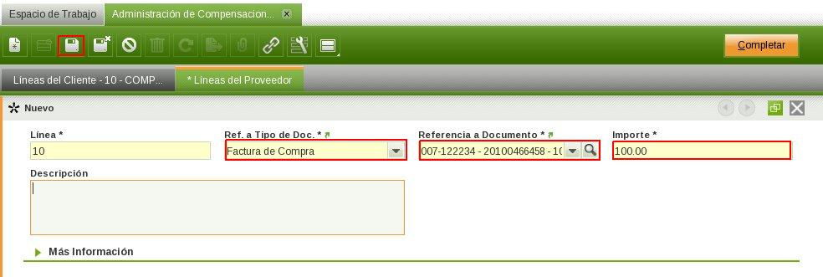

Regresando a la cabecera de la ventana podemos ver que “Monto Total a cobrar” y “Monto Total a pagar” son la suma de las líneas respectivas. El monto a pagar esta convertido con el tipo de cambio dado y ambos son importes en la moneda de “Moneda”. Estos montos deben ser iguales para poder ejecutar la compensación.

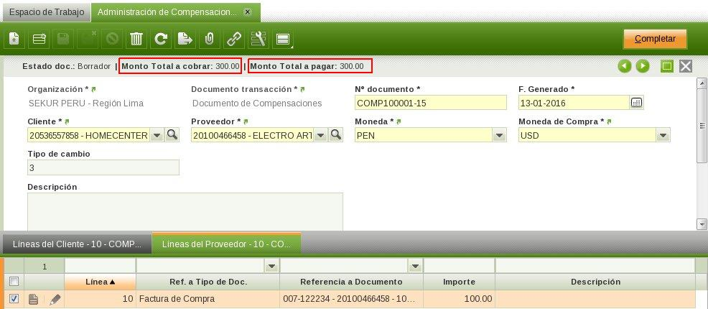

* 1. **Ejecución de la Compensación.**

Para hacer efectiva la compensación y cancelar los documentos enlazados hacemos clic en “Completar” y “Aceptar”.



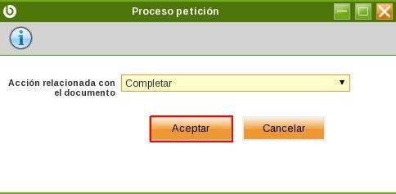

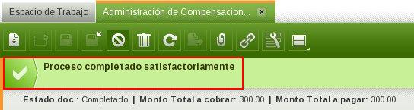

1. **Eliminación de la Compensación.**

Si queremos revertir las cancelaciones de documentos hechas por una compensación es necesario revertirlo. Para ello nos dirigimos a la ventana de “Administración de Compensaciones” y filtramos la compensación deseada.

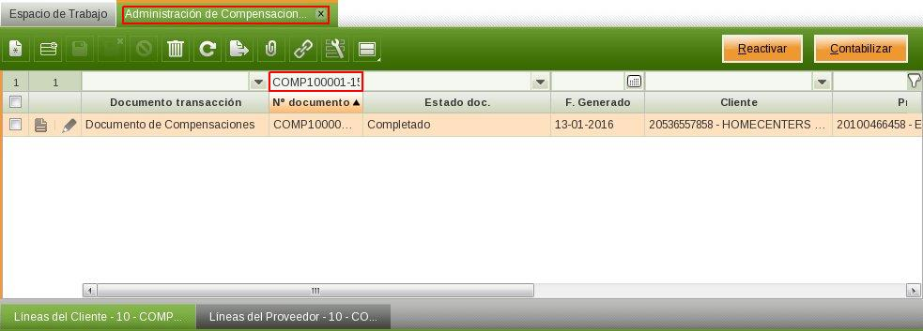

* 1. **Reactivado de la Compensación.**

Una vez localizada la compensación lo único que tenemos que hacer es dar clic en el botón de “Reactivar”. Nos aparece la ventana de “Proceso petición” y elegimos “Reactivar” en el combo de “Acción relacionada con el documento”, damos clic en “Aceptar”. Es posible que el documento ya este contabilizado por lo que se necesitará del área de contabilidad para reactivar el documento.



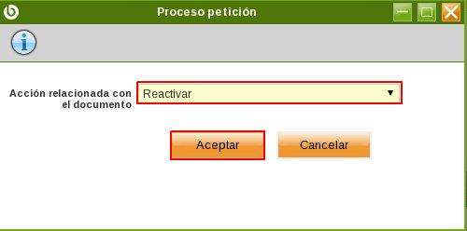

Una vez reactivada la compensación se han revertido las cancelaciones de los documentos. Si deseamos ya podemos borrar la compensación.

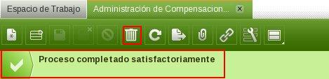

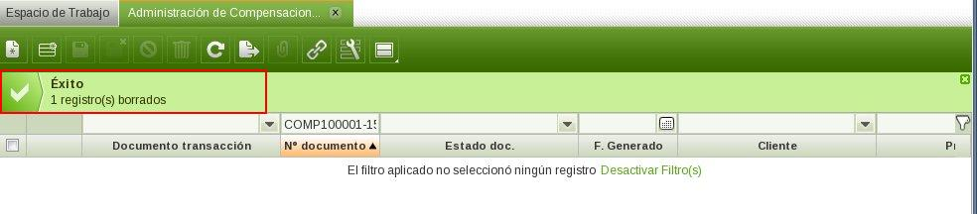

1. **Entregas a Rendir.**

Entregas a Rendir se refiere a la elaboración de documentos que estipulen la prestación de dinero por parte de la empresa hacia los trabajadores, para realizar algún trabajo o pago fuera de sus plazas de asignación.

Lo primero que debemos hacer es dirigirnos a la ventana de “Entregas a Rendir” y crear uno nuevo.

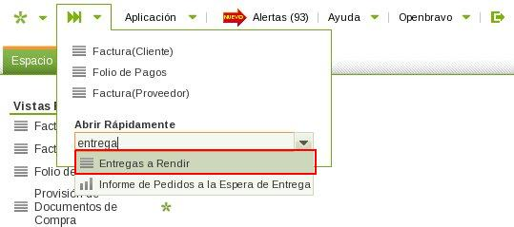

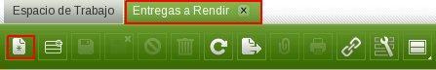

Aquí deberá seleccionar la “Organización” que realiza la entrega a rendir; en “Tercero” seleccione el empleado que recibirá el importe y en “Motivo” el motivo de la entrega a rendir. La “Fecha de Apertura” se llenará automáticamente con la fecha del día pero se puede modificar. Finalmente llenamos el “Importe” de la entrega a Rendir. Luego de completar todos los campos necesarios guardamos el documento.

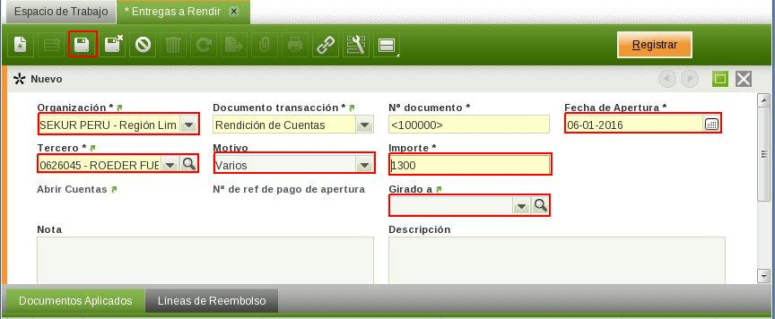

* 1. **Registro de la Entrega a Rendir.**

Para poder generar el pago de apertura de la entrega a rendir es necesario primero registrarlo para su aprobación haciendo clic en el botón “Registrar”.

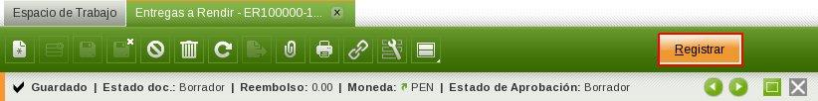

Aparecerá una ventana de confirmación donde damos click en el botón “Aceptar”.

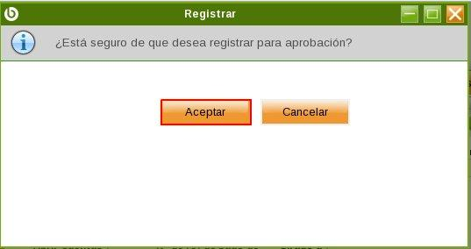

Como podemos ver la entrega a rendir ya está en el estado “Pendiente de Aprobación” y ya no es posible modificar sus campos.

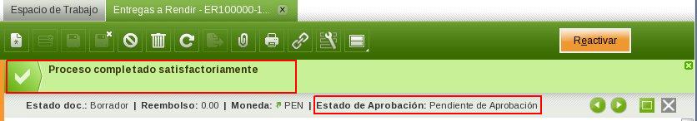

* 1. **Apertura de la Entrega a Rendir.**

Antes de poder realizar el pago de apertura de la Entrega a Rendir es necesario ingresarlo en un folio de pagos (véase 2.1.2 Enlace con Entregas a Rendir), aprobarlo y pagarlo (véase 2.3. Aprobación de Folio de Pagos y 3.1. Pago automático del Folio de Pagos.). Una vez realizado el pago automático del mismo quedará aperturada la entrega a rendir y ya es posible aplicarla a documentos de compra. Para imprimir la apertura damos clic en el botón “Imprimir Apertura” y confirmamos.



A continuación se muestra el “Comprante de Entrega a Rendir”:

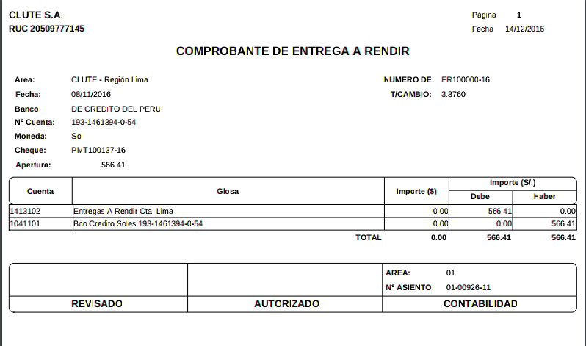

* 1. **Aplicación de la Entrega a Rendir.**

Una vez la entrega de rendir está en estado “Abierto” ya es posible aplicarla a los documentos provisionados (para mas información sobre provisión de documentos véase 1. Provisión de Documentos de Compra). Para ello nos dirigimos a la ventana de “Aplicación de Pago a Proveedores” y creamos un nuevo registro.

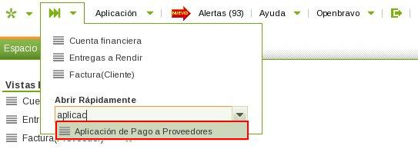

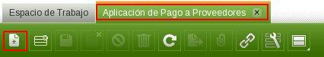

Esta ventana es muy similar a la ventana de “Pago” pero no permite un importe total diferente de 0, es decir que aquí solo se aplican documentos pero no se generan transacciones en cuenta financiera. Un campo importante a llenar es el “Tipo de Aplicación” en donde colocamos en este caso “Entrega a Rendir”. Llenamos todos los datos necesarios y damos clic en “Añadir Detalles”.

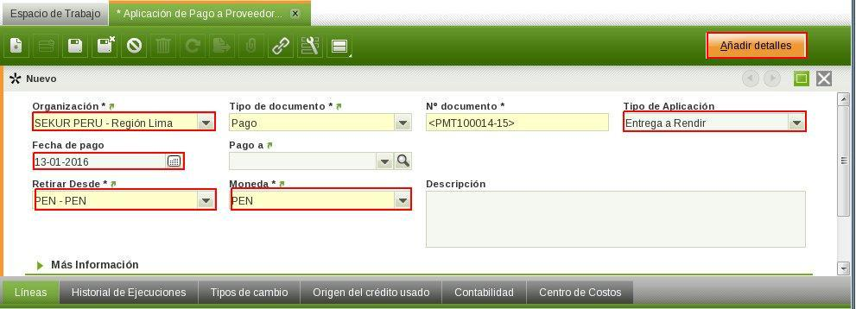

Nos aparece la ventana de “Añadir Pago” en donde filtramos y seleccionamos primero nuestros documentos de compra provisionados a los que aplicaremos la entrega a rendir para cancelarlos.

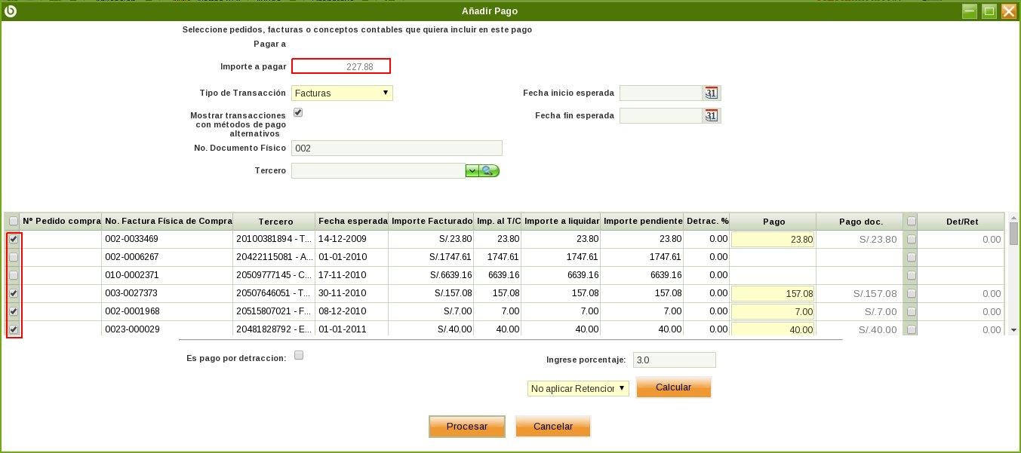

Luego elegimos “Entregas a Rendir” en el combo de “Tipo de Transacción” con lo cual aparecerán en la grilla las entregas a rendir abiertas además de los documentos de compra ya seleccionados (el monto de pago de la entrega es negativo ya que cancelará los documentos seleccionados). Seleccionamos la entrega y colocamos el importe a aplicar en el “Pago” de la entrega a rendir para que el “Importe a Pagar” sea de 0 ya que es una aplicación. Para ejecutar la aplicación de la entrega a rendir damos clic en “Procesar” (si luego necesitamos imprimir el reporte de “Entregas a Rendir” es necesario “Contabilizar” la aplicación de pago, esto se hace como cualquier pago).

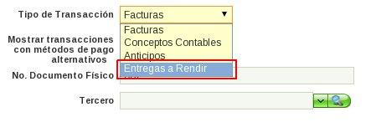

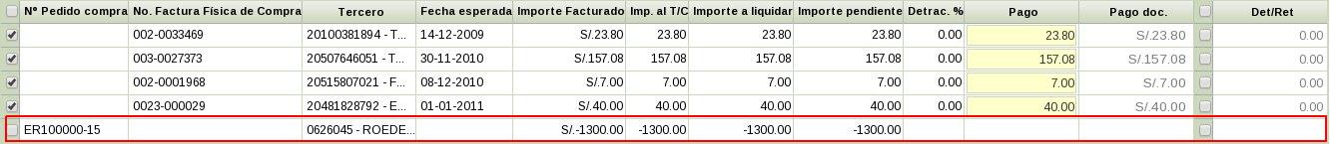

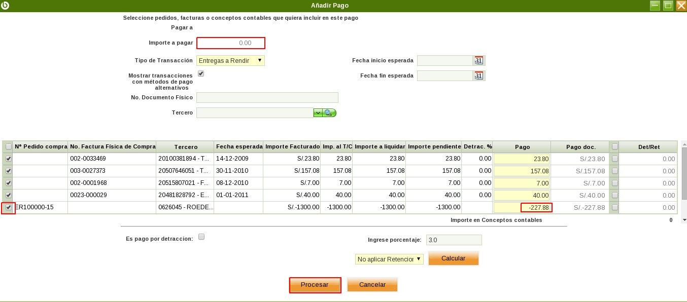

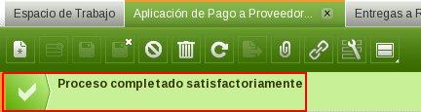

Podemos ir a la ventana de “Entregas a Rendir” y localizar la entrega aplicada. Ahí podemos observar el “Reembolso” que es el monto que aun no se aplica de la entrega a rendir y también en el tab de “Documentos Aplicados” podemos observar los documentos de compra aplicados y cancelados con esta entrega a rendir.

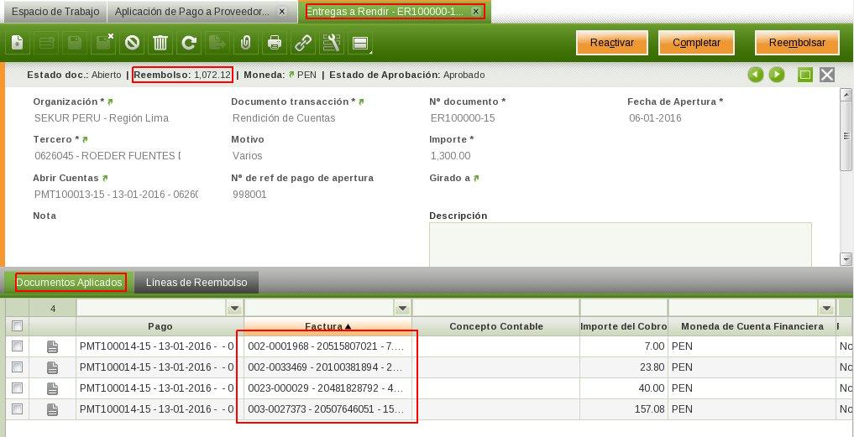

* 1. **Reembolso del Monto Sobrante.**

En el caso de un monto sobrante en la entrega a rendir (el empleado no gasto todo el monto de apertura) es necesario reembolsarlo para que ingrese nuevamente a la empresa. Para ello nos dirigimos a la ventana de “Entregas a Rendir”, localizamos la entrega deseada y damos clic en el botón de “Reembolsar”.

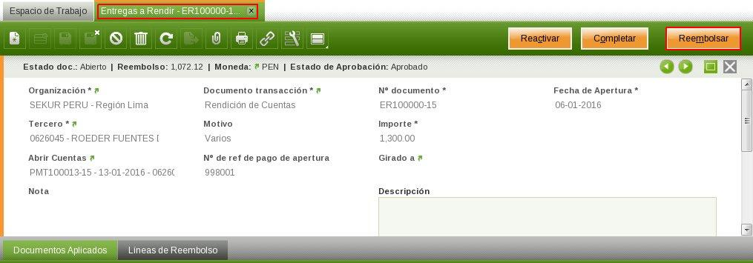

Nos aparece la ventana de “Devolución de Rendición de cuentas” que es muy similar a la ventana de “Apertura de Rendición de Cuentas” pero que realizará un cobro en lugar de un pago. Llenamos los campos necesarios y damos clic en “Procesar” para ejecutar el reembolso (si luego necesitamos imprimir el reporte de “Entregas a Rendir” es necesario “Contabilizar” el reembolso, esto se hace como cualquier cobro).

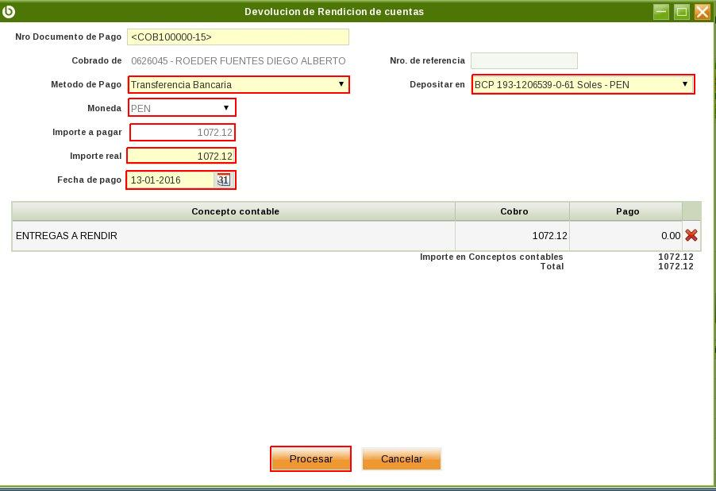

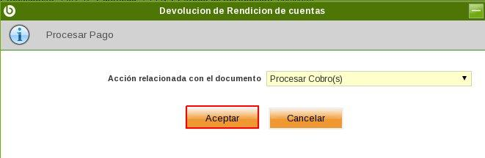

Podemos ver que el monto de reembolso se ha reducido a 0. Y en el tab de “Líneas de Reembolso” podemos ver el cobro realizado.

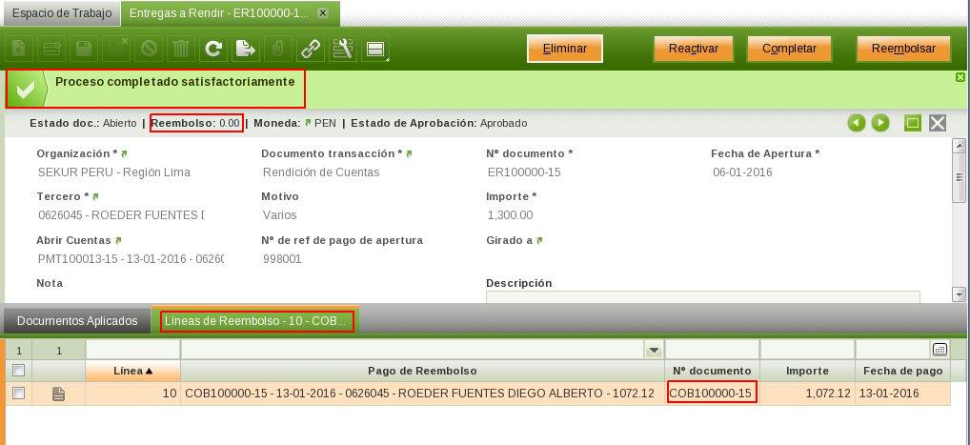

* 1. **Cerrado o Completado de la Entrega a Rendir.**

Finalmente si queremos terminar el proceso de la entrega a rendir y evitar que sea aplicada a otros documentos nos dirigimos a la ventana de “Entregas a Rendir” y hacemos clic en “Completar” y “Aceptar”.



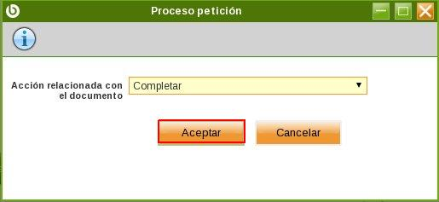

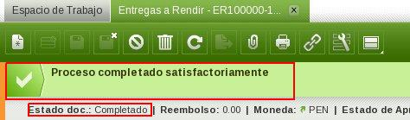

Si queremos imprimir reporte de “Entregas a Rendir” damos clic en el icono de la impresora. Esta impresión mostrará todos los asientos de aplicación de la entrega a rendir más los reembolsos del mismo.





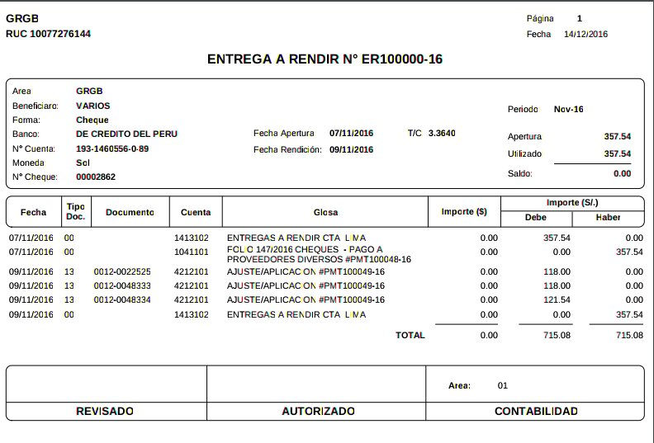

1. **Eliminación de Entregas a Rendir.**

Si por algún motivo es necesario eliminar la entrega a rendir debemos primero ir a la ventana de “Entregas a Rendir” y filtrar la entrega deseada.

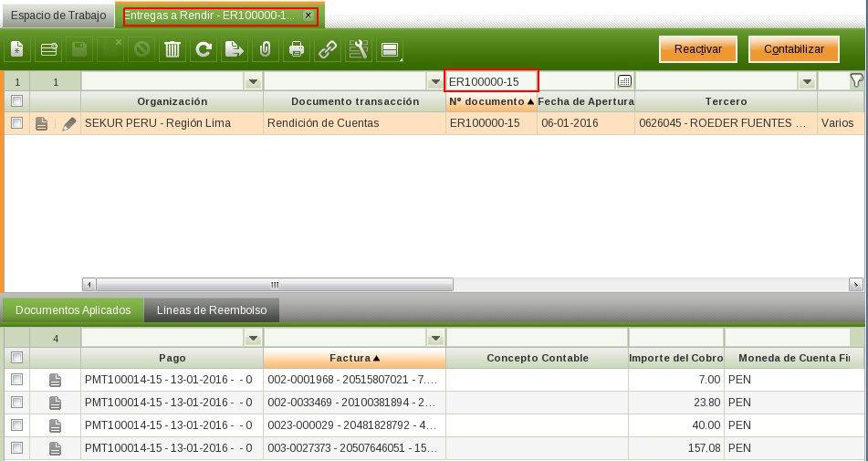

* 1. **Reapertura de la Entrega a Rendir.**

Primero reaperturamos la entrega a rendir para ello damos clic en el botón de “Reactivar”, elegimos la acción de “Reactivar” y damos clic en “Aceptar” para reabrir la entrega a rendir(si la entrega a rendir ya está contabilizada es necesario contactar con el área de contabilidad para poder reactivarla).



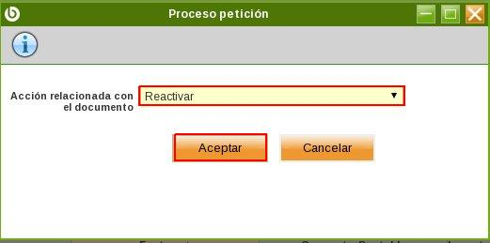

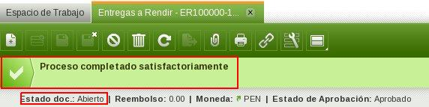

* 1. **Eliminación de Pagos de Reembolso.**

Si la entrega a rendir tiene pagos de reembolso asociados entonces debemos eliminarlos primero. Para ello vamos al tab de “Líneas de Reembolso” seleccionamos el pago a eliminar. Aparecerá un botón “Eliminar”, le damos clic y confirmamos con “Aceptar”. Estos pasos los hacemos para todos los pagos de reembolso hasta que el tab no tenga líneas. Es posible que el pago ya este registrado en cuenta financiera por lo que debemos primero eliminarlo (para mas instrucciones de cómo eliminar una transacción en cuenta financiera véase 8.2. Eliminación de la Transacción).

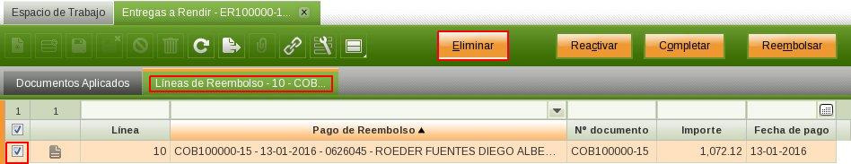

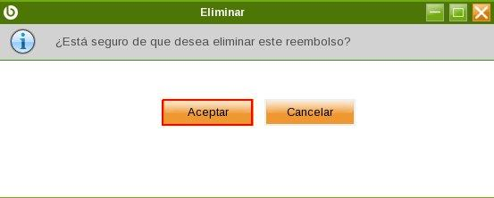

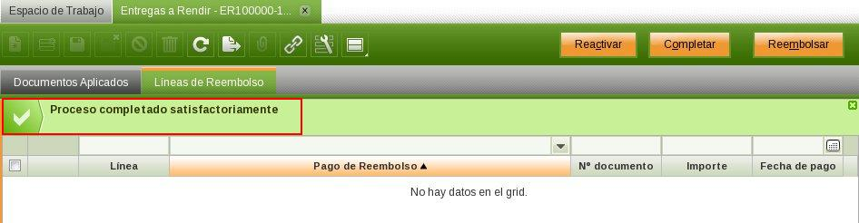

* 1. **Eliminación de Aplicaciones de la Entrega a Rendir.**

Para poder reactivar la entrega a rendir es necesario eliminar cualquier aplicación a documentos y con ello deshacer las cancelaciones de los mismos. Para ello vamos al tab de “Documentos Aplicados” donde podemos observar la información de todos los documentos a los que se le ha aplicado la entrega a rendir junto con un enlace a la aplicación en el campo “Pago”.

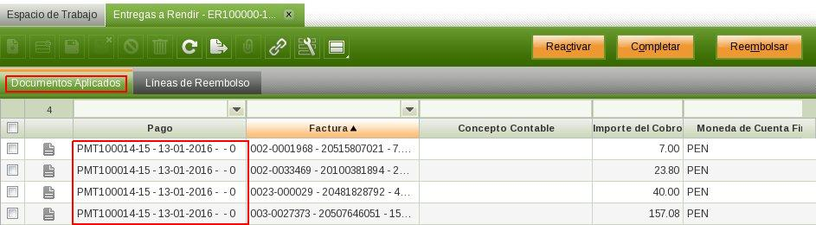

Con el enlace a la aplicación podemos ver el número de documento de la aplicación. Con esto nos vamos a la ventana de “Aplicación de Pago a Proveedores” y filtramos la aplicación deseada.

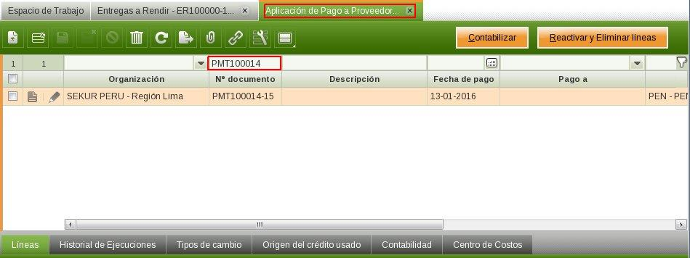

Para eliminar la aplicación damos clic primero en “Reactivar y Eliminar líneas”, elegimos la opción de “Reactivar y Eliminar líneas” y damos clic en “Aceptar”. Con esto la aplicación ha sido revertida, si queremos también borramos el registro de la aplicación dando clic en el ícono de borrar.



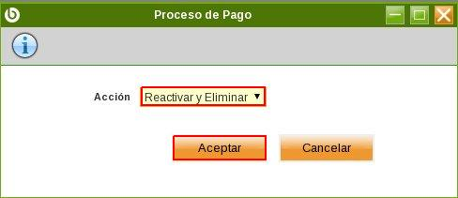

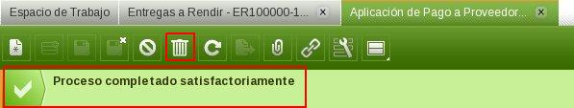

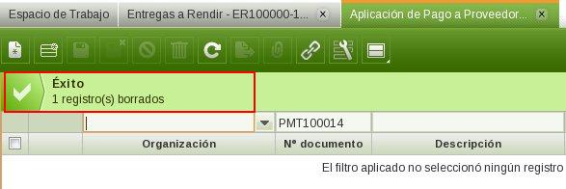

Este proceso de borrado de la aplicación la repetimos hasta que el tab de “Documentos Aplicados” en la ventana de “Entregas a Rendir” no tenga más líneas.

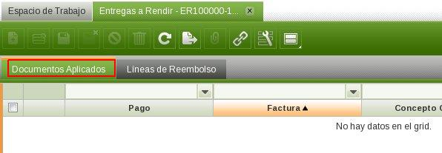

* 1. **Reactivación de la Entrega a Rendir.**

Una vez desvinculados todos los documentos a la entrega a rendir ya es posible eliminar el pago automático del folio de pagos (véase 8. Eliminación de Pagos). Si se desea eliminar el registro de la entrega a rendir es necesario primero quitarlo del folio de pagos asociado. Las instrucciones de cómo hacerlo pueden verse en 8.4. Administración de Pagos en Folio a Quitar. Una vez hecho esto ya podemos borrarlo haciendo clic en el icono de Borrar.

1. **Reposición de Fondos Fijos.**

El proceso de reposición de Fondos Fijos comienza con la provisión de documentos simples de compra donde seleccionamos “Retirar Desde” el Fondo Fijo deseado y marcamos el check de “Transaccion Automática” (para instrucciones de cómo provisionar estos documentos véase 1.Provisión de Documentos de compra el apartado de Documento Simple de Compra). Una vez provisionado todos los documentos podemos ir a “Cuenta Financiera” donde observamos que ya se han ingresado automáticamente las transacciones relacionados a los documentos que hemos ingresado en el fondo fijo en el que estamos trabajando( podemos filtrar por su nombre).

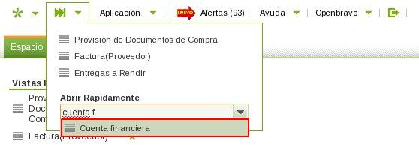

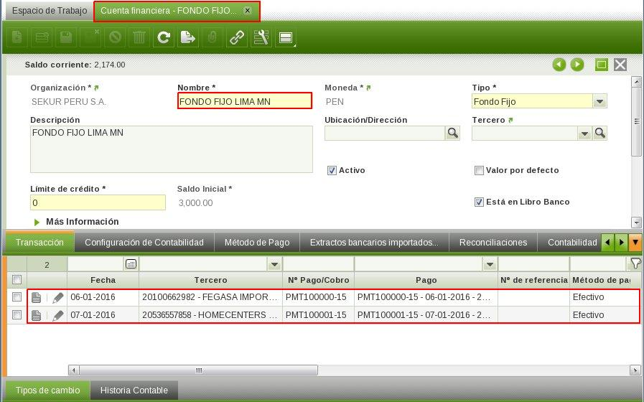

* 1. **Conciliación de Pagos de Fondos Fijos.**

Antes de reponer el Monto faltante al Fondo Fijo es necesario hacer una conciliación de las transacciones para asegurarnos de que lo registrado en el sistema está conforme con los datos reales. Hacemos clic en el botón “Conciliación Manual” y nos aparecerá la ventana “Reconciliación”; aquí debemos seleccionar todos los pagos relacionados a nuestras provisiones y de los cuales se obtendrá el monto a reponer(es posible que existan más transacciones de provisiones nuevas que no queremos incluir en esta reposición) y debemos colocar el “Balance Final” de nuestro fondo fijo que debe ser lo que tenemos realmente en el fondo sustrayendo el monto de nuestras provisiones. La diferencia mostrada en la parte inferior debe ser 0 para que todo este conforme de lo contrario es necesario revisar las transacciones y los montos reales para averiguar el porque de esa diferencia.

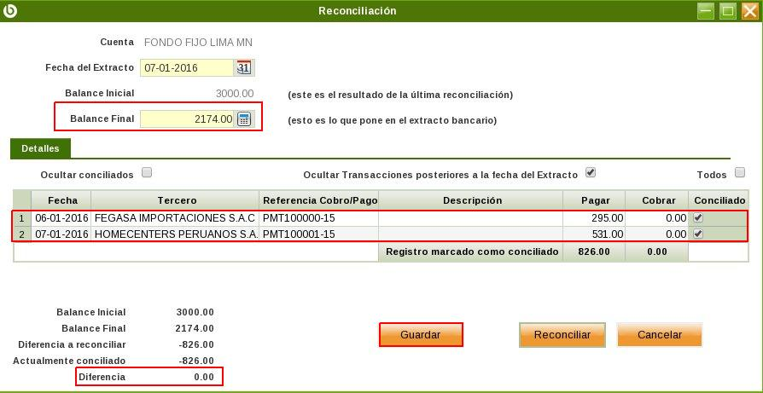

Una vez seleccionadas las transacciones correctas y el “Balance Final” este conforme ya es posible realizar la Preliquidación de Fondo Fijo en donde se incluirán los pagos seleccionados y los balances correspondientes para su revisión y posterior liquidación y reposición de fondo fijo. Para realizar esto damos clic en el botón “Reconciliar”.

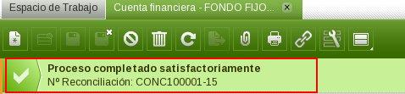

Ahora aparecerá un nuevo registro en la pestaña “Reconciliaciones”.

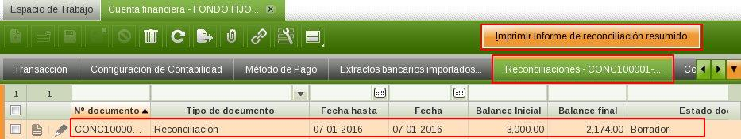

Para poder imprimir la ”Preliquidación de Fondo Fijo” debe seleccionar su registro en la pestaña “Reconciliaciones” y luego hacer clic en “Imprimir Informe de Reconciliación Resumido”.

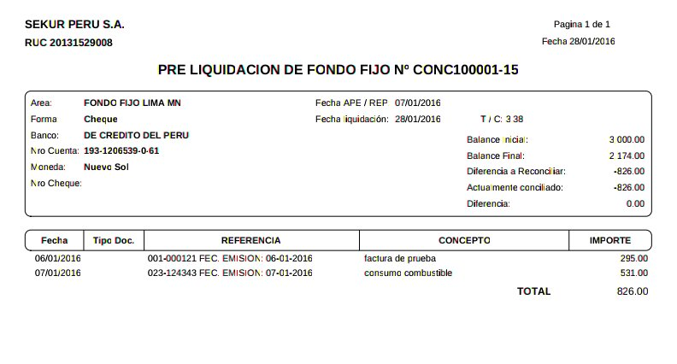

* 1. **Registro de la Reposición.**

Ahora que tenemos nuestra preliquidación ya es posible crear la reposición del fondo fijo seleccionado. Para ello nos dirigimos a la ventana “Reposición de Fondo Fijo” y creamos un nuevo registro.

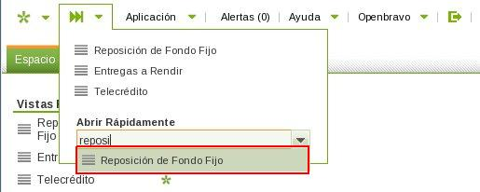

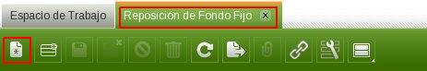

Aquí deberemos seleccionar el fondo fijo a reponer en el campo “Cuenta” y la “Conciliación” creada anteriormente lo cual llenará automáticamente el importe de la conciliación(es posible también crear una reposición sin una conciliación con lo cual deberemos llenar el importe manualmente), la fecha de reposición “F. Generado” y el “Tercero” al cual se le responsabilizará del cheque para el pago de la reposición. Luego de completar todos los campos necesarios guardamos el documento.

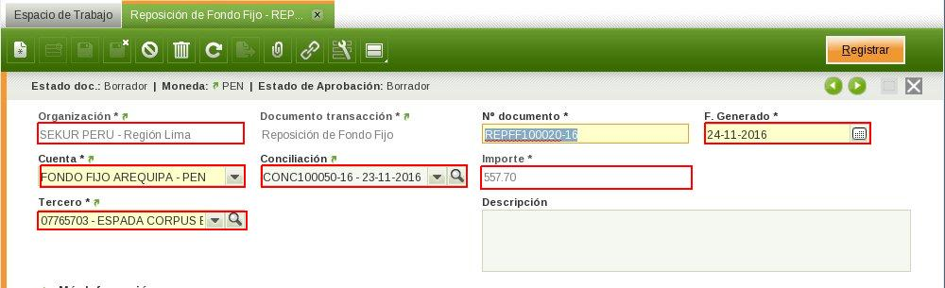

Para poder generar el pago de la reposición es necesario primero registrarlo para su aprobación haciendo clic en el botón “Registrar”.



Aparecerá una ventana de confirmación donde damos click en el botón “Aceptar”.

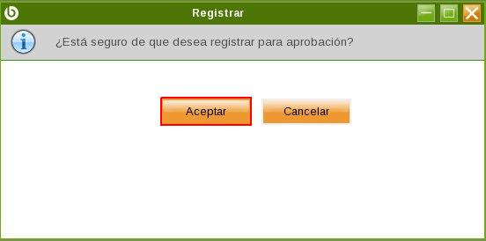

Como podemos ver la reposición ya está en el estado “Pendiente de Aprobación” y ya no es posible modificar sus campos.

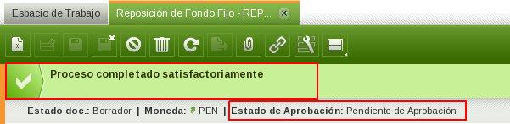

* 1. **Pago de la Reposición.**

Antes de poder realizar el pago de la reposición es necesario ingresarlo en un folio de pagos (véase 2.1.3 Enlace con Reposición de Fondos Fijos), aprobarlo y pagarlo (véase 2.3. Aprobación de Folio de Pagos y 3.1. Pago automático del Folio de Pagos.). Una vez realizado el pago automático del mismo la preliquidación anteriormente creada pasa a ser una liquidación.

Si necesitamos imprimir el informe de ”Liquidación de Fondo Fijo” debemos seleccionar su registro en la pestaña “Reconciliaciones” y luego hacer clic en “Imprimir Informe de Reconciliación Resumido”.

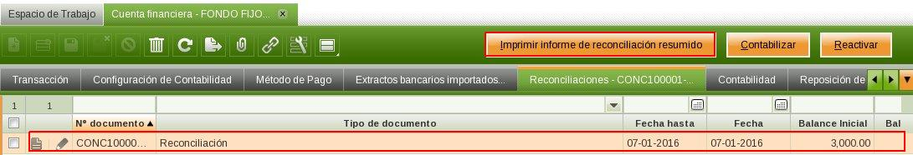

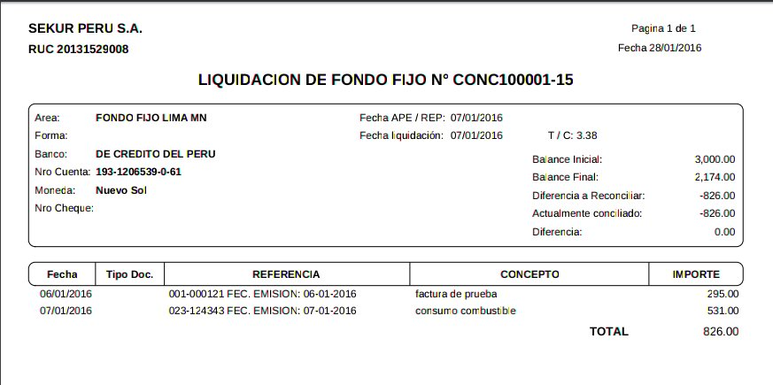

* 1. **Inserción de las Transacciones.**

La reposición del Fondo Fijo sucede cuando se inserta la transacción de salida de dinero en la cuenta financiera elegida en la ventana de “Pago para la Reposición de Fondos Fijos”(es la transacción del pago de la reposición). Lo que sucede en el sistema es que se insertará también una transacción en el fondo fijo donde se da la reposición por el monto del mismo. De esta manera está ingresando el monto y se está reponiendo lo faltante. Si al momento de hacer el pago de la reposición elegimos la acción “Procesar Pago(s) y Reintegro” entonces se insertará automáticamente la transacción del pago y por lo tanto también la transacción de la reposición y no es necesario hacer nada más.

Si al realizar el pago de la reposición elegimos la opción de “Procesar Pago(s)” entonces debemos insertar la transacción manualmente para que se genere la transacción automática de la reposición en el fondo fijo. Para ello nos dirigimos a la ventana de “Cuenta Financiera” y filtramos la cuenta que elegimos para el pago.

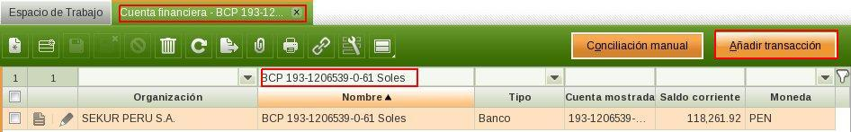

Para insertar la transacción del pago damos clic en “Añadir transacción”, filtramos el pago de la reposición y damos clic en “Aceptar” (para mas información sobre la inserción de transacciones véase 6.1. Inserción Manual).

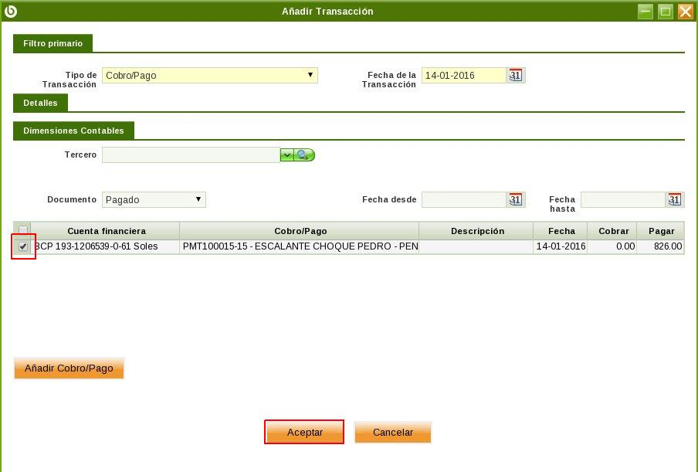

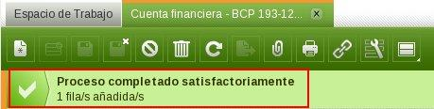

Si regresamos al fondo fijo podemos ver en el tab de “Transacción” que se ha insertado la transacción ingresando el monto de la reposición.

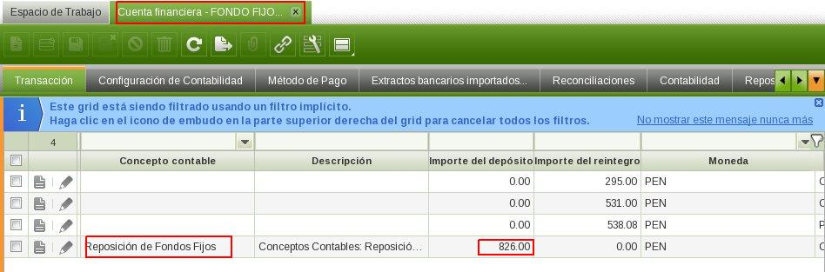

1. **Eliminación de la Reposición de Fondos Fijos.**

Si necesitamos deshacer una reposición de fondo fijo primero debemos ir a la ventana de “Reposición de Fondo Fijo”, filtrar la reposición a eliminar y localizar el pago de la reposición que se encuentra en la sección de “Más Información”.

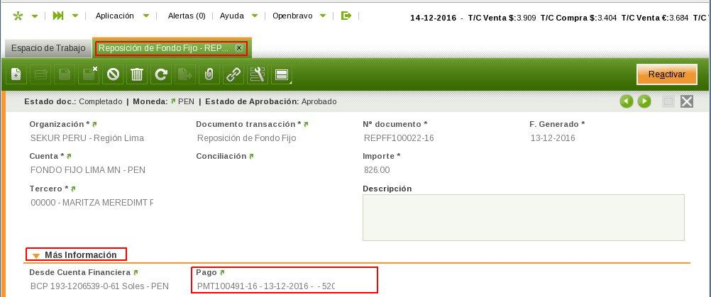

* 1. **Eliminación de Transacciones de Reposición.**

Una vez tenemos el número de documento del pago de la reposición y la cuenta financiera del mismo podemos ir a la ventana de “Cuenta Financiera”, filtrar esta cuenta y filtrar la transacción en el tab de “Transacción”. Una vez localizada la transacción de salida de dinero para la reposición damos clic en “Eliminar” para eliminarla y con esto también se eliminará automáticamente la transacción de ingreso en el fondo fijo.

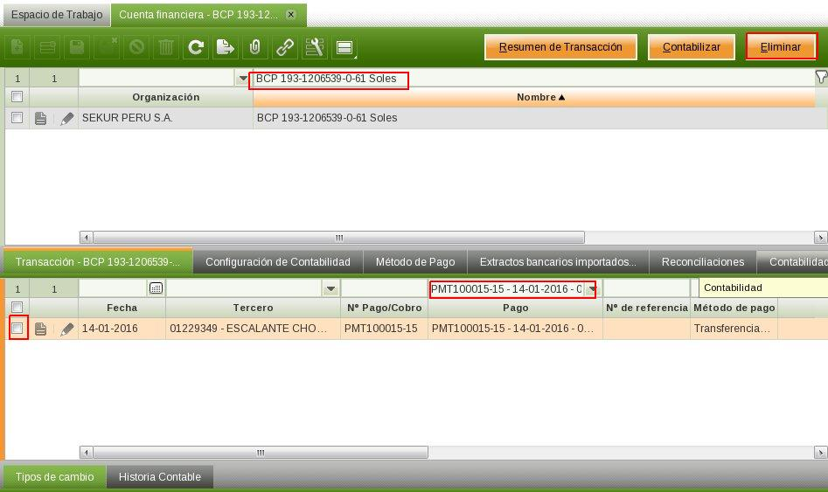

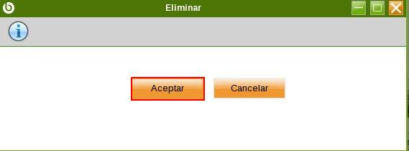

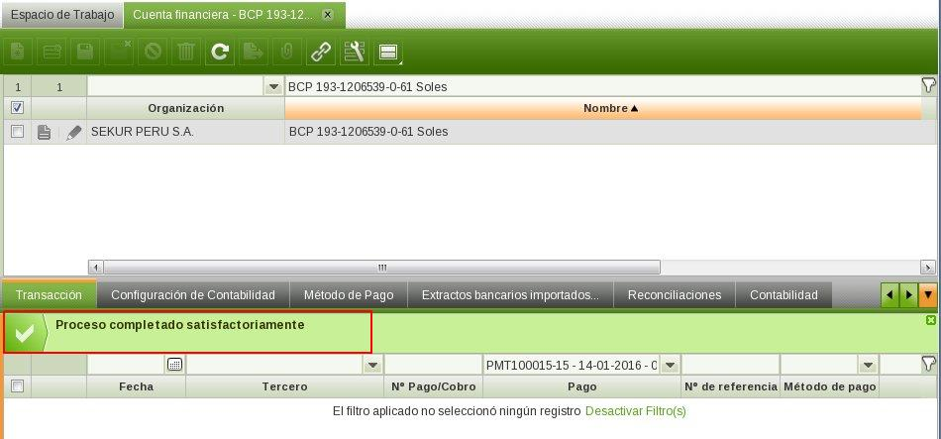

* 1. **Reactivación de la de Reposición.**

Luego de eliminar las transacciones de reposición ya es posible eliminar el pago automático del folio de pagos (véase 8. Eliminación de Pagos). Si se desea eliminar el registro de la reposición es necesario primero quitarlo del folio de pagos asociado. Las instrucciones de cómo hacerlo pueden verse en 8.4. Administración de Pagos en Folio a Quitar. Una vez hecho esto ya podemos borrarlo haciendo clic en el icono de Borrar.

1. **Anticipo de Compras.**

Creamos un Anticipo de Compras cuando es necesario adelantar un monto a un proveedor sobre una compra que aun no se efectúa (por lo tanto aun no existe una factura a pagar).

Lo primero que debemos hacer es dirigirnos a la ventana de “Anticipo de Compras” y crear uno nuevo.

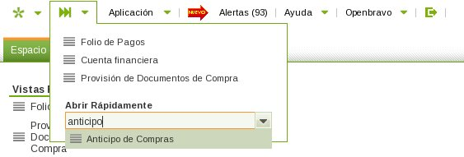

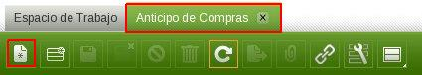

Aquí deberá seleccionar la “Organización” que realiza el anticipo; en “Tercero” seleccione el proveedor al que haremos el anticipo , la fecha del anticipo en “F. Generado” y El concepto contable por el cual se pagará el anticipo( suele ser 4220201 ANTICIPOS PROVEEDORES DEL EXTERIOR o 4220101 ANTICIPOS PROVEEDORES NACIONALES).

Finalmente llenamos el “Importe” del anticipo y la “Moneda” del mismo. Luego de completar todos los campos necesarios guardamos el documento. Opcionalmente podemos enlazar el anticipo a alguna orden de compra del proveedor como referencia, esto lo hacemos marcando el check Tiene O/C Relacionado y filtramos la orden de compra registrada del proveedor.

Si el anticipo de compras estará sujeto a retención entonces debemos marcar la opción “Tiene Retención” y llenar el campo “Porcentaje” que nos aparece. Este porcentaje está por defecto 3 pero puede cambiarse afectando automáticamente los campos de solo lectura “Importe de Retención” e “Importe sin Retención”. El “Importe sin Retención” es lo que se pagará posteriormente.

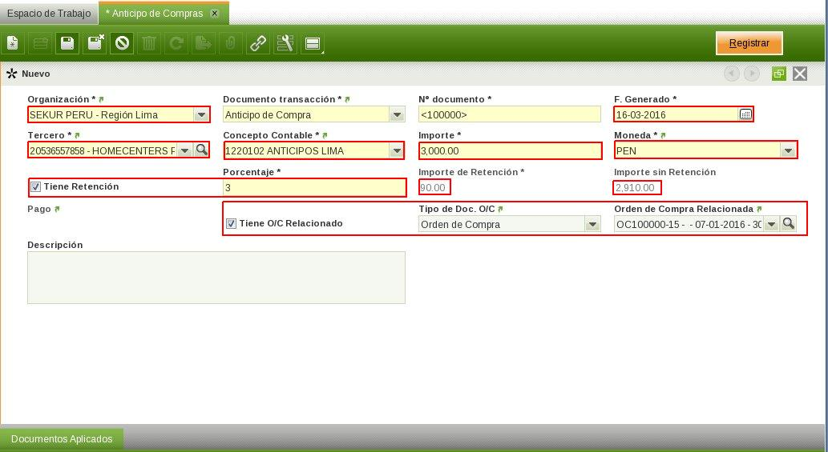

* 1. **Registro del Anticipo de Compras.**

Para poder generar el pago del anticipo es necesario primero registrarlo para su aprobación haciendo clic en el botón “Registrar”.

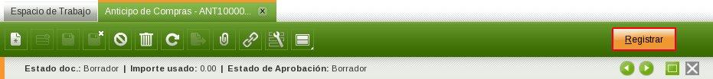

Aparecerá una ventana de confirmación donde damos clic en el botón “Aceptar”.

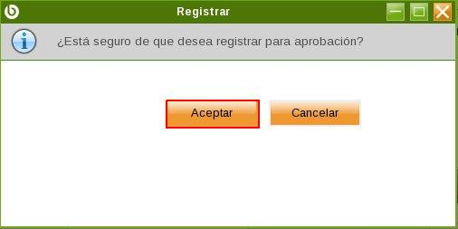

Como podemos ver el anticipo ya está en el estado “Pendiente de Aprobación” y ya no es posible modificar sus campos.

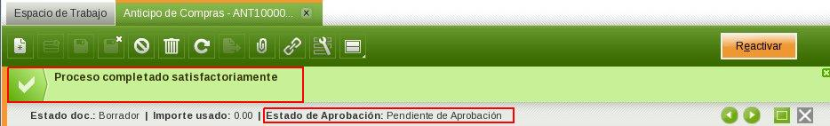

* 1. **Pago del Anticipo.**

Antes de poder realizar el pago del anticipo es necesario ingresarlo en un folio de pagos (véase 2.1.3 Enlace con Reposición de Fondos Fijos), aprobarlo y pagarlo (véase 2.3. Aprobación de Folio de Pagos y 3.1. Pago automático del Folio de Pagos.). Una vez realizado el pago automático del mismo quedará abierto el anticipo y podrá ser aplicado a los documentos de compra.

* 1. **Aplicación del Anticipo.**

Una vez el anticipo de compra está en estado “Abierto” ya es posible aplicarla a los documentos provisionados (para mas información sobre provisión de documentos véase 1. Provisión de Documentos de Compra). Para ello nos dirigimos a la ventana de “Aplicación de Pago a Proveedores” y creamos un nuevo registro.





Esta ventana es muy similar a la ventana de “Pago” pero no permite un importe total diferente de 0, es decir que aquí solo se aplican documentos pero no se generan transacciones en cuenta financiera. Un campo importante a llenar es el “Tipo de Aplicación” en donde colocamos en este caso “Anticipo”. Llenamos todos los datos necesarios (para anticipo es necesario llenar el campo “Pago a”) y damos clic en “Añadir Detalles”.

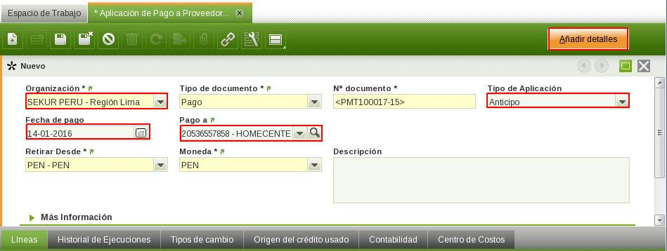

Nos aparece la ventana de “Añadir Pago” en donde filtramos y seleccionamos primero nuestros documentos de compra provisionados por el proveedor seleccionado a los que aplicaremos el anticipo para cancelarlos.

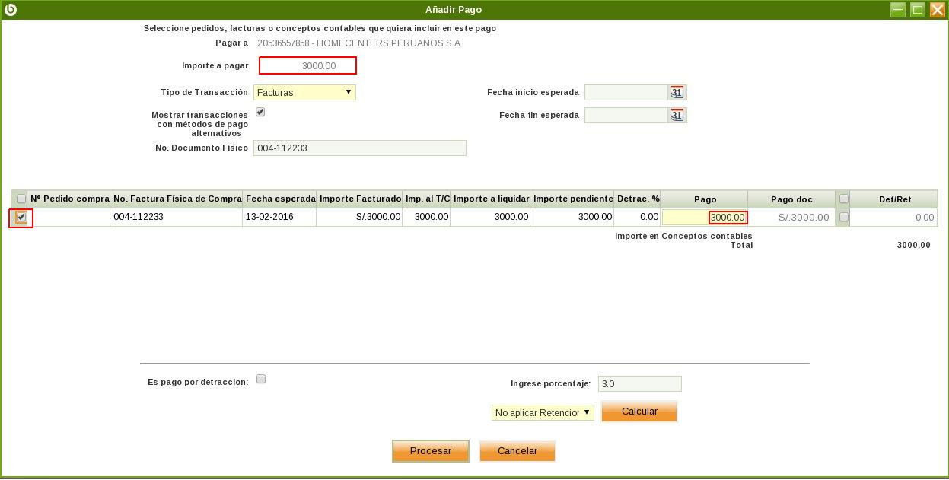

Luego elegimos “Anticipo” en el combo de “Tipo de Transacción” con lo cual aparecerán en la grilla los anticipos de compra del proveedor abiertos además de los documentos de compra ya seleccionados (el monto de pago del anticipo es negativo ya que cancelará los documentos seleccionados). Seleccionamos el anticipo y colocamos el importe a aplicar en el “Pago” del anticipo para que el “Importe a Pagar” sea de 0 ya que es una aplicación ( como el anticipo tiene retención debemos seleccionar ambos documentos para retención y calcularlo). Para ejecutar la aplicación de la entrega a rendir damos clic en “Procesar”.

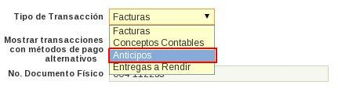

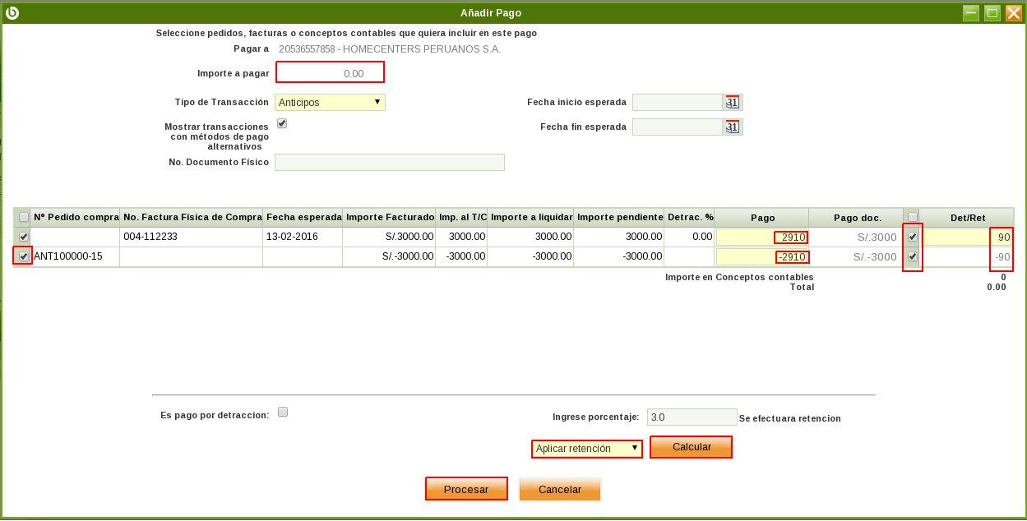

Como podemos ver la aplicación ha generado un comprobante de retención de compra ya que se le aplicó retención.

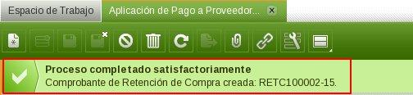

Podemos ir a la ventana de “Anticipo de Compras” y localizar el anticipo aplicado. Ahí podemos observar el “Importe usado” que es el monto ya aplicado y también en el tab de “Documentos Aplicados” podemos observar los documentos de compra aplicados y cancelados con este anticipo. Además si el anticipo ha sido aplicado totalmente como es el caso aquí el estado del documento se convierte en “Completado” automáticamente.

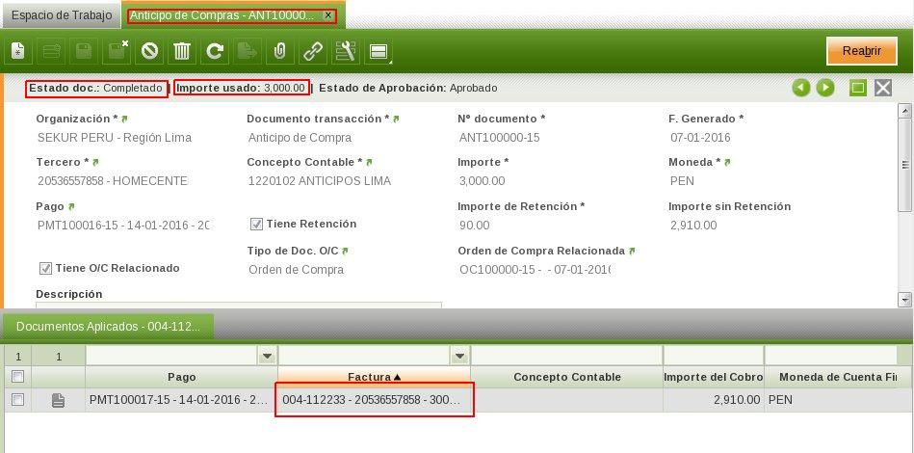

Si queremos imprimir el “Voucher Pago a Proveedores” primero debemos contabilizar la aplicación. Para ello damos clic en el botón de “Contabilizar” y “Aceptar”. 

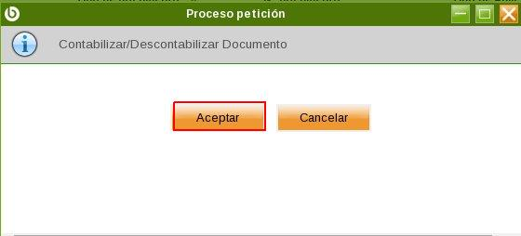

Luego ya podemos imprimir dando clic en el icono de la impresora.





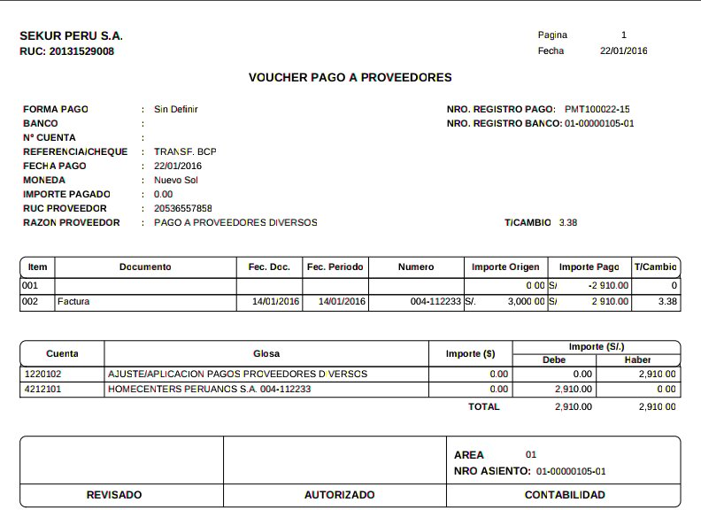

1. **Eliminación de Anticipo de Compras.**

Si por algún motivo es necesario eliminar el anticipo de compras debemos primero ir a la ventana de “Anticipo de Compras” y filtrar el anticipo deseado.

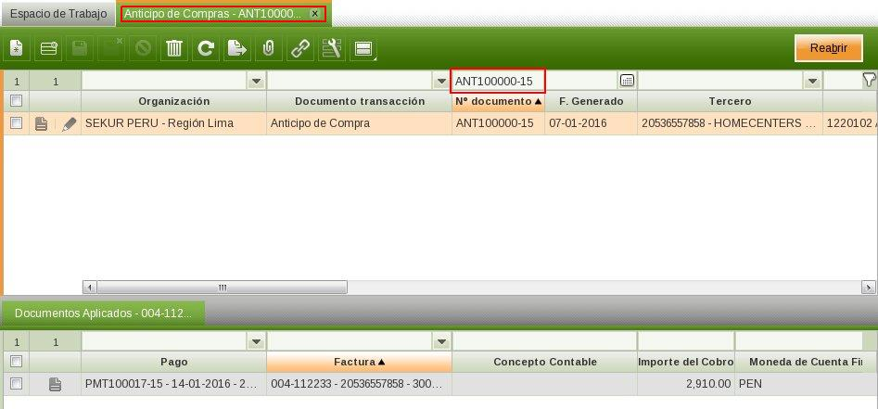

* 1. **Eliminación de Aplicaciones del Anticipo.**

Para poder reactivar el anticipo de compras es necesario eliminar cualquier aplicación a documentos y con ello deshacer las cancelaciones de los mismos. Para ello vamos al tab de “Documentos Aplicados” donde podemos observar la información de todos los documentos a los que se le ha aplicado el anticipo junto con un enlace a la aplicación en el campo “Pago”.

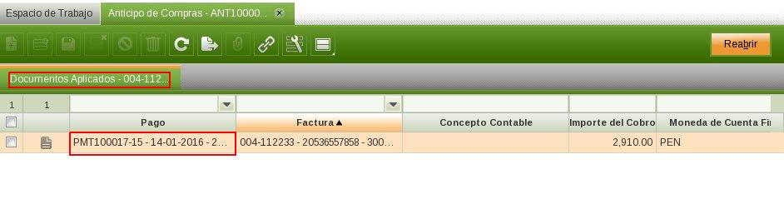

Con el enlace a la aplicación podemos ver el número de documento de la aplicación. Con esto nos vamos a la ventana de “Aplicación de Pago a Proveedores” y filtramos la aplicación deseada.

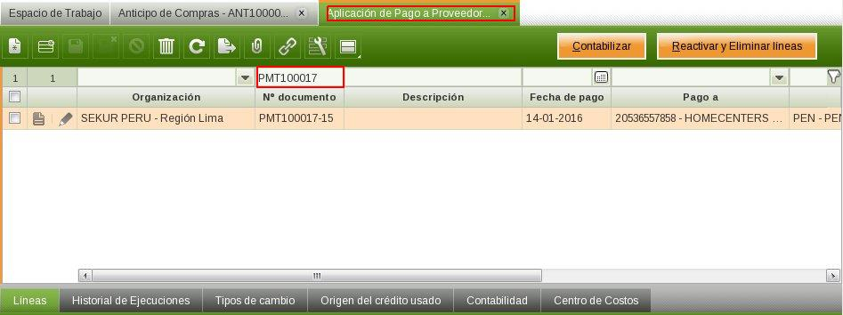

Para eliminar la aplicación damos clic primero en “Reactivar y Eliminar líneas”, elegimos la opción de “Reactivar y Eliminar líneas” y damos clic en “Aceptar”( si el pago tiene comprobantes de retención de compra asociados debemos consultar con el área de contabilidad para eliminarlos primero). Con esto la aplicación ha sido revertida, si queremos también borramos el registro de la aplicación dando clic en el ícono de borrar.



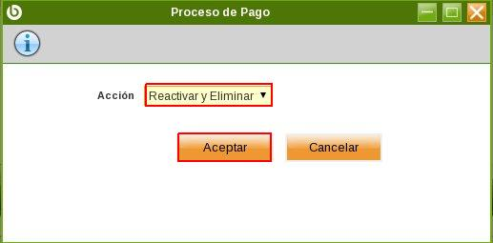

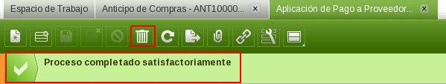

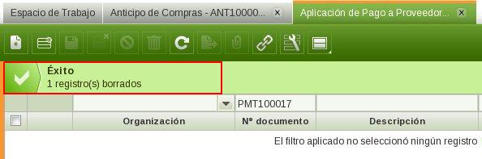

Este proceso de borrado de la aplicación la repetimos hasta que el tab de “Documentos Aplicados” en la ventana de “Anticipo de Compras” no tenga más líneas.

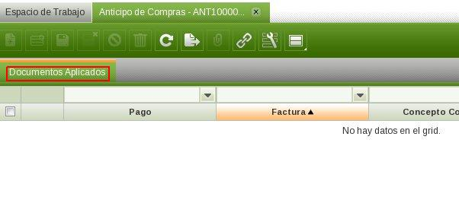

* 1. **Reactivación de Anticipo de Compras.**

Una vez desvinculados todos los documentos al anticipo de compras ya es posible eliminar el pago automático del folio de pagos (véase 8. Eliminación de Pagos). Si se desea eliminar el anticipo de compras es necesario primero quitarlo del folio de pagos asociado. Las instrucciones de cómo hacerlo pueden verse en 8.4. Administración de Pagos en Folio a Quitar. Una vez hecho esto ya podemos borrarlo haciendo clic en el icono de Borrar.